Zapopan, Jalisco siendo las 11:01 horas del día 08 de abril de 2021, en las instalaciones del Auditorio No. 1, ubicado en Unidad Administrativa Basílica, en esta ciudad; se celebra la Sexta Sesión Ordinaria del año 2021, del Comité de Adquisiciones, del Municipio de Zapopan, Jalisco; convocada por el Lic. Edmundo Antonio Amutio Villa, representante del Presidente del Comité de Adquisiciones, con fundamento en lo dispuesto en el artículo 20, artículo 25 fracción II, artículo 28 y artículo 29 del Reglamento de Compras, Enajenaciones y Contratación de Servicios del Municipio de Zapopan, Jalisco.

Punto número uno del orden del día, lista de asistencia. Se procede a nombrar lista de asistencia, de conformidad con el Artículo 20 Y 26 fracción III del Reglamento de Compras, Enajenaciones y Contratación de Servicios del Municipio de Zapopan, Jalisco;

Estando presentes los integrantes con voz y voto:
Representante del Presidente del Comité de Adquisiciones.
Lic. Edmundo Antonio Amutio Villa.
Suplente.

Representante del Consejo Mexicano de Comercio Exterior.
Lic. Ernesto Tejeda Martín del Campo
Suplente.

Consejo de Cámaras Industriales de Jalisco
C. Bricio Baldemar Rivera Orozco
Suplente.

Representante del Consejo Coordinador de Jóvenes Empresarios
del Estado de Jalisco.
Lic. María Fabiola Rodríguez Navarro.
Titular.

Estando presentes los vocales permanentes con voz:
Contraloría Ciudadana.
Mtro. Juan Carlos Razo Martínez.
Suplente.

Tesorería Municipal
L.A.F. Talina Robles Villaseñor
Suplente.

Regidor Representante de la Fracción del Partido Acción Nacional.
Dr. José Antonio de la Torre Bravo.
Titular.

Representante de la Fracción del Partido Movimiento de Regeneración Nacional.
Mtro. Israel Jacobo Bojórquez.
Suplente.

Representante de la Fracción Independiente.
Lic. Elisa Arévalo Pérez.
Suplente.

Secretario Técnico y Ejecutivo.
Luz Elena Rosete Cortes
Suplente.

Punto número dos del orden del día, declaración de quórum. Se declara que existe quórum legal requerido para sesionar válidamente a las 11:03 horas, de conformidad con el Artículo 30, del Reglamento de Compras, Enajenaciones y Contratación de Servicios del Municipio de Zapopan, Jalisco.

Punto número tres del orden del día, aprobación del orden del día. Para desahogar esta Sexta Sesión Ordinaria del Comité de Adquisiciones Municipales, se propone el siguiente Orden del Día, de conformidad con el Reglamento de Compras, Enajenaciones y Contratación de Servicios del Municipio de Zapopan, Jalisco, Artículo 25 fracción IV, el cual solicito al Secretario de cuenta del mismo, por lo que se procede a dar inicio a esta sesión bajo el siguiente orden del día:

ORDEN DEL DIA:
- Registro de asistencia.
- Declaración de Quórum.
- Aprobación del orden del día.
- Lectura y aprobación del acta.
- Agenda de Trabajo:

  - Presentación de cuadros de procesos de licitación pública con concurrencia del Comité, o.
  - Presentación de ser el caso e informe de adjudicaciones directas y,
  - Presentación de bases para su aprobación
- Asuntos Varios

El Lic. Edmundo Antonio Amutio Villa, representante suplente del Presidente del Comité de Adquisiciones, comenta está a su consideración el orden del día, por lo que en votación económica les pregunto si se aprueba, siendo la votación de la siguiente manera:

Aprobado por unanimidad de votos por parte de los integrantes del Comité presentes.

Punto CUARTO del Orden del Día:

En ese sentido, adjunto a la convocatoria de esta sesión se les hizo llegar de manera electrónica el acta en su versión estenográfica correspondiente a las sesiones:

Acta de la Sesión 17 Ordinaria del 2020 de fecha 28 de diciembre del 2020

El Lic. Edmundo Antonio Amutio Villa, representante suplente del Presidente del Comité de Adquisiciones, comenta someto a su consideración el omitir LA LECTURA de dicha acta en virtud de haber sido enviadas con antelación, por lo que en votación económica les pregunto si se aprueban; siendo la votación de la siguiente manera:

Aprobado por unanimidad de votos por parte de los integrantes del Comité presentes.

El Lic. Edmundo Antonio Amutio Villa, representante suplente del Presidente del Comité de Adquisiciones, menciona no habiendo recibido observaciones, se pone a su consideración la aprobación del CONTENIDO de las actas en su versión estenográfica correspondiente a la Acta de la Sesión 17 Ordinaria del 2020 de fecha 28 de diciembre del 2020 por lo que en votación económica les pregunto si se aprueba el contenido de las actas anteriores, siendo la votación de la siguiente manera:

Aprobado por unanimidad de votos por parte de los integrantes del Comité presentes.

Punto Quinto del orden del día. Agenda de Trabajo.

Punto 1) Presentación de cuadros de procesos de licitación de bienes o servicios y en su caso aprobación de los mismos, enviados previamente para su revisión y análisis de manera electrónica adjunto a la convocatoria.
Número de Cuadro: 01.06.2021
Licitación Pública Nacional con Participación del Comité: 202100320 Ronda 2
Área Requirente: Dirección de Pavimentos adscrita a la Coordinación General de Servicios Municipales
Objeto de licitación: Mezcla asfáltica caliente, tipo SMA.

Se pone a la vista el expediente de donde se desprende lo siguiente:

Proveedores que cotizan:

- Vise, S.A. de C.V.
- Asfaltos Guadalajara, S.A.P.I. de C.V.
- Aro Asfaltos y Riegos de Occidente, S.A. de C.V.

Licitante | Motivo
Asfaltos Guadalajara, S.A.P.I. de C.V. | De acuerdo con el registro al momento de entregar la muestra le corresponde el Número 1, De conformidad a la evaluación técnica realizada por parte de la Dirección de Pavimentos adscrita a la Coordinación General de Servicios Municipales y considerando la evaluación de las muestras realizada por el COLEGIO DE INGENIEROS CIVILES DEL ESTADO DE JALISCO, mediante oficio No. 1690/2021/0174 el resultado es el siguiente:  Licitante No Solvente:  Ya que de acuerdo con las especificaciones y rangos de la composición granulométrica y los vacíos ocupados por asfalto la muestra analizada incumple con estas características solicitadas en las bases.

El Lic. Edmundo Antonio Amutio Villa, representante suplente del Presidente del Comité de Adquisiciones, solicita a los Integrantes del Comité de Adquisiciones el uso de la voz del C. Mario Humberto Valerio Langarica, adscrito a la Dirección de Pavimentos, los que estén por la afirmativa sírvanse manifestarlo levantando su mano.

Aprobado por unanimidad de votos por parte de los integrantes del Comité presentes.

El C. Mario Humberto Valerio Langarica, adscrito a la Dirección de Pavimentos, dio contestación a las observaciones realizadas por los Integrantes del Comité de Adquisiciones.

Los licitantes cuyas proposiciones resultaron solventes son los que se muestran en el siguiente cuadro:

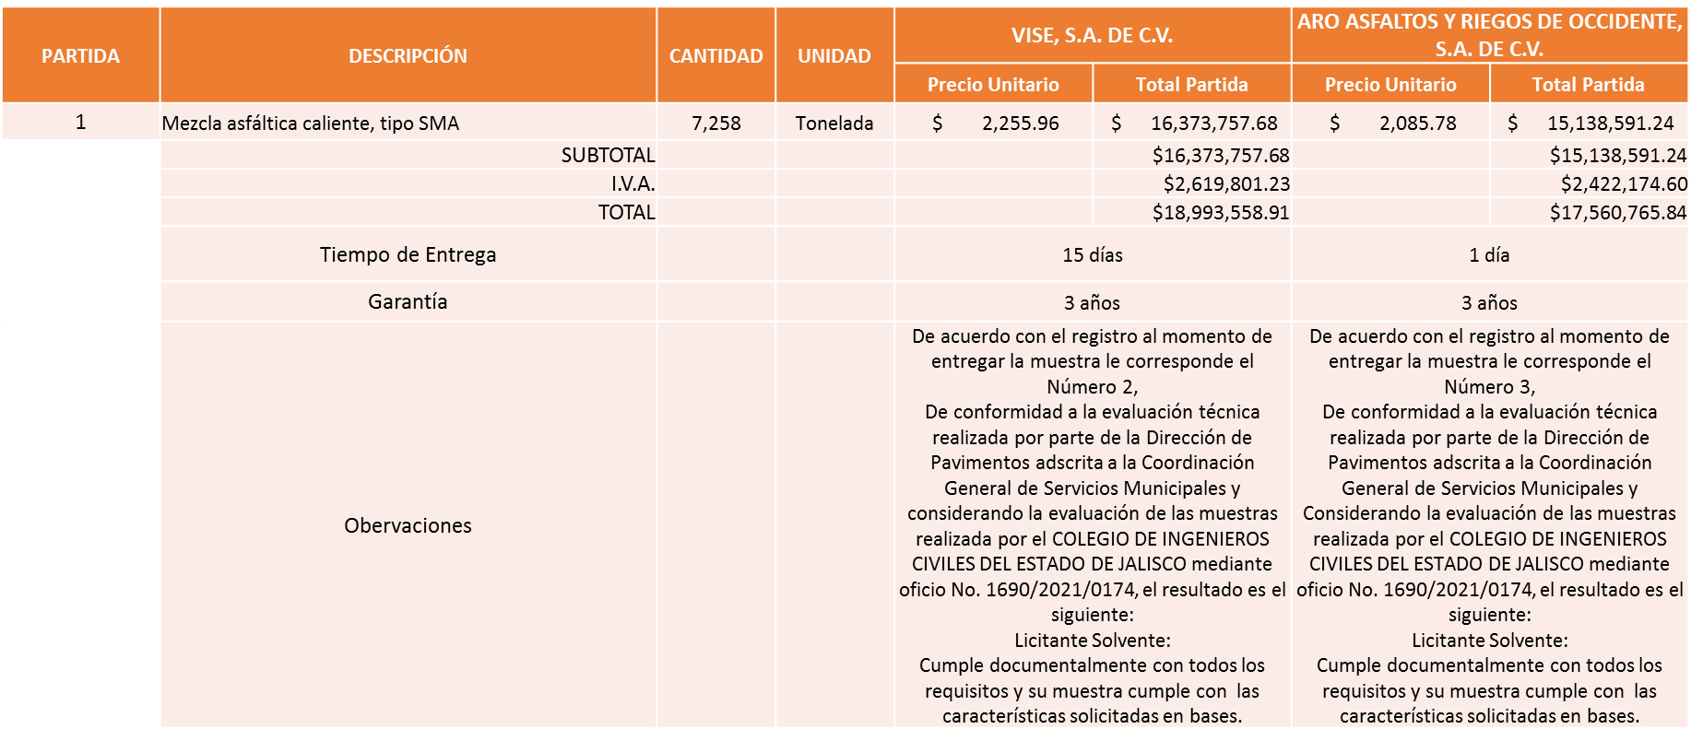

Responsable de la evaluación de las proposiciones:

Nombre | Cargo
Ing. Carlos Alejandro Vázquez Ortiz | Director de Pavimentos.
Ing. Juan Pablo Padilla Gutierrez | Encargado del despacho de la Coordinación General de Servicios Municipales.

Mediante oficio de análisis técnico número 1690/2021/0174

De conformidad con los criterios establecidos en bases, se pone a consideración del Comité de Adquisiciones, la adjudicación a favor de:

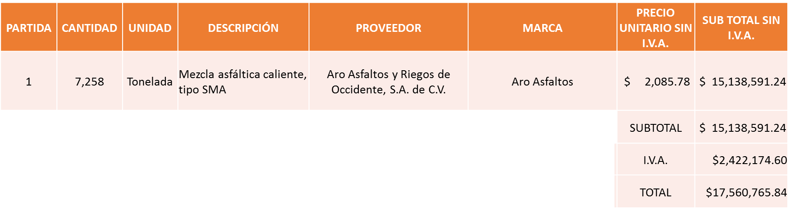

NOTA: Se dictamina el fallo al licitante solvente que ofreció la propuesta económica más baja.

La convocante tendrá 10 días hábiles para emitir la orden de compra / pedido posterior a la emisión del fallo.
El proveedor adjudicado tendrá 5 días hábiles después de la notificación vía correo electrónico por parte de la convocante (por el personal autorizado para este fin) para la recepción firma y entrega de la orden de compra/pedido, previa entrega de garantía correspondiente.
Si el interesado no firma el contrato por causas imputables al mismo, la convocante podrá sin necesidad de un nuevo procedimiento, adjudicar el contrato al licitante que haya obtenido el segundo lugar, siempre que la diferencia en precio con respecto a la proposición inicialmente adjudicada no sea superior a un margen del diez por ciento.
El contrato deberá ser firmado por el representante legal que figure en el acta constitutiva de la empresa o en su defecto cualquier persona que cuente con poder notarial correspondiente.

El área requirente será la responsable de elaborar los trámites administrativos correspondientes para solicitar la elaboración del contrato así como el seguimiento del trámite de pago correspondiente.

Todo esto con fundamento en lo dispuesto por los artículos 107, 108, 113, 119 y demás relativos del Reglamento de Compras, Enajenaciones y Contratación de Servicios del Municipio de Zapopan, Jalisco.

El Lic. Edmundo Antonio Amutio Villa, representante suplente del Presidente del Comité de Adquisiciones, comenta de conformidad con el artículo 24, fracción VII del Reglamento de Compras, Enajenaciones y Contratación de Servicios del Municipio de Zapopan, Jalisco, se somete a su resolución para su aprobación de fallo por parte de los integrantes del Comité de Adquisiciones a favor del proveedor Aro Asfaltos y Riegos de Occidente, S.A. de C.V., los que estén por la afirmativa, sírvanse manifestarlo levantando su mano.

Aprobado por unanimidad de votos por parte de los integrantes del Comité presentes.

Número de Cuadro: 02.06.2021
Licitación Pública Nacional con Participación del Comité: 202100326 Ronda 2
Área Requirente: Dirección de Pavimentos adscrita a la Coordinación General de Servicios Municipales
Objeto de licitación: Bacheo superficial con mezcla asfáltica en caliente

Se pone a la vista el expediente de donde se desprende lo siguiente:

Proveedores que cotizan:

- Comaba Constructores, S.A. de C.V.
- Yuhcoit, S.A. de C.V.
- Tradeusgroup, S.A. de C.V.
- Mosar Contructores, S.A. de C.V.

Licitante | Motivo
Tradeusgroup, S.A. de C.V. | De acuerdo con el registro al momento de entregar la muestra le corresponde el Número 3, De conformidad a la evaluación técnica realizada por parte de la Dirección de Pavimentos adscrita a la Coordinación General de Servicios Municipales y considerando la evaluación de las muestras realizada por el COLEGIO DE INGENIEROS CIVILES DEL ESTADO DE JALISCO, mediante oficio No. 1690/2021/0177, el resultado es el siguiente:  Licitante No Solvente,  De acuerdo con las especificaciones y rangos de la composición granulométrica la muestra analizada incumple con esta característica solicitada en las bases.

Los licitantes cuyas proposiciones resultaron solventes son los que se muestran en el siguiente cuadro:

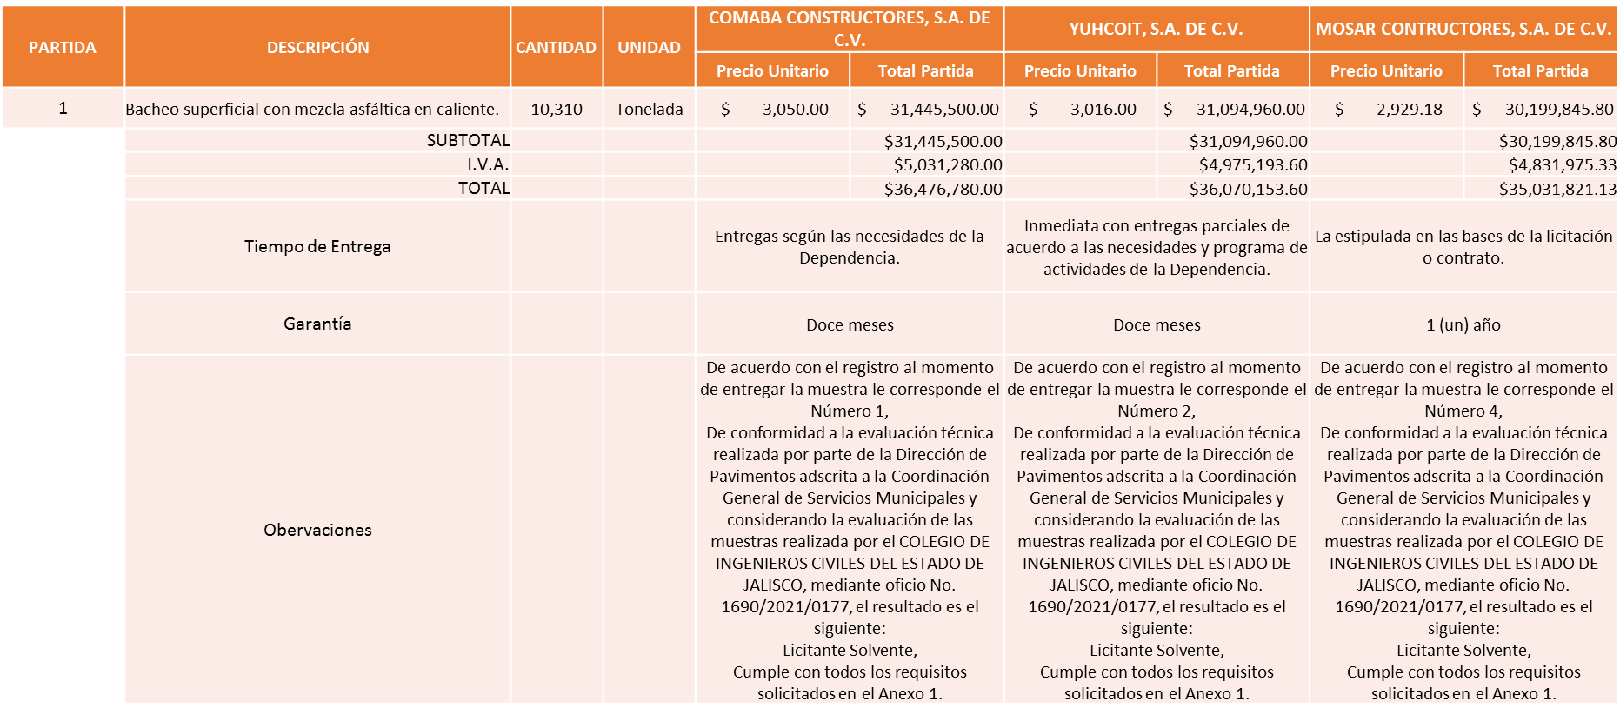

Responsable de la evaluación de las proposiciones:

Nombre | Cargo
Ing. Carlos Alejandro Vázquez Ortiz | Director de Pavimentos.
Ing. Juan Pablo Padilla Gutierrez | Encargado del despacho de la Coordinación General de Servicios Municipales.

Mediante oficio de análisis técnico número 1690/2021/0177

De conformidad con los criterios establecidos en bases, se pone a consideración del Comité de Adquisiciones, la adjudicación a favor de:

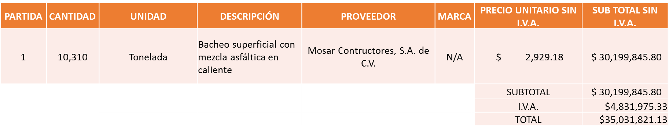

NOTA: Se dictamina el fallo al licitante solvente que ofreció la propuesta económica más baja.

La convocante tendrá 10 días hábiles para emitir la orden de compra / pedido posterior a la emisión del fallo.

El proveedor adjudicado tendrá 5 días hábiles después de la notificación vía correo electrónico por parte de la convocante (por el personal autorizado para este fin) para la recepción firma y entrega de la orden de compra/pedido, previa entrega de garantía correspondiente.

Si el interesado no firma el contrato por causas imputables al mismo, la convocante podrá sin necesidad de un nuevo procedimiento, adjudicar el contrato al licitante que haya obtenido el segundo lugar, siempre que la diferencia en precio con respecto a la proposición inicialmente adjudicada no sea superior a un margen del diez por ciento.

El contrato deberá ser firmado por el representante legal que figure en el acta constitutiva de la empresa o en su defecto cualquier persona que cuente con poder notarial correspondiente.

El área requirente será la responsable de elaborar los trámites administrativos correspondientes para solicitar la elaboración del contrato, así como el seguimiento del trámite de pago correspondiente.

Todo esto con fundamento en lo dispuesto por los artículos 107, 108, 113, 119 y demás relativos del Reglamento de Compras, Enajenaciones y Contratación de Servicios del Municipio de Zapopan, Jalisco.

El Lic. Edmundo Antonio Amutio Villa, representante suplente del Presidente del Comité de Adquisiciones, comenta de conformidad con el artículo 24, fracción VII del Reglamento de Compras, Enajenaciones y Contratación de Servicios del Municipio de Zapopan, Jalisco, se somete a su resolución para su aprobación de fallo por parte de los integrantes del Comité de Adquisiciones a favor del proveedor Mosar Contructores, S.A. de C.V., los que estén por la afirmativa, sírvanse manifestarlo levantando su mano.

Aprobado por unanimidad de votos por parte de los integrantes del Comité presentes.

Número de Cuadro: 03.06.2021
Licitación Pública Nacional con Participación del Comité: 202100322 Ronda 2
Área Requirente: Dirección de Pavimentos adscrita a la Coordinación General de Servicios Municipales
Objeto de licitación: Mezcla Asfáltica Caliente Densa

Se pone a la vista el expediente de donde se desprende lo siguiente:

Proveedores que cotizan:

- Asfaltos Guadalajara, S.A.P.I. de C.V.
- Aro Asfaltos y Riegos de Occidente, S.A. de C.V.
- Vise, S.A. de C.V.

Licitante | Motivo
Asfaltos Guadalajara, S.A.P.I. de C.V. | No Solvente:  De acuerdo al oficio No. 1690/2021/0175 emitido por parte de la Dirección de Pavimentos, documentalmente sí cumple con los requisitos solicitados en bases de licitación. Por otra parte al momento de registrar su muestra, le corresponde el número 1, de conformidad a la evaluación realizada por parte del Colegio de Ingenieros Civiles del Estado de Jalisco A.C. la muestra Incumple con la composición granulométrica de conformidad a lo establecido en las bases de licitación,.

Los licitantes cuyas proposiciones resultaron solventes son los que se muestran en el siguiente cuadro:

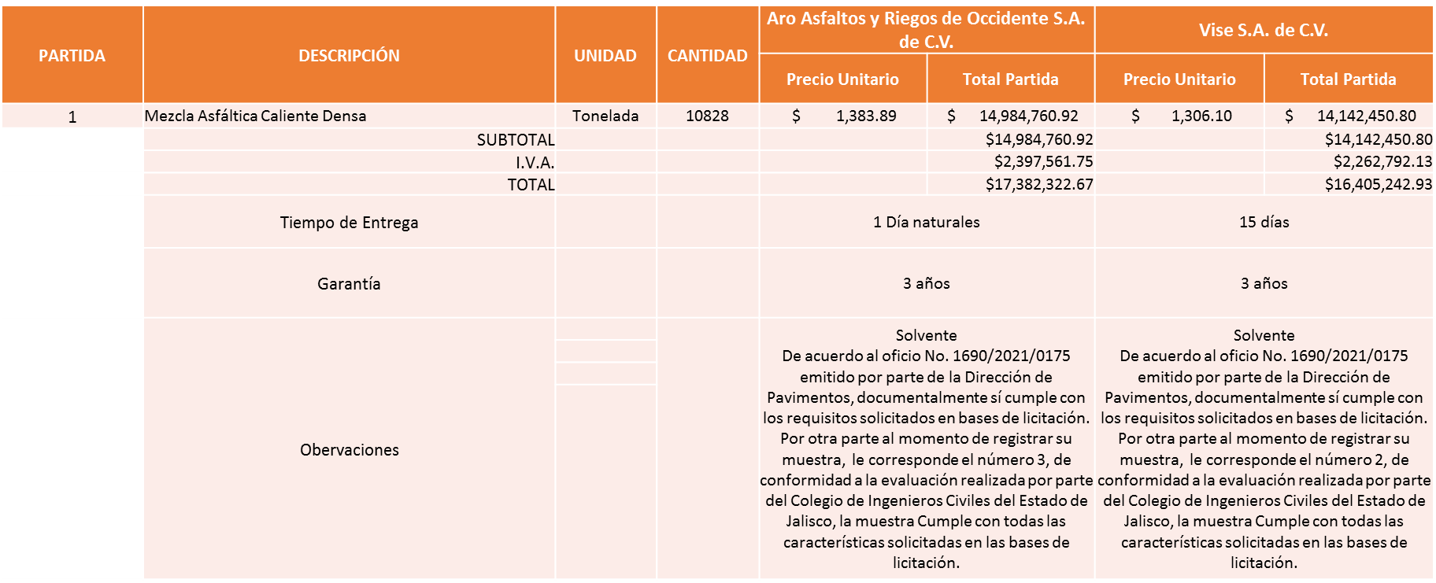

Responsable de la evaluación de las proposiciones:

Nombre | Cargo
Ing. Carlos Alejandro Vázquez Ortiz | Director de Pavimentos.
Ing. Juan Pablo Padilla Gutierrez | Encargado del despacho de la Coordinación General de Servicios Municipales.

Mediante oficio de análisis técnico número 1690/2021/0175

De conformidad con los criterios establecidos en bases, se pone a consideración del Comité de Adquisiciones, la adjudicación a favor de:

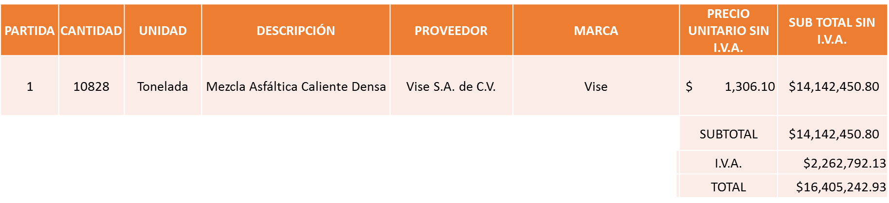

NOTA: Se dictamina el fallo al licitante solvente que ofreció la propuesta económica más baja.

La convocante tendrá 10 días hábiles para emitir la orden de compra / pedido posterior a la emisión del fallo.

El proveedor adjudicado tendrá 5 días hábiles después de la notificación vía correo electrónico por parte de la convocante (por el personal autorizado para este fin) para la recepción firma y entrega de la orden de compra/pedido, previa entrega de garantía correspondiente.

Si el interesado no firma el contrato por causas imputables al mismo, la convocante podrá sin necesidad de un nuevo procedimiento, adjudicar el contrato al licitante que haya obtenido el segundo lugar, siempre que la diferencia en precio con respecto a la proposición inicialmente adjudicada no sea superior a un margen del diez por ciento.

El contrato deberá ser firmado por el representante legal que figure en el acta constitutiva de la empresa o en su defecto cualquier persona que cuente con poder notarial correspondiente.

El área requirente será la responsable de elaborar los trámites administrativos correspondientes para solicitar la elaboración del contrato, así como el seguimiento del trámite de pago correspondiente.

Todo esto con fundamento en lo dispuesto por los artículos 107, 108, 113, 119 y demás relativos del Reglamento de Compras, Enajenaciones y Contratación de Servicios del Municipio de Zapopan, Jalisco.

El Lic. Edmundo Antonio Amutio Villa, representante suplente del Presidente del Comité de Adquisiciones, comenta de conformidad con el artículo 24, fracción VII del Reglamento de Compras, Enajenaciones y Contratación de Servicios del Municipio de Zapopan, Jalisco, se somete a su resolución para su aprobación de fallo por parte de los integrantes del Comité de Adquisiciones a favor del proveedor Vise S.A. de C.V., los que estén por la afirmativa, sírvanse manifestarlo levantando su mano.

Aprobado por unanimidad de votos por parte de los integrantes del Comité presentes.

Número de Cuadro: 04.06.2021
Licitación Pública Nacional con Participación del Comité: 202100327 Ronda 2
Área Requirente: Dirección de Pavimentos adscrita a la Coordinación General de Servicios Municipales
Objeto de licitación: Bacheo aislado y nivelación con adoquín

Se pone a la vista el expediente de donde se desprende lo siguiente:

Proveedores que cotizan:

- Yuhcoit, S.A. de C.V.
- Mosar Contructores, S.A. de C.V.

Ninguna propuesta fue desechada

Los licitantes cuyas proposiciones resultaron solventes son los que se muestran en el siguiente cuadro:

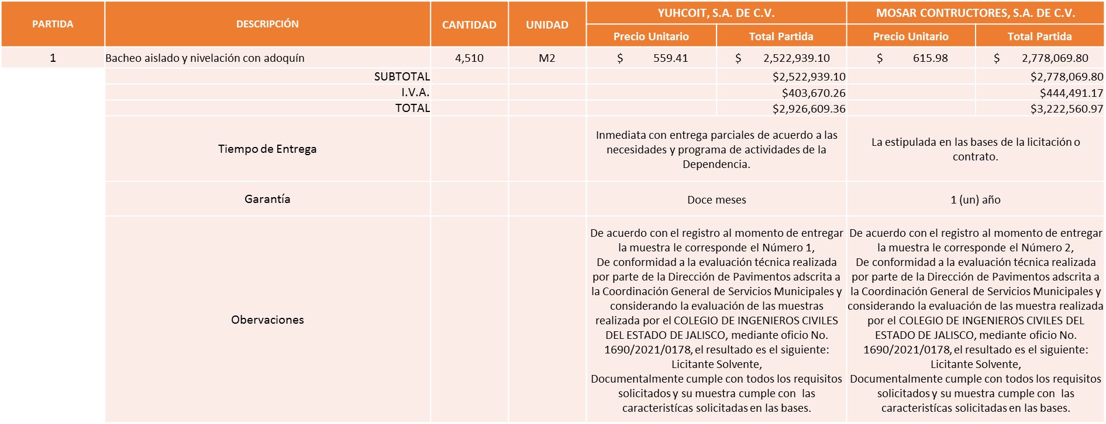

Responsable de la evaluación de las proposiciones:

Nombre | Cargo
Ing. Carlos Alejandro Vázquez Ortiz | Director de Pavimentos.
Ing. Juan Pablo Padilla Gutierrez | Encargado del despacho de la Coordinación General de Servicios Municipales.

Mediante oficio de análisis técnico número 1690/2021/0178

De conformidad con los criterios establecidos en bases, se pone a consideración del Comité de Adquisiciones, la adjudicación a favor de:

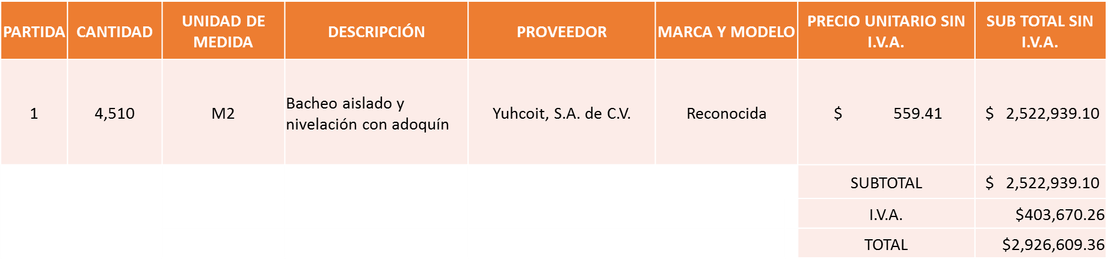

NOTA: Se dictamina el fallo al licitante solvente que ofreció la propuesta económica más baja.

La convocante tendrá 10 días hábiles para emitir la orden de compra / pedido posterior a la emisión del fallo.

El proveedor adjudicado tendrá 5 días hábiles después de la notificación vía correo electrónico por parte de la convocante (por el personal autorizado para este fin) para la recepción firma y entrega de la orden de compra/pedido, previa entrega de garantía correspondiente.

Si el interesado no firma el contrato por causas imputables al mismo, la convocante podrá sin necesidad de un nuevo procedimiento, adjudicar el contrato al licitante que haya obtenido el segundo lugar, siempre que la diferencia en precio con respecto a la proposición inicialmente adjudicada no sea superior a un margen del diez por ciento.

El contrato deberá ser firmado por el representante legal que figure en el acta constitutiva de la empresa o en su defecto cualquier persona que cuente con poder notarial correspondiente.

El área requirente será la responsable de elaborar los trámites administrativos correspondientes para solicitar la elaboración del contrato, así como el seguimiento del trámite de pago correspondiente.

Todo esto con fundamento en lo dispuesto por los artículos 107, 108, 113, 119 y demás relativos del Reglamento de Compras, Enajenaciones y Contratación de Servicios del Municipio de Zapopan, Jalisco.

El Lic. Edmundo Antonio Amutio Villa, representante suplente del Presidente del Comité de Adquisiciones, comenta de conformidad con el artículo 24, fracción VII del Reglamento de Compras, Enajenaciones y Contratación de Servicios del Municipio de Zapopan, Jalisco, se somete a su resolución para su aprobación de fallo por parte de los integrantes del Comité de Adquisiciones a favor del proveedor Yuhcoit, S.A. de C.V., los que estén por la afirmativa, sírvanse manifestarlo levantando su mano.

Aprobado por unanimidad de votos por parte de los integrantes del Comité presentes.

Número de Cuadro: 05.06.2021
Licitación Pública Nacional con Participación del Comité: 202100325 Ronda 2
Área Requirente: Dirección de Pavimentos adscrita a la Coordinación General de Servicios Municipales
Objeto de licitación: Emulsión para Bacheo, Emulsión Asfáltica para liga.

Se pone a la vista el expediente de donde se desprende lo siguiente:

Proveedores que cotizan:

- Tradeusgroup, S.A. de C.V.
- Vise, S.A. de C.V.

Licitante | Motivo
Tradeusgroup, S.A. de C.V. | No Solvente  De acuerdo con el registro al momento de entregar la muestra le corresponde el Número 2, De conformidad a la evaluación técnica realizada por parte de la Dirección de Pavimentos adscrita a la Coordinación General de Servicios Municipales y considerando la evaluación de las muestras realizada por el COLEGIO DE INGENIEROS CIVILES DEL ESTADO DE JALISCO, mediante oficio No. 1690/2021/0176, manifiesta que incumple con la prueba de penetración a 25°C al residuo de la evaporación.

Los licitantes cuyas proposiciones resultaron solventes son los que se muestran en el siguiente cuadro:

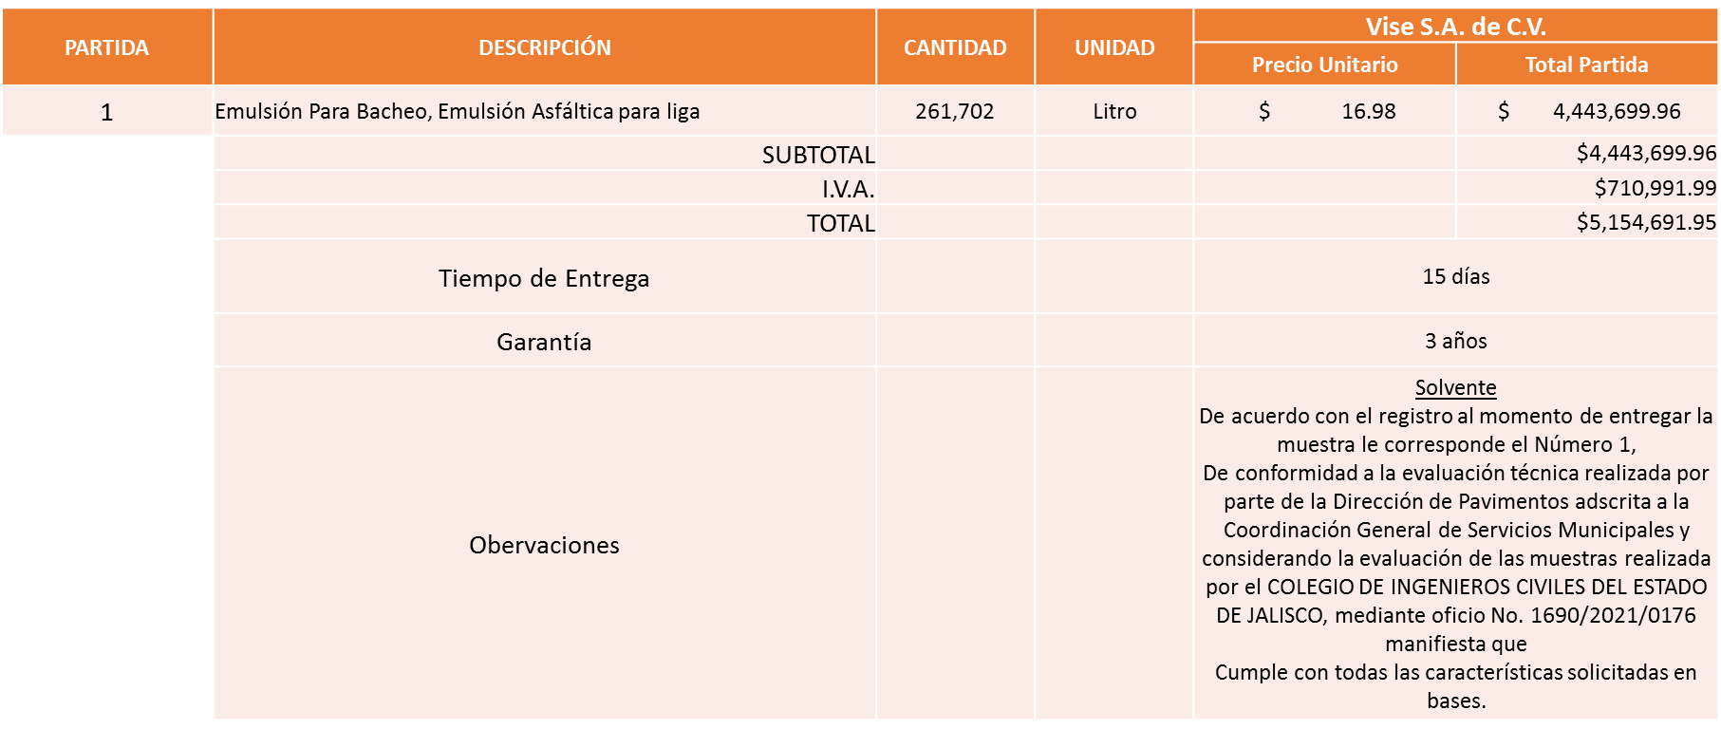

Responsable de la evaluación de las proposiciones:

Nombre | Cargo
Ing. Carlos Alejandro Vázquez Ortiz | Director de Pavimentos.
Ing. Juan Pablo Padilla Gutierrez | Encargado del despacho de la Coordinación General de Servicios Municipales.

Mediante oficio de análisis técnico número 1690/2021/0176

De conformidad con los criterios establecidos en bases, se pone a consideración del Comité de Adquisiciones, la adjudicación a favor de:

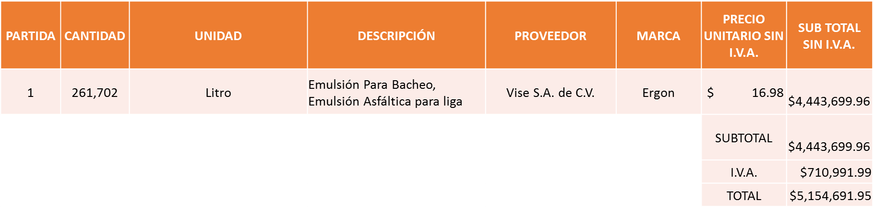

NOTA: Se dictamina el fallo al único licitante solvente, cabe mencionar que la propuesta presentada solo supera el 23% con relación a la medida que arrojo el estudio de mercado, la Dirección de Pavimentos mediante oficio No. 1690/2021/0184 informa que solicitará suficiencia presupuestal para seguir adelante con el proceso de adquisición.

La convocante tendrá 10 días hábiles para emitir la orden de compra / pedido posterior a la emisión del fallo.

El proveedor adjudicado tendrá 5 días hábiles después de la notificación vía correo electrónico por parte de la convocante (por el personal autorizado para este fin) para la recepción firma y entrega de la orden de compra/pedido, previa entrega de garantía correspondiente.

Si el interesado no firma el contrato por causas imputables al mismo, la convocante podrá sin necesidad de un nuevo procedimiento, adjudicar el contrato al licitante que haya obtenido el segundo lugar, siempre que la diferencia en precio con respecto a la proposición inicialmente adjudicada no sea superior a un margen del diez por ciento.

El contrato deberá ser firmado por el representante legal que figure en el acta constitutiva de la empresa o en su defecto cualquier persona que cuente con poder notarial correspondiente.

El área requirente será la responsable de elaborar los trámites administrativos correspondientes para solicitar la elaboración del contrato, así como el seguimiento del trámite de pago correspondiente.

Todo esto con fundamento en lo dispuesto por los artículos 107, 108, 113, 119 y demás relativos del Reglamento de Compras, Enajenaciones y Contratación de Servicios del Municipio de Zapopan, Jalisco.

El Lic. Edmundo Antonio Amutio Villa, representante suplente del Presidente del Comité de Adquisiciones, comenta de conformidad con el artículo 24, fracción VII del Reglamento de Compras, Enajenaciones y Contratación de Servicios del Municipio de Zapopan, Jalisco, se somete a su resolución para su aprobación de fallo por parte de los integrantes del Comité de Adquisiciones a favor del proveedor Vise, S.A. de C.V., los que estén por la afirmativa, sírvanse manifestarlo levantando su mano.

Aprobado por unanimidad de votos por parte de los integrantes del Comité presentes.

Número de Cuadro: 06.06.2021
Licitación Pública Nacional con Participación del Comité: 202100401
Área Requirente: Dirección de Mejoramiento Urbano adscrita a la Coordinación General de Servicios Municipales
Objeto de licitación: Material requerido para la operatividad de esta dirección, como es bomba sumergible, bomba centrifuga, filtro para agua etc.

Se pone a la vista el expediente de donde se desprende lo siguiente:

Proveedores que cotizan:

- Power Depot, S.A. de C.V.
- Ferreaceros y Materiales de Guadalajara, S.A. de C.V.
- Capacitores y Electrosistemas Industriales, S.A. de C.V.
- Polirefacciones de Occidente, S.A. de C.V.

Licitante | Motivo
Power Depot, S.A. de C.V. | Licitante NO Solvente.-  De conformidad a la evaluación realizada por parte de la Dirección de Mejoramiento Urbano  adscrita a la Coordinación General de Servicios Municipales, mediante oficio y cuadro comparativo adjunto No. 1670/2021/0282:  No cumplen con las especificaciones técnicas solicitadas en bases en las siguientes partidas:  Partida 1.- NO CUMPLE, (voltaje y descarga) Con las especificaciones técnicas Partida 2.- No cumple, Voltaje diferente con las especificaciones técnicas solicitadas.  Partida 4.- No cumple, medidas de descarga diferente con las especificaciones técnicas solicitadas. Partida 5.- NO CUMPLE, (medidas en el descarga y es bomba a gasolina)  Partida 6.-No cumple, medidas de descarga diferente con las especificaciones técnicas solicitadas  Partida 7.-No cumple, medidas de descarga diferente con las especificaciones técnicas solicitadas.  Partida 8.- No cumple, medidas de descarga diferente con las especificaciones técnicas solicitadas.  Partida 9.-No cumple, las medidas y voltaje son diferentes con las especificaciones técnicas solicitadas Partida 11.- No cumple, medidas de descarga diferente con las especificaciones técnicas solicitadas  Partida 12.- No cumple, medidas de descarga diferente con las especificaciones técnicas solicitadas  Partida 13.- No cumple, medidas de descarga diferente con las especificaciones técnicas solicitadas. Adicionalmente en ambos paquetes su propuesta económica rebasa el 30% de la media que arrojó el estudio de mercado, por tal motivo se considera precio no conveniente, de conformidad con el artículo 3 fracc. XX del Reglamento de Compras del Municipio de Zapopan.,
Capacitores y Electrosistemas Industriales, S.A. de C.V. | Licitante NO Solvente.-  De conformidad a la evaluación realizada por parte de la Dirección de Mejoramiento Urbano adscrita a la Coordinación General de Servicios Municipales, mediante oficio y cuadro comparativo adjunto No. 1670/2021/0282: No cumplen con las especificaciones técnicas solicitadas en bases en las siguientes partidas:  Partida 3.- No cumple, medidas de descarga diferente con las especificaciones técnicas solicitadas  Partida 4.- No cumple, medidas de descarga diferente con las especificaciones técnicas solicitadas  Partida 6.- No cumple, cotiza bomba tipo campana y se requiere tipo bala, según con las especificaciones técnicas solicitadas.  Partida 7.- No cumple, cotiza bomba tipo campana y se requiere tipo bala, según con las especificaciones técnicas solicitadas.  Partida 8.- No cumple, medidas de descarga diferente con las especificaciones técnicas solicitadas  Partida 9.- No cumple, volts diferente con las especificaciones técnicas solicitadas  Partida 11.- No cumple, medidas de desagües y se requiere tipo bala, según con las especificaciones técnicas solicitadas.  Partida 12.- No cumple, medidas de descarga diferente con las especificaciones técnicas solicitadas
Polirefacciones de Occidente, S.A. de C.V. | Licitante NO Solvente.-  De conformidad a la evaluación realizada por parte de la Dirección de Mejoramiento Urbano  adscrita a la Coordinación General de Servicios Municipales, mediante oficio y cuadro comparativo adjunto No. 1670/2021/0282: No cumplen con las especificaciones técnicas solicitadas en bases en las siguientes partidas: Partida 3.- No cumple, medidas de descarga diferente con las especificaciones técnicas solicitadas  Partida 4.- No cumple, medidas de descarga diferente con las especificaciones técnicas solicitadas  Partida 6.- No cumple, cotiza bomba tipo campana y se requiere tipo bala, según con las especificaciones técnicas solicitadas.  Partida 7.- No cumple, cotiza bomba tipo campana y se requiere tipo bala, según con las especificaciones técnicas solicitadas.  Partida 8.- No cumple, medidas de descarga diferente con las especificaciones técnicas solicitadas  Partida 9.- No cumple, volts diferente con las especificaciones técnicas solicitadas  Partida 11.- No cumple, medidas de desagües y se requiere tipo bala, según con las especificaciones técnicas solicitadas.  Partida 12.- No cumple, medidas de descarga diferente con las especificaciones técnicas solicitadas

Los licitantes cuyas proposiciones resultaron solventes son los que se muestran en el siguiente cuadro:

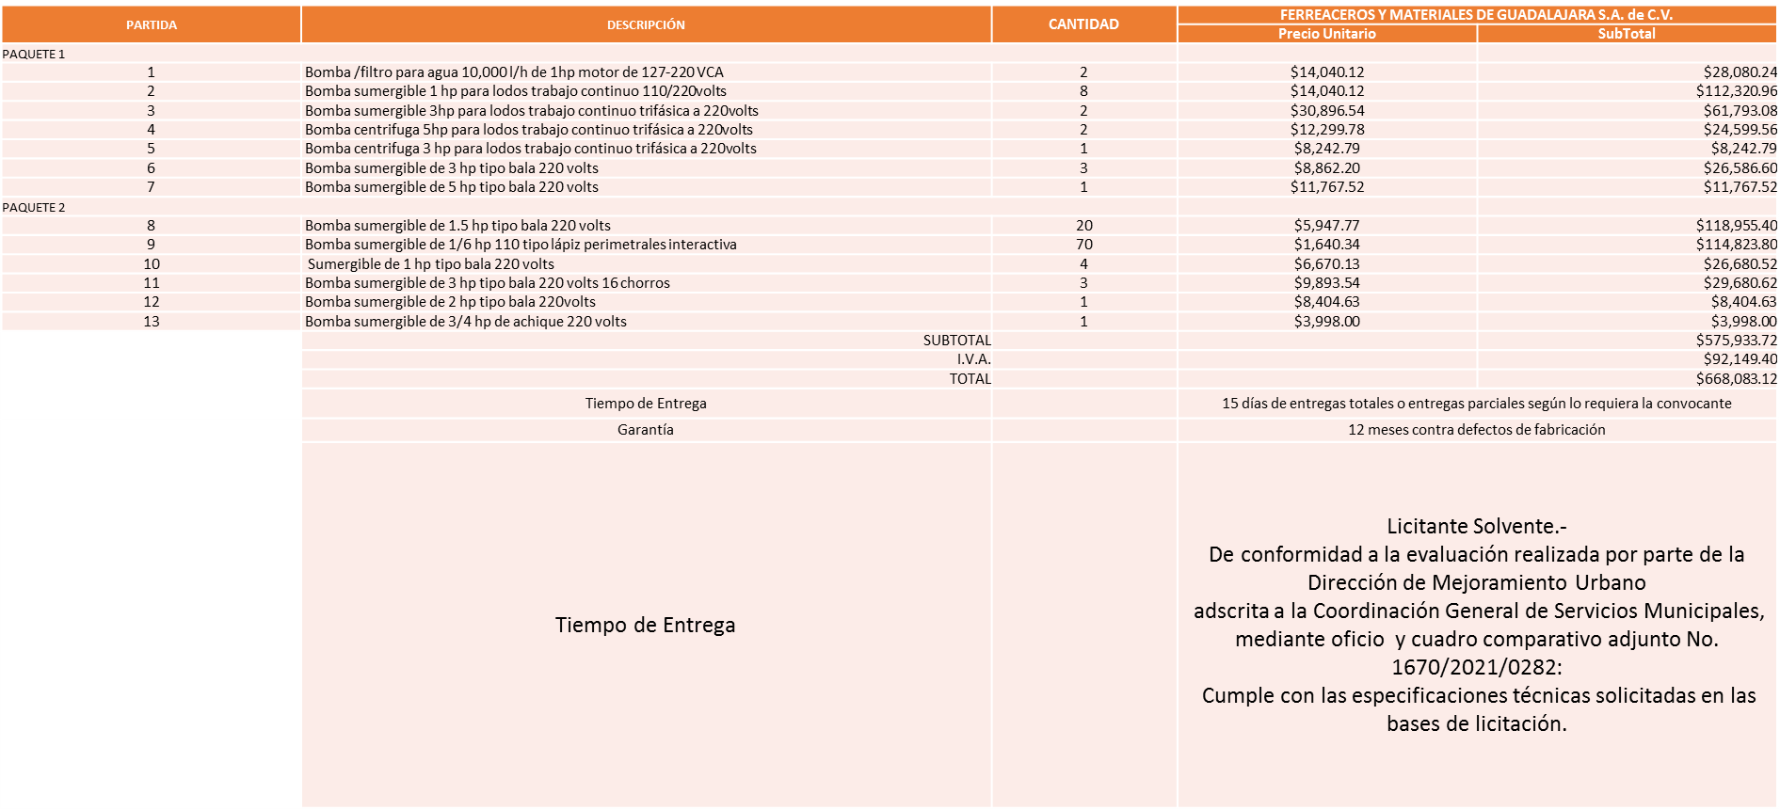

Responsable de la evaluación de las proposiciones:

Nombre | Cargo
Lic. Sergio Pantoja Sánchez | Director Mejoramiento Urbano
Ing. Juan Pablo Padilla Gutierrez | Encargado del despacho de la Coordinación General de Servicios Municipales.

Mediante oficio de análisis técnico número 1670/2021/0282

De conformidad con los criterios establecidos en bases, se pone a consideración del Comité de Adquisiciones, la adjudicación a favor de:

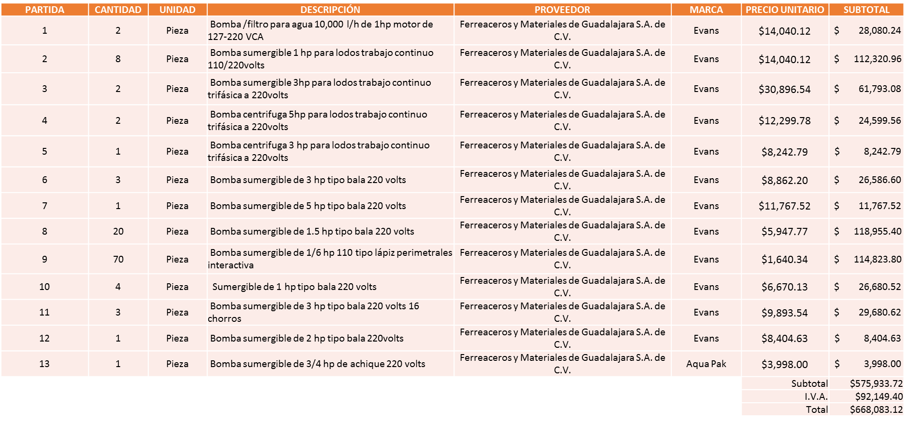

NOTA: El proveedor asignado es el único solvente

La convocante tendrá 10 días hábiles para emitir la orden de compra / pedido posterior a la emisión del fallo.

El proveedor adjudicado tendrá 5 días hábiles después de la notificación vía correo electrónico por parte de la convocante (por el personal autorizado para este fin) para la recepción firma y entrega de la orden de compra/pedido, previa entrega de garantía correspondiente.

Si el interesado no firma el contrato por causas imputables al mismo, la convocante podrá sin necesidad de un nuevo procedimiento, adjudicar el contrato al licitante que haya obtenido el segundo lugar, siempre que la diferencia en precio con respecto a la proposición inicialmente adjudicada no sea superior a un margen del diez por ciento.

El contrato deberá ser firmado por el representante legal que figure en el acta constitutiva de la empresa o en su defecto cualquier persona que cuente con poder notarial correspondiente.

El área requirente será la responsable de elaborar los trámites administrativos correspondientes para solicitar la elaboración del contrato, así como el seguimiento del trámite de pago correspondiente.

Todo esto con fundamento en lo dispuesto por los artículos 107, 108, 113, 119 y demás relativos del Reglamento de Compras, Enajenaciones y Contratación de Servicios del Municipio de Zapopan, Jalisco.

El Lic. Edmundo Antonio Amutio Villa, representante suplente del Presidente del Comité de Adquisiciones, comenta de conformidad con el artículo 24, fracción VII del Reglamento de Compras, Enajenaciones y Contratación de Servicios del Municipio de Zapopan, Jalisco, se somete a su resolución para su aprobación de fallo por parte de los integrantes del Comité de Adquisiciones a favor del proveedor Ferreaceros y Materiales de Guadalajara, S.A. de C.V, los que estén por la afirmativa, sírvanse manifestarlo levantando su mano.

Aprobado por unanimidad de votos por parte de los integrantes del Comité presentes.

Número de Cuadro: 07.06.2021
Licitación Pública Nacional con Participación del Comité: 202100380
Área Requirente: Dirección de Mejoramiento Urbano adscrita a la Coordinación General de Servicios Municipales
Objeto de licitación: Material requerido para la operatividad de esta dirección, como es cadena, pija, solera, tubo, alambre galvanizado, varilla, abrazaderas, etc.

Se pone a la vista el expediente de donde se desprende lo siguiente:

Proveedores que cotizan:

- Proveedor de Insumos para la Construcción, S.A. de C.V.
- Ferreaceros y Materiales de Guadalajara, S.A. de C.V.

Ninguna propuesta fue desechada

Los licitantes cuyas proposiciones resultaron solventes son los que se muestran en el siguiente cuadro:

PAQUETE 1

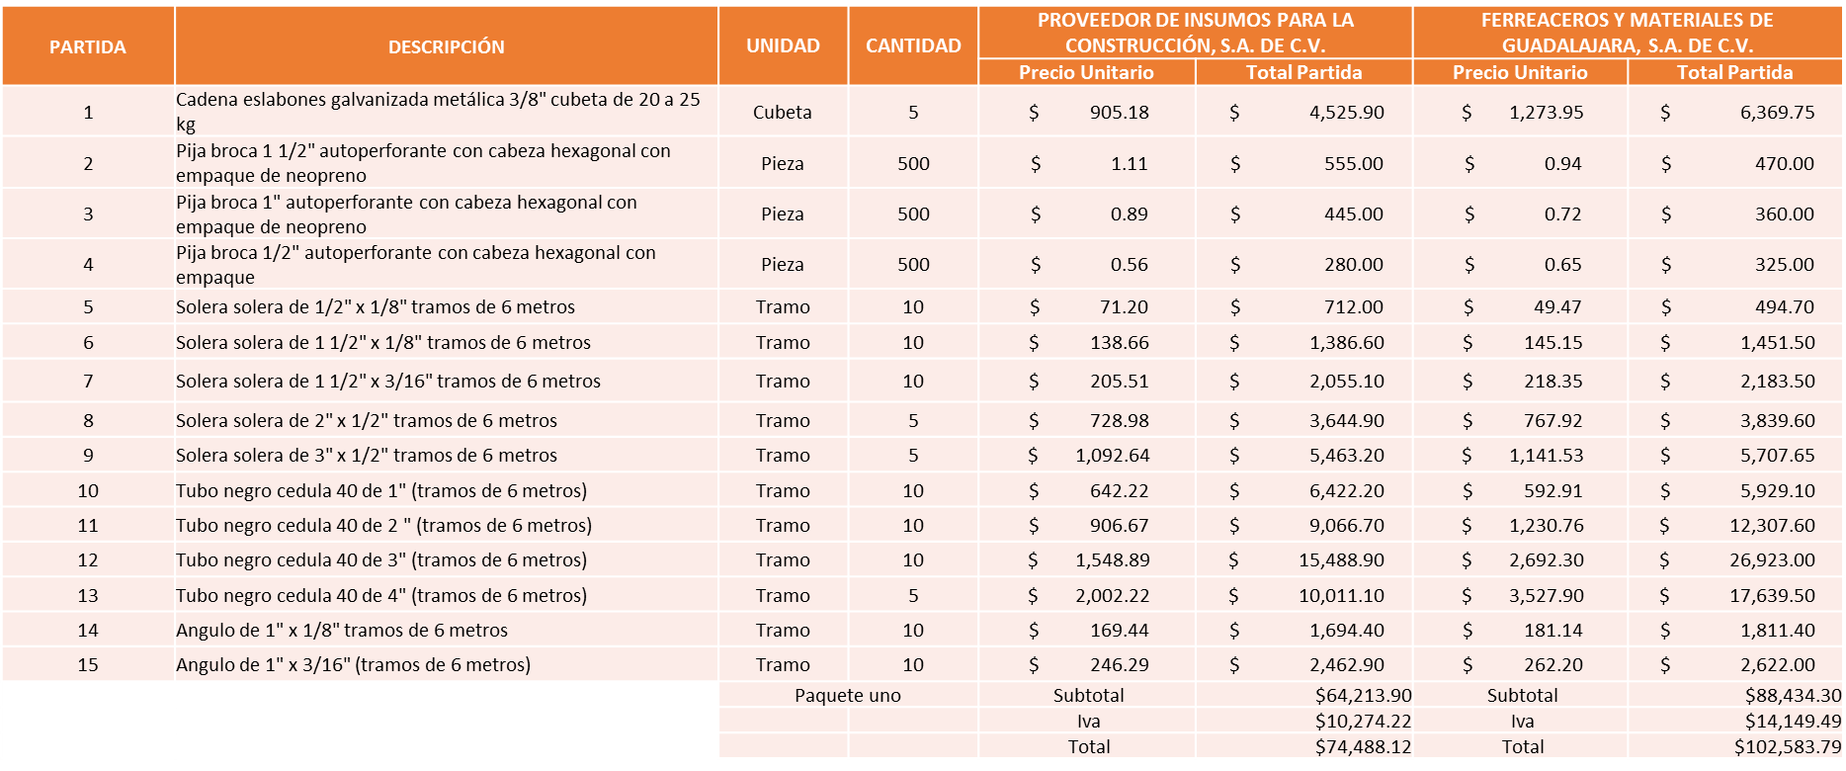

PAQUETE 2

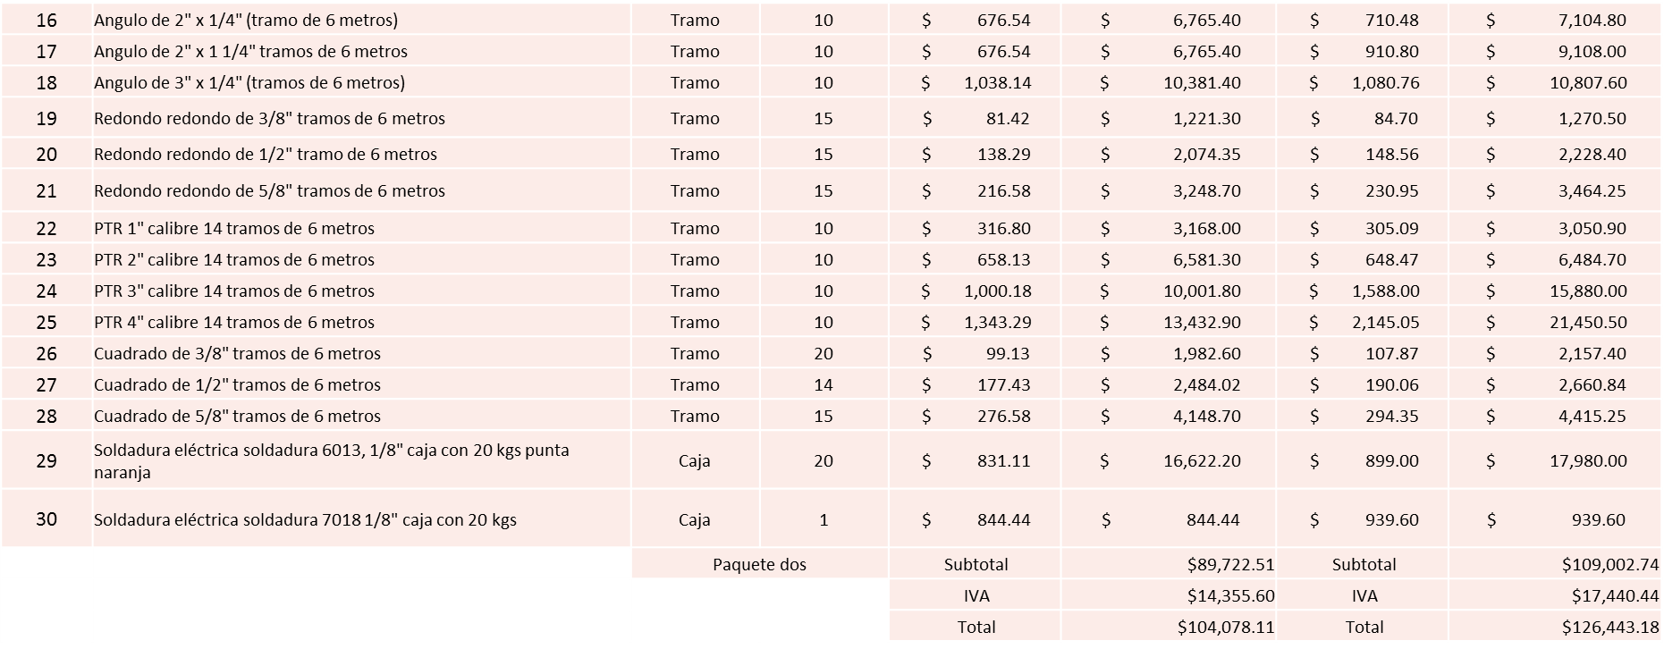

PAQUETE 3
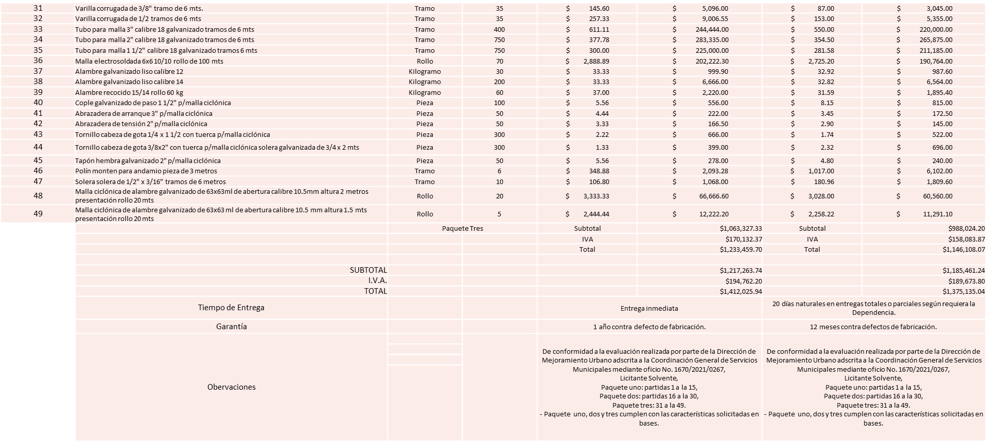

Responsable de la evaluación de las proposiciones:

Nombre | Cargo
Lic. Sergio Pantoja Sánchez | Director Mejoramiento Urbano
Ing. Juan Pablo Padilla Gutiérrez | Encargado del despacho de la Coordinación General de Servicios Municipales.

Mediante oficio de análisis técnico número 1670/2021/0267

De conformidad con los criterios establecidos en bases, se pone a consideración del Comité de Adquisiciones, la adjudicación a favor de:

PAQUETE 1

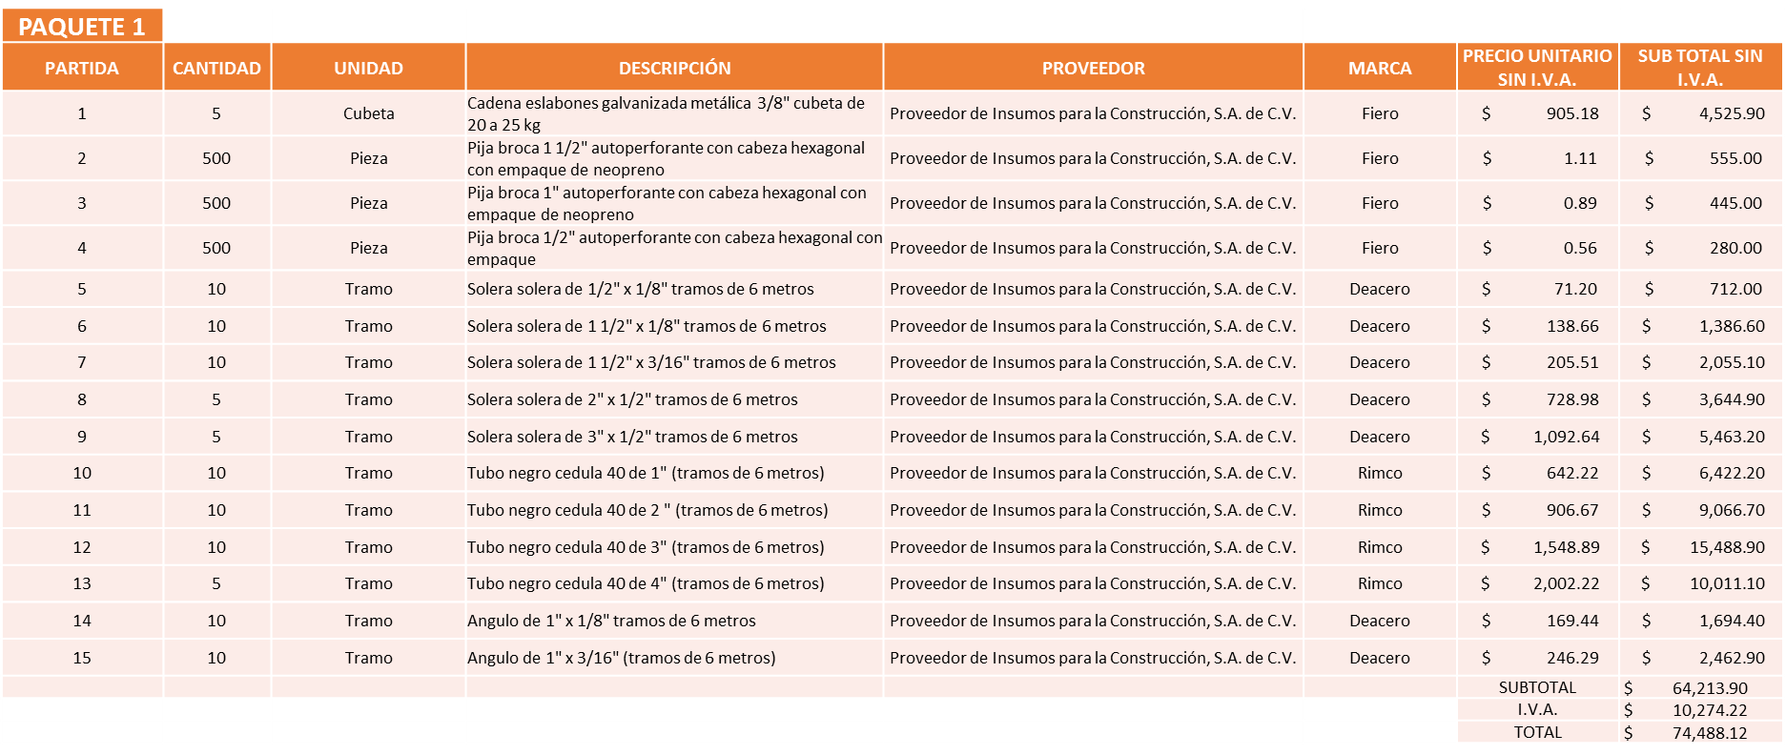

PAQUETE 2

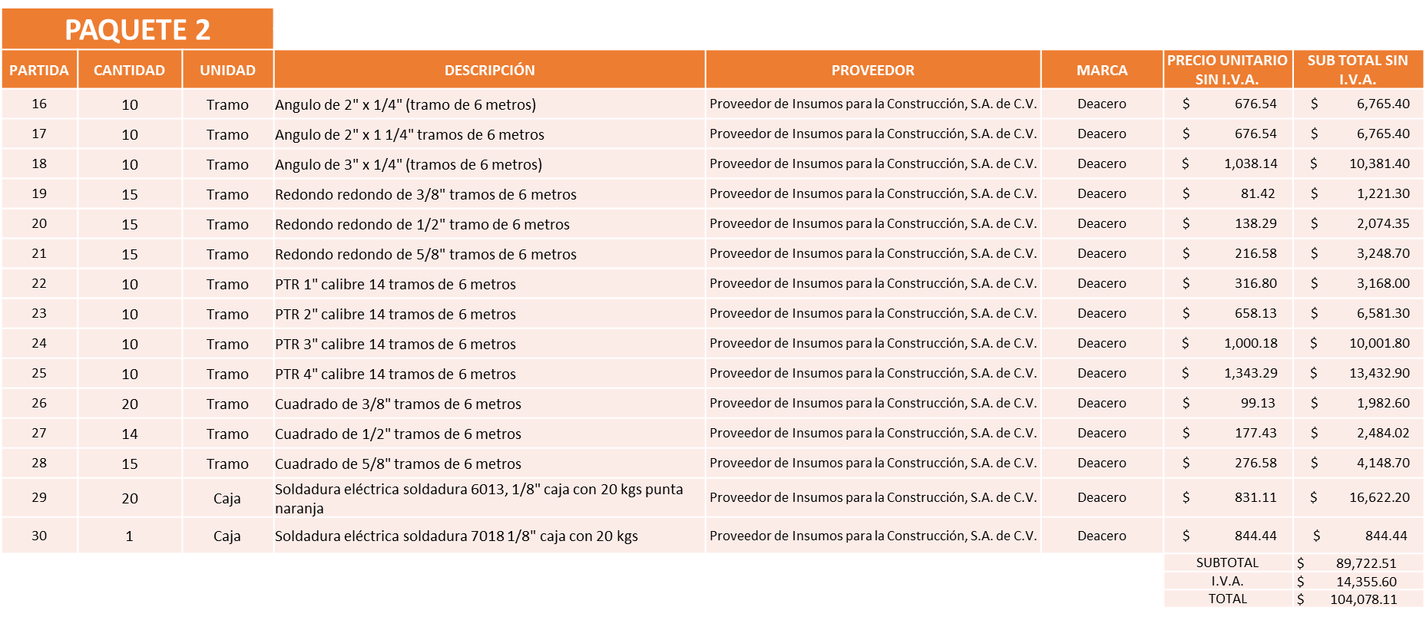

PAQUETE 3

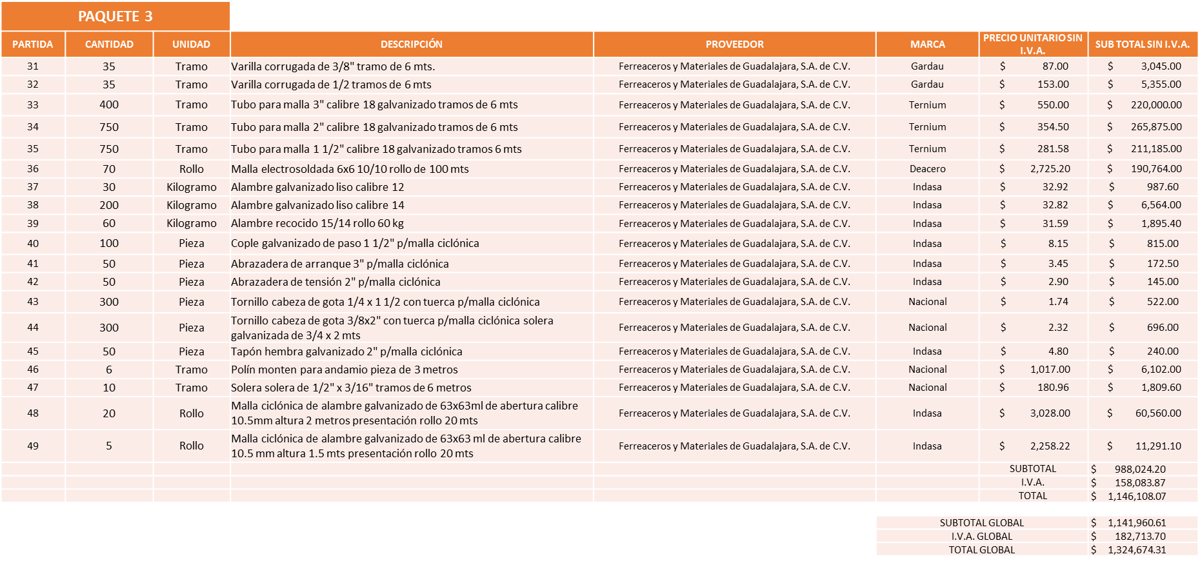

NOTA: Se da el fallo a estos 2 proveedores ya que son los precios más bajos por cada paquete.

La convocante tendrá 10 días hábiles para emitir la orden de compra / pedido posterior a la emisión del fallo.

El proveedor adjudicado tendrá 5 días hábiles después de la notificación vía correo electrónico por parte de la convocante (por el personal autorizado para este fin) para la recepción firma y entrega de la orden de compra/pedido, previa entrega de garantía correspondiente.

Si el interesado no firma el contrato por causas imputables al mismo, la convocante podrá sin necesidad de un nuevo procedimiento, adjudicar el contrato al licitante que haya obtenido el segundo lugar, siempre que la diferencia en precio con respecto a la proposición inicialmente adjudicada no sea superior a un margen del diez por ciento.

El contrato deberá ser firmado por el representante legal que figure en el acta constitutiva de la empresa o en su defecto cualquier persona que cuente con poder notarial correspondiente.

El área requirente será la responsable de elaborar los trámites administrativos correspondientes para solicitar la elaboración del contrato, así como el seguimiento del trámite de pago correspondiente.

Todo esto con fundamento en lo dispuesto por los artículos 107, 108, 113, 119 y demás relativos del Reglamento de Compras, Enajenaciones y Contratación de Servicios del Municipio de Zapopan, Jalisco.

El Lic. Edmundo Antonio Amutio Villa, representante suplente del Presidente del Comité de Adquisiciones, comenta de conformidad con el artículo 24, fracción VII del Reglamento de Compras, Enajenaciones y Contratación de Servicios del Municipio de Zapopan, Jalisco, se somete a su resolución para su aprobación de fallo por parte de los integrantes del Comité de Adquisiciones a favor del proveedor Proveedor de Insumos para la Construcción, S.A. de C.V. y Ferreaceros y Materiales de Guadalajara, S.A. de C.V., los que estén por la afirmativa, sírvanse manifestarlo levantando su mano.

Aprobado por unanimidad de votos por parte de los integrantes del Comité presentes.

Número de Cuadro: 08.06.2021
Licitación Pública Nacional con Participación del Comité: 202100524
Área Requirente: Dirección de Gestión Integral del Agua y Drenaje adscrita a la Coordinación General de Servicios Municipales.
Objeto de licitación: Recolección de residuos biológicos en planta de tratamiento P.TA.R. ¨Nextipac 1¨, ¨Nextipac 2¨, ¨Ixcatan etapas A, B, y C¨, ¨San Miguel Tateposco¨, La Primavera, Cópala Poblado, Mesón Cópala, trabajos de succión, limpieza, traslado, tratamiento y confinamiento de los lodos biológicos.

Se pone a la vista el expediente de donde se desprende lo siguiente:

Proveedores que cotizan:

- Hidromovil, S.A. de C.V.
- Aqua Vac Ingeniería Sanitaria de Occidente, S.A. de C.V.

Licitante | Motivo
Aqua Vac Ingeniería Sanitaria de Occidente, S.A. de C.V. | Licitante No Solvente:  Técnicamente cumple con las especificaciones, De conformidad a la evaluación realizada por parte de la Dirección de Gestión Integral del Agua y Drenaje, mediante oficio 1640/2021/0297,  Económicamente No cumple: Su propuesta económica presentada excede por encima del 30% de la media que arrojó el estudio de mercado, por tal motivo, de conformidad con el artículo 3 fracción XX del Reglamento de Compras, Enajenaciones y Contratación de Servicios del Municipio de Zapopan, se considera precio No conveniente

Los licitantes cuyas proposiciones resultaron solventes son los que se muestran en el siguiente cuadro:

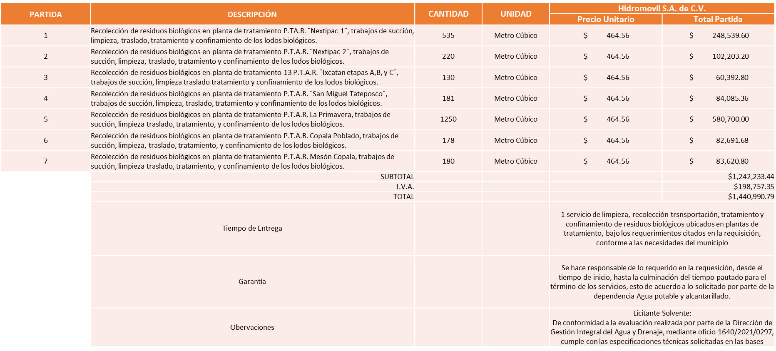

Responsable de la evaluación de las proposiciones:

Nombre | Cargo
Arq. Rogelio Pulido Mercado | Director de Gestión Integral de Agua y Drenaje.
Ing. Juan Pablo Padilla Gutiérrez | Encargado del despacho de la Coordinación General de Servicios Municipales.

Mediante oficio de análisis técnico número 1640/2021/0297

De conformidad con los criterios establecidos en bases, se pone a consideración del Comité de Adquisiciones, la adjudicación a favor de:

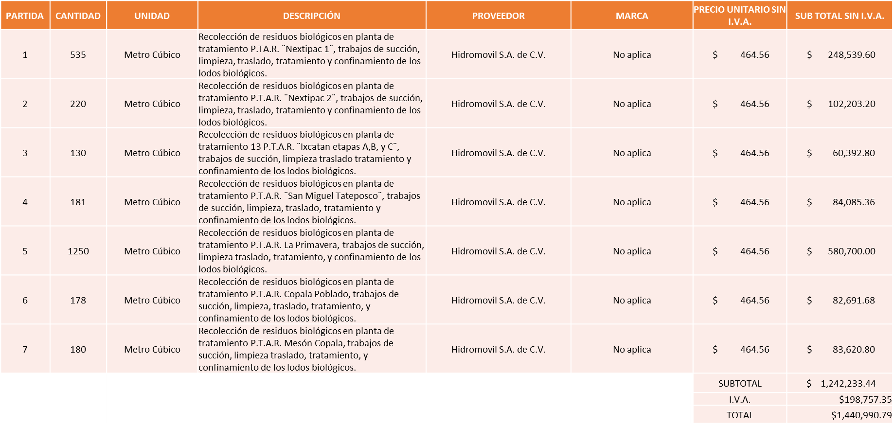

NOTA: Las propuestas presentadas cumplen con los requerimientos técnicos y económicos por lo que sugiere dictaminar el fallo al proveedor.

La convocante tendrá 10 días hábiles para emitir la orden de compra / pedido posterior a la emisión del fallo.

El proveedor adjudicado tendrá 5 días hábiles después de la notificación vía correo electrónico por parte de la convocante (por el personal autorizado para este fin) para la recepción firma y entrega de la orden de compra/pedido, previa entrega de garantía correspondiente.

Si el interesado no firma el contrato por causas imputables al mismo, la convocante podrá sin necesidad de un nuevo procedimiento, adjudicar el contrato al licitante que haya obtenido el segundo lugar, siempre que la diferencia en precio con respecto a la proposición inicialmente adjudicada no sea superior a un margen del diez por ciento.

El contrato deberá ser firmado por el representante legal que figure en el acta constitutiva de la empresa o en su defecto cualquier persona que cuente con poder notarial correspondiente.

El área requirente será la responsable de elaborar los trámites administrativos correspondientes para solicitar la elaboración del contrato, así como el seguimiento del trámite de pago correspondiente.

Todo esto con fundamento en lo dispuesto por los artículos 107, 108, 113, 119 y demás relativos del Reglamento de Compras, Enajenaciones y Contratación de Servicios del Municipio de Zapopan, Jalisco.

El Lic. Edmundo Antonio Amutio Villa, representante suplente del Presidente del Comité de Adquisiciones, comenta de conformidad con el artículo 24, fracción VII del Reglamento de Compras, Enajenaciones y Contratación de Servicios del Municipio de Zapopan, Jalisco, se somete a su resolución para su aprobación de fallo por parte de los integrantes del Comité de Adquisiciones a favor del proveedor Hidromovil, S.A. de C.V., los que estén por la afirmativa, sírvanse manifestarlo levantando su mano.

Aprobado por unanimidad de votos por parte de los integrantes del Comité presentes.

Número de Cuadro: 09.06.2021
Licitación Pública Nacional con Participación del Comité: 202100409
Área Requirente: Dirección de Parques y Jardines adscrita a la Coordinación General de Servicios Municipales
Objeto de licitación: Astilladora BC1800 XL, de 170 HP, tensión del sistema de 12 voltios, batería, interruptores acelerador, ignición sensibilidad de barra de alimentación inclinación, indicadores: estándar (Horometro, presión de aceite, temp. De agua, código de errores.

Se pone a la vista el expediente de donde se desprende lo siguiente:

Proveedores que cotizan:

- Tracsa, S.A.P.I. de C.V.
- Mayoreo Ferretero Atlas, S.A de C.V.
- Ingeniería Metálica y Maquinaria Mexicana, S.A. de C.V.
- Proveedor de Insumos para la Construcción, S.A. de C.V.

Licitante | Motivo
Tracsa, S.A.P.I. de C.V. | Licitante NO Solvente.-  De conformidad a la evaluación realizada por parte de la Dirección de Parques y Jardines adscrita a la Coordinación General de Servicios  mediante oficio No. 1680/2021/0537  • No cumple con el tiempo de entrega conforme a lo solicitado en las bases de la licitación.

Los licitantes cuyas proposiciones resultaron solventes son los que se muestran en el siguiente cuadro:

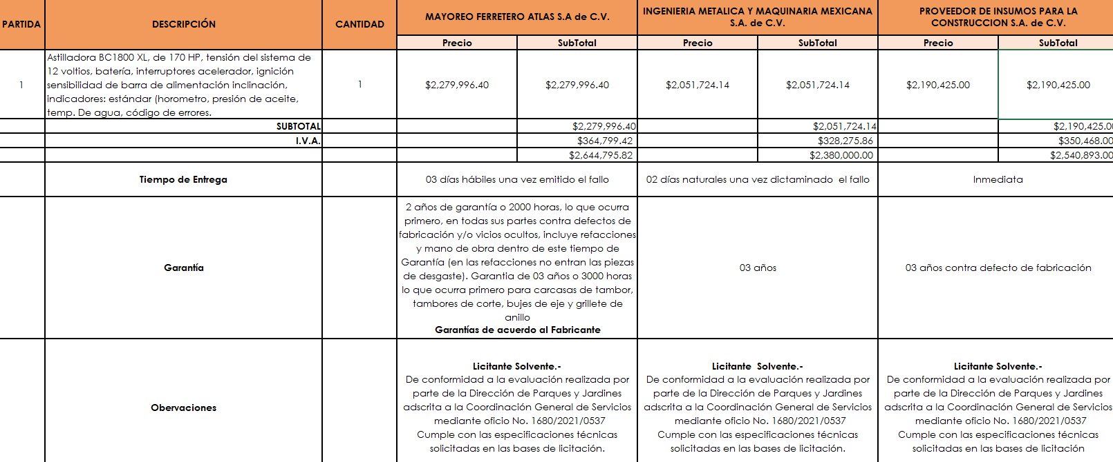

Responsable de la evaluación de las proposiciones:

Nombre | Cargo
Biol. Diego Álvarez Martínez | Director de Parques y Jardines
Ing. Juan Pablo Padilla Gutierrez | Encargado del despacho de la Coordinación General de Servicios Municipales.

Mediante oficio de análisis técnico número 1680/2021/0537

De conformidad con los criterios establecidos en bases, se pone a consideración del Comité de Adquisiciones, la adjudicación a favor de:

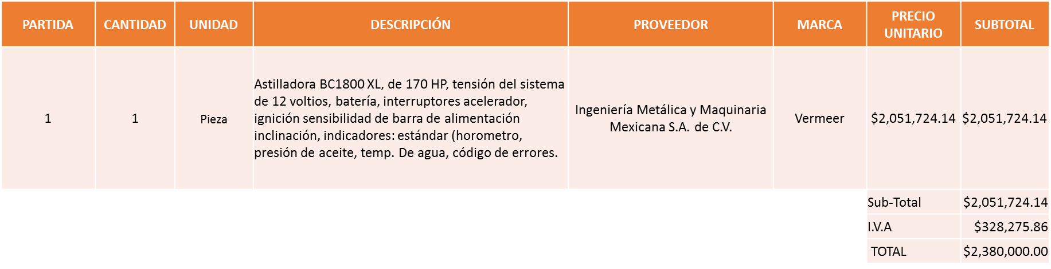

NOTA: Cumplen con los requerimientos técnicos y económicos solicitados en las bases de licitación.

La convocante tendrá 10 días hábiles para emitir la orden de compra / pedido posterior a la emisión del fallo.
El proveedor adjudicado tendrá 5 días hábiles después de la notificación vía correo electrónico por parte de la convocante (por el personal autorizado para este fin) para la recepción firma y entrega de la orden de compra/pedido, previa entrega de garantía correspondiente.
Si el interesado no firma el contrato por causas imputables al mismo, la convocante podrá sin necesidad de un nuevo procedimiento, adjudicar el contrato al licitante que haya obtenido el segundo lugar, siempre que la diferencia en precio con respecto a la proposición inicialmente adjudicada no sea superior a un margen del diez por ciento.
El contrato deberá ser firmado por el representante legal que figure en el acta constitutiva de la empresa o en su defecto cualquier persona que cuente con poder notarial correspondiente.

El área requirente será la responsable de elaborar los trámites administrativos correspondientes para solicitar la elaboración del contrato así como el seguimiento del trámite de pago correspondiente.

Todo esto con fundamento en lo dispuesto por los artículos 107, 108, 113, 119 y demás relativos del Reglamento de Compras, Enajenaciones y Contratación de Servicios del Municipio de Zapopan, Jalisco.

El Lic. Edmundo Antonio Amutio Villa, representante suplente del Presidente del Comité de Adquisiciones, comenta de conformidad con el artículo 24, fracción VII del Reglamento de Compras, Enajenaciones y Contratación de Servicios del Municipio de Zapopan, Jalisco, se somete a su resolución para su aprobación de fallo por parte de los integrantes del Comité de Adquisiciones a favor del proveedor Ingeniería Metálica y Maquinaria Mexicana S.A. de C.V., los que estén por la afirmativa, sírvanse manifestarlo levantando su mano.

Aprobado por unanimidad de votos por parte de los integrantes del Comité presentes.

Número de Cuadro: 10.06.2021
Licitación Pública Nacional con Participación del Comité: 202100600
Área Requirente: Dirección de Protección Animal adscrita a la Coordinación General de Gestión Integral de la Ciudad.
Objeto de licitación: Compra de material de curación y material necesario para realizar cirugías, tratamiento de heridas recuperación y vacunación de los animales domésticos del Municipio, fauna silvestre y animales en resguardo de la U.M.A. Villa Fantasía.

Se pone a la vista el expediente de donde se desprende lo siguiente:

Proveedores que cotizan:

- Salud y Bienestar Corporación, S.A. de C.V.
- Tania Álvarez Martínez
- Dupharma de Occidente, S.A. de C.V.
- Dimejal, S.A. de C.V.

Licitante | Motivo
Dimejal, S.A. de C.V. | Licitante No Solvente.-  Durante el Acto de presentación y apertura de proposiciones, el licitante No presento: * Constancia de cumplimiento de obligaciones fiscales (Formato 32D)  * Constancia de situación fiscal

Los licitantes cuyas proposiciones resultaron solventes son los que se muestran en el siguiente cuadro:

Se anexa tabla de excel.

Responsable de la evaluación de las proposiciones:

Nombre | Cargo
MVZ. Amada Yamile Lotfe Galán | Directora de Protección Animal
Lic. Miguel Arturo Vázquez Aguilar | Encargado del despacho de la Coordinación General de Gestión Integral de la Ciudad.

Mediante oficio de análisis técnico número 1685/2021/0081

De conformidad con los criterios establecidos en bases, se pone a consideración del Comité de Adquisiciones, la adjudicación a favor de:

Tania Álvarez Martínez, el paquete 1, por un monto total de $ 389,884.70 pesos y Dupharma de Occidente S.A. de C.V., los paquetes 2 y 3, por un monto total de $ 351,743.60 pesos

NOTA: Cumplen con las especificaciones técnicas y económicas solicitadas en bases de licitación.

La convocante tendrá 10 días hábiles para emitir la orden de compra / pedido posterior a la emisión del fallo.

El proveedor adjudicado tendrá 5 días hábiles después de la notificación vía correo electrónico por parte de la convocante (por el personal autorizado para este fin) para la recepción firma y entrega de la orden de compra/pedido, previa entrega de garantía correspondiente.

Si el interesado no firma el contrato por causas imputables al mismo, la convocante podrá sin necesidad de un nuevo procedimiento, adjudicar el contrato al licitante que haya obtenido el segundo lugar, siempre que la diferencia en precio con respecto a la proposición inicialmente adjudicada no sea superior a un margen del diez por ciento.

El contrato deberá ser firmado por el representante legal que figure en el acta constitutiva de la empresa o en su defecto cualquier persona que cuente con poder notarial correspondiente.

El área requirente será la responsable de elaborar los trámites administrativos correspondientes para solicitar la elaboración del contrato, así como el seguimiento del trámite de pago correspondiente.

Todo esto con fundamento en lo dispuesto por los artículos 107, 108, 113, 119 y demás relativos del Reglamento de Compras, Enajenaciones y Contratación de Servicios del Municipio de Zapopan, Jalisco.

El Lic. Edmundo Antonio Amutio Villa, representante suplente del Presidente del Comité de Adquisiciones, comenta de conformidad con el artículo 24, fracción VII del Reglamento de Compras, Enajenaciones y Contratación de Servicios del Municipio de Zapopan, Jalisco, se somete a su resolución para su aprobación de fallo por parte de los integrantes del Comité de Adquisiciones a favor del proveedor Tania Álvarez Martínez y Dupharma de Occidente S.A. de C.V., los que estén por la afirmativa, sírvanse manifestarlo levantando su mano.

Aprobado por unanimidad de votos por parte de los integrantes del Comité presentes.

Número de Cuadro: 11.06.2021
Licitación Pública Nacional con Participación del Comité: 202100551
Área Requirente: Dirección de Innovación Gubernamental adscrita a la Coordinación General de Administración e Innovación Gubernamental
Objeto de licitación: Equipo de cómputo para atender las los requerimientos de diversas dependencias.

Se pone a la vista el expediente de donde se desprende lo siguiente:

Proveedores que cotizan:

- Zona IP, S. de R.L. de C.V.
- Compucad, S.A. de C.V.
- ISD Soluciones de Tic, S.A. de C.V.
- F&G Comunicaciones, S.A. de C.V.

Licitante | Motivo
Isd Soluciones de Tic, S.A. de C.V. | Licitante No Solvente,  Durante el acto de presentación y apertura de proposiciones  No presentó,  * Anexo 2 (Carta Proposición).  * Anexo 3 (Carta Estratificación).  * Anexo 4 (Acreditación Legal).
Zona IP, S. de R.L. de C.V | Licitante NO Solvente,  De conformidad a la evaluación realizada por parte de la Dirección de Innovación Gubernamental adscrita a la Coordinación General de Administración e Innovación Gubernamental mediante cuadro comparativo y oficio No. 4002000000/2021/0302  * Participa en las Partidas 1, 2 y 3.  * Cumple con las características técnicas solicitadas.  Licitante No Solvente: Excede en los tiempos de entrega solicitados tanto en las bases de licitación así también en la junta de aclaraciones
F&G Comunicaciones, S.A. de C.V | De conformidad a la evaluación realizada por parte de la Dirección de Innovación Gubernamental adscrita a la Coordinación General de Administración e Innovación Gubernamental mediante cuadro comparativo y oficio No. 4002000000/2021/0302  * Cumple con las características técnicas solicitadas.  Licitante No Solvente: Excede en los tiempos de entrega solicitados tanto en las bases de licitación así también en la junta de aclaraciones

Los licitantes cuyas proposiciones resultaron solventes son los que se muestran en el siguiente cuadro:
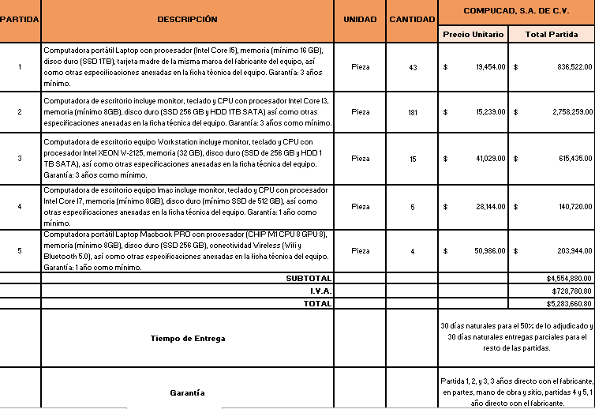

Responsable de la evaluación de las proposiciones:

Nombre | Cargo
Mtra. Blanca Margarita Ramos Sandoval. | Directora de Innovación Gubernamental
Lic. Edmundo Antonio Amutio Villa | Coordinador General de Administración e Innovación Gubernamental.

Mediante oficio de análisis técnico número 4002000000/2021/0302

De conformidad con los criterios establecidos en bases, se pone a consideración del Comité de Adquisiciones, la adjudicación a favor de:

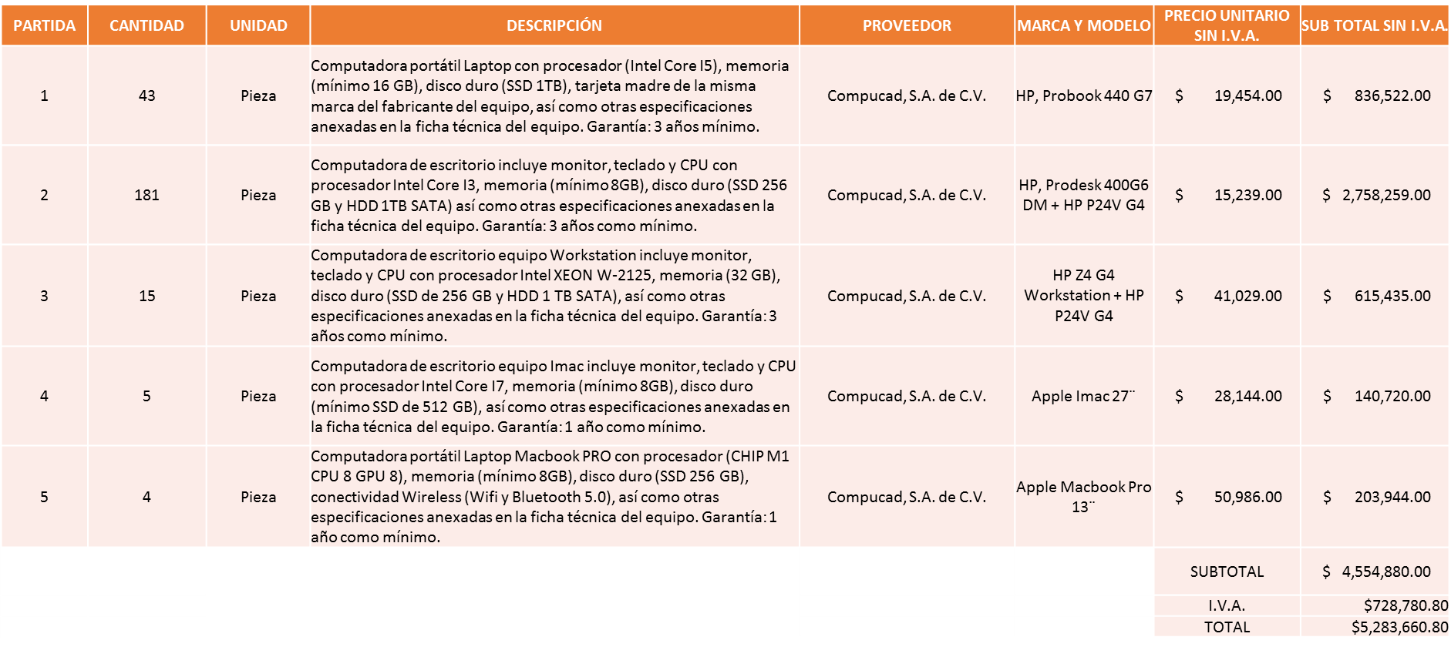

NOTA: El proveedor cumple con los requerimientos técnicos, económicos y con los tiempos de entrega establecidos en las bases.

La convocante tendrá 10 días hábiles para emitir la orden de compra / pedido posterior a la emisión del fallo.

El proveedor adjudicado tendrá 5 días hábiles después de la notificación vía correo electrónico por parte de la convocante (por el personal autorizado para este fin) para la recepción firma y entrega de la orden de compra/pedido, previa entrega de garantía correspondiente.

Si el interesado no firma el contrato por causas imputables al mismo, la convocante podrá sin necesidad de un nuevo procedimiento, adjudicar el contrato al licitante que haya obtenido el segundo lugar, siempre que la diferencia en precio con respecto a la proposición inicialmente adjudicada no sea superior a un margen del diez por ciento.

El contrato deberá ser firmado por el representante legal que figure en el acta constitutiva de la empresa o en su defecto cualquier persona que cuente con poder notarial correspondiente.

El área requirente será la responsable de elaborar los trámites administrativos correspondientes para solicitar la elaboración del contrato así como el seguimiento del trámite de pago correspondiente.

Todo esto con fundamento en lo dispuesto por los artículos 107, 108, 113, 119 y demás relativos del Reglamento de Compras, Enajenaciones y Contratación de Servicios del Municipio de Zapopan, Jalisco.

El Lic. Edmundo Antonio Amutio Villa, representante suplente del Presidente del Comité de Adquisiciones, comenta de conformidad con el artículo 24, fracción VII del Reglamento de Compras, Enajenaciones y Contratación de Servicios del Municipio de Zapopan, Jalisco, se somete a su resolución para su aprobación de fallo por parte de los integrantes del Comité de Adquisiciones a favor del proveedor Compucad, S.A. de C.V., los que estén por la afirmativa, sírvanse manifestarlo levantando su mano.

Aprobado por unanimidad de votos por parte de los integrantes del Comité presentes.

Número de Cuadro: 12.06.2021
Licitación Pública Nacional con Participación del Comité: 202100584
Área Requirente: Dirección de Movilidad y Transporte adscrita a la Coordinación General de Gestión Integral de la Ciudad.
Objeto de licitación: Servicio integral serie de animación de 6 cortometrajes, de entrega 3-4 minutos, sobre luchadores viales con contenido de seguridad vial, movilidad, acciones sobre cambio climático y respeto por el espacio público.

Se pone a la vista el expediente de donde se desprende lo siguiente:

Proveedores que cotizan:

- Proyectos Saraperos, S.A.P.I. de C.V.
- Juan Pablo Flores Barajas

Licitante | Motivo
Juan Pablo Flores Barajas | Licitante NO Solvente.-  De conformidad a la evaluación realizada por parte de la Dirección de Movilidad y Transporte adscrita a la Coordinación General de Gestión Integral de la Ciudad mediante oficio No. DMTZ/III/2021/2356  El demo presentado es live action, no animación, según lo solicitado con las bases de la presente licitación. Por lo anterior, no permite hacer una comparación con el video entregado por el otro concursante, ni contar con elementos para atisbar que otras técnicas y elementos podrían incluirse en los trabajos más allá de lo presentado en el Animatic.

Los licitantes cuyas proposiciones resultaron solventes son los que se muestran en el siguiente cuadro:

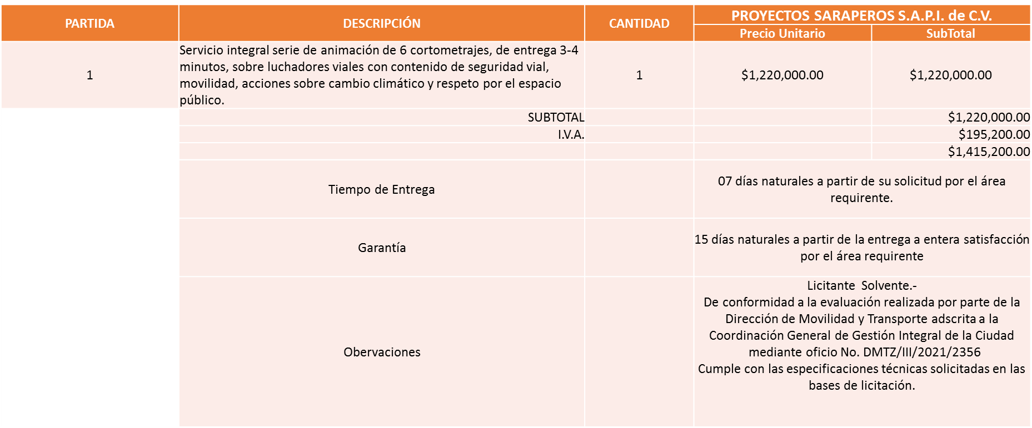

Responsable de la evaluación de las proposiciones:

Nombre | Cargo
Jesús Carlos Soto Morfin | Director de Movilidad y Transporte
Lic. Miguel Arturo Vázquez Aguilar | Encargado del despacho de la Coordinación General de Gestión Integral de la Ciudad.

Mediante oficio de análisis técnico número DMTZ/III/2021/2356

De conformidad con los criterios establecidos en bases, se pone a consideración del Comité de Adquisiciones, la adjudicación a favor de:

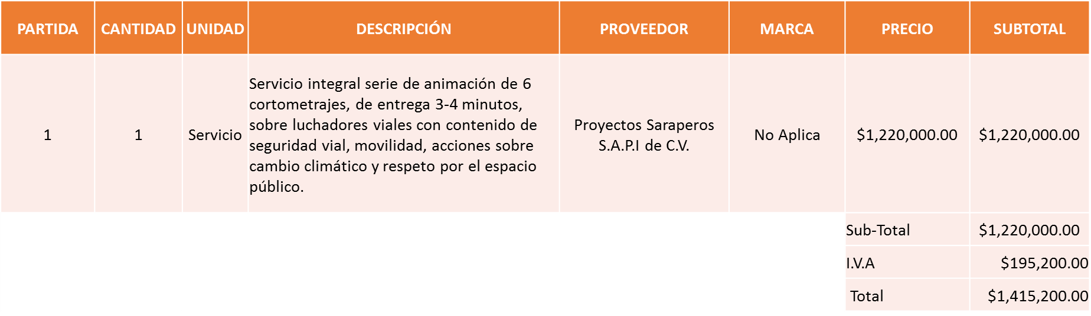

NOTA: Cumple con los requerimientos técnicos, económicos y conforme la evaluación del demo con animaciones 2D y animatic, por lo que se sugiere dictaminar el fallo a favor del proveedor.

La convocante tendrá 10 días hábiles para emitir la orden de compra / pedido posterior a la emisión del fallo.

El proveedor adjudicado tendrá 5 días hábiles después de la notificación vía correo electrónico por parte de la convocante (por el personal autorizado para este fin) para la recepción firma y entrega de la orden de compra/pedido, previa entrega de garantía correspondiente.

Si el interesado no firma el contrato por causas imputables al mismo, la convocante podrá sin necesidad de un nuevo procedimiento, adjudicar el contrato al licitante que haya obtenido el segundo lugar, siempre que la diferencia en precio con respecto a la proposición inicialmente adjudicada no sea superior a un margen del diez por ciento.

El contrato deberá ser firmado por el representante legal que figure en el acta constitutiva de la empresa o en su defecto cualquier persona que cuente con poder notarial correspondiente.

El área requirente será la responsable de elaborar los trámites administrativos correspondientes para solicitar la elaboración del contrato así como el seguimiento del trámite de pago correspondiente.

Todo esto con fundamento en lo dispuesto por los artículos 107, 108, 113, 119 y demás relativos del Reglamento de Compras, Enajenaciones y Contratación de Servicios del Municipio de Zapopan, Jalisco.

El Lic. Edmundo Antonio Amutio Villa, representante suplente del Presidente del Comité de Adquisiciones, comenta de conformidad con el artículo 24, fracción VII del Reglamento de Compras, Enajenaciones y Contratación de Servicios del Municipio de Zapopan, Jalisco, se somete a su resolución para su aprobación de fallo por parte de los integrantes del Comité de Adquisiciones a favor del proveedor Proyectos Saraperos, S.A.P.I. de C.V., los que estén por la afirmativa, sírvanse manifestarlo levantando su mano.

Aprobado por unanimidad de votos por parte de los integrantes del Comité presentes.

Número de Cuadro: 13.06.2021
Licitación Pública Nacional con Participación del Comité: 202100422
Área Requirente: Dirección de Medio Ambiente adscrita a la Coordinación General de Gestión Integral de la Ciudad
Objeto de licitación: Estudio técnico justificativo para la declaratoria de área natural protegida del Bosque “El centinela”

Se pone a la vista el expediente de donde se desprende lo siguiente:

Proveedores que cotizan:

- Dgu Consultores, S.C.
- Agro – Foresterya y Desarrollo, S.C.
- Biosferazul Consultoría en Desarrollo y Conservación Ambiental, S.C.

Licitante | Motivo
Agro – Foresterya y Desarrollo, S.C. | Licitante No Solvente.-  Durante el acto de presentación y apertura de proposiciones el licitante  No presentó:  *Constancia de cumplimiento de obligaciones fiscales formato 32D  *Constancia de situación fiscal
Dgu Consultores, S.C | Licitante NO Solvente.-  De conformidad a la evaluación realizada por parte de la Dirección de Medio Ambiente adscrita a la Coordinación General de Construcción de la Comunidad mediante oficio No. 1800/2021/0715  Parcialmente cumple con las especificaciones técnicas solicitadas en bases, toda vez que el tiempo de desarrollo del estudio es mayor al tiempo requerido, siendo lo solicitado 90 días y el licitante ofrece 6 meses.

Los licitantes cuyas proposiciones resultaron solventes son los que se muestran en el siguiente cuadro:

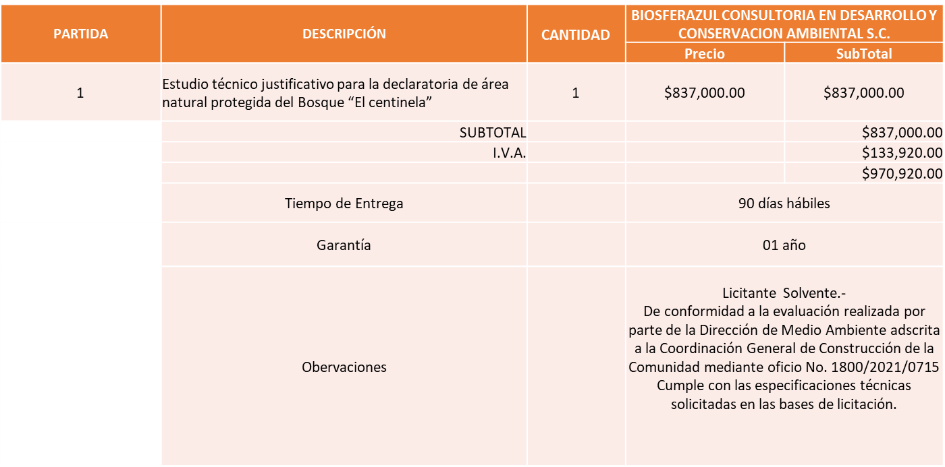

Responsable de la evaluación de las proposiciones:

Nombre | Cargo
Ing. Juan Luis Sube Ramírez | Director de Medio Ambiente
Lic. Miguel Arturo Vázquez Aguilar | Encargado del despacho de la Coordinación General de Gestión Integral de la Ciudad.

Mediante oficio de análisis técnico número 1800/2021/0715

De conformidad con los criterios establecidos en bases, se pone a consideración del Comité de Adquisiciones, la adjudicación a favor de:

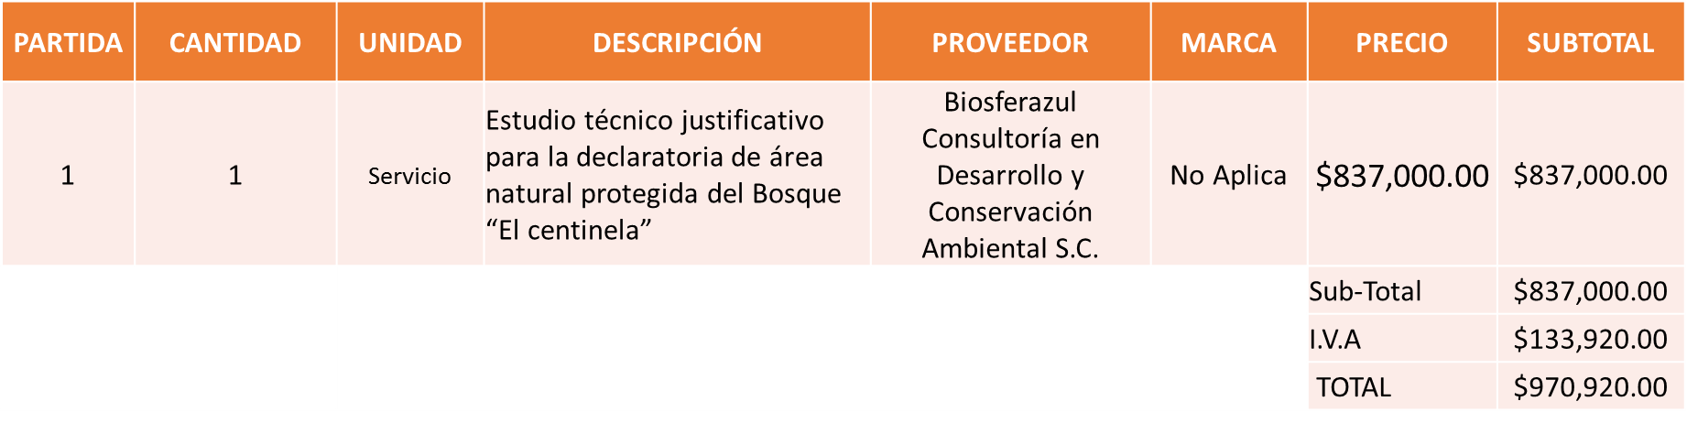

NOTA: Se adjudica al único licitante solvente.

La convocante tendrá 10 días hábiles para emitir la orden de compra / pedido posterior a la emisión del fallo.

El proveedor adjudicado tendrá 5 días hábiles después de la notificación vía correo electrónico por parte de la convocante (por el personal autorizado para este fin) para la recepción firma y entrega de la orden de compra/pedido, previa entrega de garantía correspondiente.

Si el interesado no firma el contrato por causas imputables al mismo, la convocante podrá sin necesidad de un nuevo procedimiento, adjudicar el contrato al licitante que haya obtenido el segundo lugar, siempre que la diferencia en precio con respecto a la proposición inicialmente adjudicada no sea superior a un margen del diez por ciento.

El contrato deberá ser firmado por el representante legal que figure en el acta constitutiva de la empresa o en su defecto cualquier persona que cuente con poder notarial correspondiente.

El área requirente será la responsable de elaborar los trámites administrativos correspondientes para solicitar la elaboración del contrato, así como el seguimiento del trámite de pago correspondiente.

Todo esto con fundamento en lo dispuesto por los artículos 107, 108, 113, 119 y demás relativos del Reglamento de Compras, Enajenaciones y Contratación de Servicios del Municipio de Zapopan, Jalisco.

El Lic. Edmundo Antonio Amutio Villa, representante suplente del Presidente del Comité de Adquisiciones, comenta de conformidad con el artículo 24, fracción VII del Reglamento de Compras, Enajenaciones y Contratación de Servicios del Municipio de Zapopan, Jalisco, se somete a su resolución para su aprobación de fallo por parte de los integrantes del Comité de Adquisiciones a favor del proveedor Biosferazul Consultoría en Desarrollo y Conservación Ambiental S.C. los que estén por la afirmativa, sírvanse manifestarlo levantando su mano.

Aprobado por unanimidad de votos por parte de los integrantes del Comité presentes.

Número de Cuadro: 14.06.2021
Licitación Pública Nacional con Participación del Comité: 202100597
Área Requirente: Dirección de Protección Animal adscrita a la Coordinación General de Gestión Integral de la Ciudad
Objeto de licitación: Alimentos procesados y cárnicos especiales para animales que estén en resguardo en la U.M.A. Villa Fantasía así como para perros y gatos que se encuentran en resguardo temporal en el área de salud.

Se pone a la vista el expediente de donde se desprende lo siguiente:

Proveedores que cotizan:

- Prodeyma, S.A. de C.V.
- Ricardo Lomelí López
- Veterinarias MD, S. De R.L. de C.V.

Ninguna propuesta fue desechada

Los licitantes cuyas proposiciones resultaron solventes son los que se muestran en el siguiente cuadro:

Se anexa tabla de excel

Responsable de la evaluación de las proposiciones:

Nombre | Cargo
MVZ. Amada Yamile Lotfe Galán | Directora de Protección Animal
Lic. Miguel Arturo Vázquez Aguilar | Encargado del despacho de la Coordinación General de Gestión Integral de la Ciudad.

Mediante oficio de análisis técnico número 1685/2021/080

De conformidad con los criterios establecidos en bases, se pone a consideración del Comité de Adquisiciones, la adjudicación a favor de:

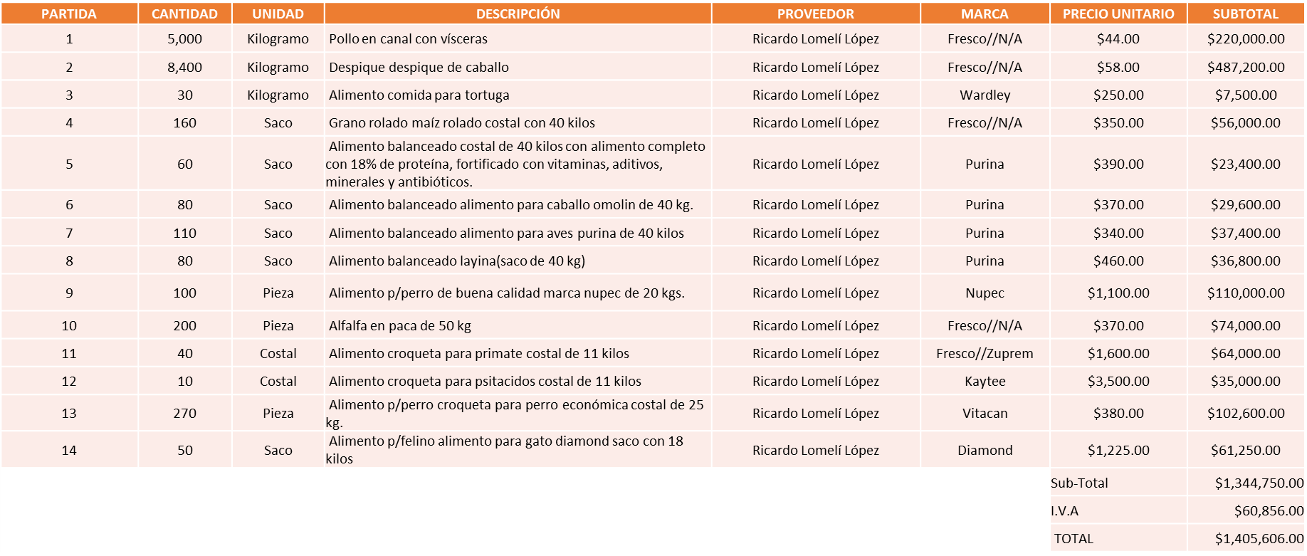

NOTA: Cumple con los requerimientos técnicos y económicos solicitadas conforme a las bases de licitación.

La convocante tendrá 10 días hábiles para emitir la orden de compra / pedido posterior a la emisión del fallo.

El proveedor adjudicado tendrá 5 días hábiles después de la notificación vía correo electrónico por parte de la convocante (por el personal autorizado para este fin) para la recepción firma y entrega de la orden de compra/pedido, previa entrega de garantía correspondiente.

Si el interesado no firma el contrato por causas imputables al mismo, la convocante podrá sin necesidad de un nuevo procedimiento, adjudicar el contrato al licitante que haya obtenido el segundo lugar, siempre que la diferencia en precio con respecto a la proposición inicialmente adjudicada no sea superior a un margen del diez por ciento.

El contrato deberá ser firmado por el representante legal que figure en el acta constitutiva de la empresa o en su defecto cualquier persona que cuente con poder notarial correspondiente.

El área requirente será la responsable de elaborar los trámites administrativos correspondientes para solicitar la elaboración del contrato así como el seguimiento del trámite de pago correspondiente.

Todo esto con fundamento en lo dispuesto por los artículos 107, 108, 113, 119 y demás relativos del Reglamento de Compras, Enajenaciones y Contratación de Servicios del Municipio de Zapopan, Jalisco.

El Lic. Edmundo Antonio Amutio Villa, representante suplente del Presidente del Comité de Adquisiciones, comenta de conformidad con el artículo 24, fracción VII del Reglamento de Compras, Enajenaciones y Contratación de Servicios del Municipio de Zapopan, Jalisco, se somete a su resolución para su aprobación de fallo por parte de los integrantes del Comité de Adquisiciones a favor del proveedor Ricardo Lomelí López los que estén por la afirmativa, sírvanse manifestarlo levantando su mano.

Aprobado por unanimidad de votos por parte de los integrantes del Comité presentes.

Número de Cuadro: 15.06.2021
Licitación Pública Nacional con Participación del Comité: 202100519 y 202100522
Área Requirente: Dirección de Movilidad y Transporte adscrita a la Coordinación General de Gestión Integral de la Ciudad
Objeto de licitación: Se tiene por objeto contribuir al programa de ¨Señalización Vertical¨ para las colonias del Municipio de Zapopan.

Se pone a la vista el expediente de donde se desprende lo siguiente:

Proveedores que cotizan:

- Pintramex, S.A. de C.V.
- CCO Construcción y Calidad Organizada, S.A. de C.V.
- Tecnoconstruccion y Desarrollos Numo, S.A. de C.V.
- Billiard Project, S.A. de C.V.

Licitante | Motivo
CCO Construcción y Calidad Organizada, S.A. de C.V. | Licitante NO Solvente.-  Durante el Acto de presentación y apertura de proposiciones, se detectó que el licitante no cotizó la requisición 202100519 solicitado en las bases de licitación, hoja número 14 primer punto, así mismo el licitante no presentó muestra.
Tecnoconstruccion y Desarrollos Numo, S.A. de C.V. | Licitante NO Solvente.-  De acuerdo al registro al momento de entregar la muestra, le corresponde el número 3,  De conformidad a la evaluación realizada por parte de la Dirección de Movilidad y Transporte, adscrita a la Coordinación General de Gestión integral de la ciudad,  Mediante oficio y cuadro comparativo adjunto No. DMTZ/III/2021/2366  La muestra y las medidas no corresponden a lo solicitado en las bases de licitación, sin embargo, los materiales son adecuados, el ptr cumple con las medidas, pero no tiene los elementos de anclaje. En la figura 5 se muestran imágenes de la prueba de efectividad de las muestra, la cual cumple de manera adecuada con las especificaciones técnicas. Asimismo, en la figura 6 se presenta una fotografía de la base del poste ptr para revisar anclajes, que como se puede apreciar no cuenta con los mismos. Adicionalmente, económicamente No solvente debido a que en ambas requisiciones, supera el 30% de la media que arrojó la investigación del mercado, por tal motivo de conformidad con el artículo 3 fracción XX del Reglamento de Compras, enajenaciones y contratación de servicios del Municipio de Zapopan, se considera precio No Conveniente.
Billiard Project, S.A. de C.V. | Licitante NO Solvente.-  De acuerdo al registro al momento de entregar la muestra, le corresponde el número 1,  De conformidad a la evaluación realizada por parte de la Dirección de Movilidad y Transporte, adscrita a la Coordinación General de Gestión integral de la ciudad,  Mediante oficio y cuadro comparativo adjunto No. DMTZ/III/2021/2366  Las muestras no corresponden a las solicitadas en las bases de licitación, no presentan ptr y elementos de anclaje, sin embargo, los materiales, medidas y colores están de acuerdo con las características técnicas. En la figura 2 se muestran imágenes de la prueba de efectividad de las muestras, las cuales cumplen de manera adecuada con las especificaciones técnicas. Adicionalmente, económicamente No solvente debido a que en ambas requisiciones, supera el 30% de la media que arrojó la investigación del mercado, por tal motivo de conformidad con el artículo 3 fracción XX del Reglamento de Compras, enajenaciones y contratación de servicios del Municipio de Zapopan, se considera precio No Conveniente.

Los licitantes cuyas proposiciones resultaron solventes son los que se muestran en el siguiente cuadro:

Se anexa tabla de excel

Responsable de la evaluación de las proposiciones:

Nombre | Cargo
Jesús Carlos Soto Morfin | Director de Movilidad y Transporte
Lic. Miguel Arturo Vázquez Aguilar | Encargado del despacho de la Coordinación General de Gestión Integral de la Ciudad.

Mediante oficio de análisis técnico número DMTZ/III/2021/2366

De conformidad con los criterios establecidos en bases, se pone a consideración del Comité de Adquisiciones, la adjudicación a favor de:

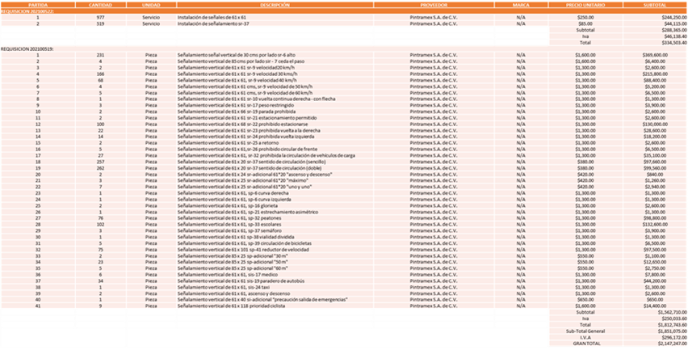

NOTA: Cumple con los requerimientos técnicos, económicos y conforme a la muestra presentada.

La convocante tendrá 10 días hábiles para emitir la orden de compra / pedido posterior a la emisión del fallo.

El proveedor adjudicado tendrá 5 días hábiles después de la notificación vía correo electrónico por parte de la convocante (por el personal autorizado para este fin) para la recepción firma y entrega de la orden de compra/pedido, previa entrega de garantía correspondiente.

Si el interesado no firma el contrato por causas imputables al mismo, la convocante podrá sin necesidad de un nuevo procedimiento, adjudicar el contrato al licitante que haya obtenido el segundo lugar, siempre que la diferencia en precio con respecto a la proposición inicialmente adjudicada no sea superior a un margen del diez por ciento.

El contrato deberá ser firmado por el representante legal que figure en el acta constitutiva de la empresa o en su defecto cualquier persona que cuente con poder notarial correspondiente.

El área requirente será la responsable de elaborar los trámites administrativos correspondientes para solicitar la elaboración del contrato, así como el seguimiento del trámite de pago correspondiente.

Todo esto con fundamento en lo dispuesto por los artículos 107, 108, 113, 119 y demás relativos del Reglamento de Compras, Enajenaciones y Contratación de Servicios del Municipio de Zapopan, Jalisco.

El Lic. Edmundo Antonio Amutio Villa, representante suplente del Presidente del Comité de Adquisiciones, comenta de conformidad con el artículo 24, fracción VII del Reglamento de Compras, Enajenaciones y Contratación de Servicios del Municipio de Zapopan, Jalisco, se somete a su resolución para su aprobación de fallo por parte de los integrantes del Comité de Adquisiciones a favor del proveedor Pintramex S.A. de C.V., los que estén por la afirmativa, sírvanse manifestarlo levantando su mano.

Aprobado por unanimidad de votos por parte de los integrantes del Comité presentes.

Número de Cuadro: 16.06.2021
Licitación Pública Nacional con Participación del Comité: 202100427, 202100428, 202100430, 202100432, 202100435, 202100436, 202100437, 202100438, 202100439, 202100440, 202100441, 202100442, 202100443, 202100444, 202100445, 202100448, 202100449, 202100451, 202100452, 202100455, 202100457, 202100459, 202100461, 202100462, 202100463, 202100464, 202100465 y 202100466.
Área Requirente: Dirección de Movilidad y Transporte adscrita a la Coordinación General de Gestión Integral de la Ciudad
Objeto de licitación: La compra de señalamiento vertical, Programa de mantenimiento de las ciclovias del Programa “ Infraestructura Ciclista”

Se pone a la vista el expediente de donde se desprende lo siguiente:

Proveedores que cotizan:

- Pintramex, S.A. de C.V.
- Cco Construcción y Calidad Organizasa, S.A. de C.V.
- Tecnoconstrucción y Desarrollos Numo, S.A. de C.V.
- Billiard Project, S.A. de C.V.
- Aceros y Complementos Constructivos, S.A. de C.V.

Licitante | Motivo
Cco Construcción y Calidad Organizasa, S.A. de C.V. | Licitante No Solvente:  De conformidad a la evaluación realizada por parte de la Dirección de Movilidad y Transporte adscrita a la Coordinación General de Gestión Integral de la Ciudad mediante oficio y cuadro comparativo adjunto No. DMTZ/III/2021/2382,  No cumple con todos los elementos en los proyectos, ya que se solicitó realizar su propuesta de cotización en conjunto y solo cotizó las instalaciones, así mismo No presentó muestra, la cual se solicitó en las bases de licitación
Tecnoconstrucción y Desarrollos Numo, S.A. de C.V. | Licitante No Solvente:  De acuerdo con el registro al momento de entregar la muestra le corresponde el Número 4, De conformidad a la evaluación realizada por parte de la Dirección de Movilidad y Transporte adscrita a la Coordinación General de Gestión Integral de la Ciudad mediante oficio y cuadro comparativo adjunto No. DMTZ/III/2021/2382,  Considerando la evaluación de las muestras, el resultado es el siguiente:  * Las muestras presentadas no cumplen con las medidas, anclaje y tono de color (RGB)  * En los proyectos de Ávila Camacho, Avenida Guadalupe, Aviación, Juan Pablo II y Parres Áreas, no cotizó el total de las requisiciones y el total de las partidas, mismo que era requisito indispensable el cotizar el total, según lo establecido en las bases de licitación.
Aceros y Complementos Constructivos, S.A. de C.V. | De acuerdo con el registro al momento de entregar la muestra le corresponde el Número 3,  Licitante No Solvente:  Al momento de la apertura de proposiciones, no presentó propuesta de cotización, solo muestra física.

Los licitantes cuyas proposiciones resultaron solventes son los que se muestran en el siguiente cuadro:

Se anexa tabla en Formato Exel.

Responsable de la evaluación de las proposiciones:

Nombre | Cargo
Mercedes Cruz Vázquez | Encargada del despacho de la Dirección de Movilidad y Transporte de Zapopan.
Lic. Miguel Arturo Vázquez Aguilar | Encargado del despacho de la Coordinación General de Gestión Integral de la Ciudad.

Mediante oficio de análisis técnico número DMTZ/III/2021/2382

De conformidad con los criterios establecidos en bases, se pone a consideración del Comité de Adquisiciones, la adjudicación a favor de:

Requisición 202100427, Proyecto Ciclovía Av. Ávila Camacho, con el proveedor Pintramex, S.A. de C.V., por un monto total de $ 24,128.00 pesos

Requisición 202100428, Proyecto Ciclovía Av. Ávila Camacho, con el proveedor Pintramex, S.A. de C.V., por un monto total de $ 168,200.00 pesos

Requisición 202100430, Proyecto Ciclovía Av. Ávila Camacho, con el proveedor Pintramex, S.A. de C.V., por un monto total de $ 27,115.00 pesos

Requisición 202100432, Proyecto Ciclovía Av. Guadalupe, con el proveedor Billiard Project, S.A. de C.V., por un monto total de $ 266,800.00 pesos

Requisición 202100435, Proyecto Ciclovía Av. Guadalupe, con el proveedor Billiard Project, S.A. de C.V., por un monto total de $ 116,000.00 pesos

Requisición 202100436, Proyecto Ciclovía Av. Aviación, con el proveedor Billiard Project, S.A. de C.V., por un monto total de $ 21,508.49 pesos

Requisición 202100437, Proyecto Ciclovía Av. Aviación, con el proveedor Billiard Project, S.A. de C.V., por un monto total de $ 314,824.00 pesos

Requisición 202100438, Proyecto Ciclovía Av. Aviación, con el proveedor Billiard Project, S.A. de C.V., por un monto total de $ 157,180.00 pesos

Requisición 202100439, Proyecto Ciclovía Av. Juan Pablo II, con el proveedor Pintramex, S.A. de C.V., por un monto total de $ 24,128.00 pesos

Requisición 202100440, Proyecto Ciclovía Av. Juan Pablo II, con el proveedor Pintramex, S.A. de C.V., por un monto total de $ 394,400.00 pesos

Requisición 202100441, Proyecto Ciclovía Av. Juan Pablo II, con el proveedor Pintramex, S.A. de C.V., por un monto total de $ 400,316.00 pesos

Requisición 202100442, Proyecto Ciclovía Av. Juan Pablo II, con el proveedor Pintramex, S.A. de C.V., por un monto total de $ 308.125.00 pesos

Requisición 202100443, Proyecto Ciclovía Av. Parres Arias, con el proveedor Pintramex, S.A. de C.V., por un monto total de $ 41.760.00 pesos

Requisición 202100444, Proyecto Ciclovía Av. Parres Arias, con el proveedor Pintramex, S.A. de C.V., por un monto total de $ 596,588.00 pesos

Requisición 202100445, Proyecto Ciclovía Av. Parres Arias, con el proveedor Pintramex, S.A. de C.V., por un monto total de $ 195,228.00 pesos

Requisición 202100448, Proyecto Ciclovía Av. Prolongación Laureles, con el proveedor Billiard Project, S.A. de C.V., por un monto total de $ 33,174.89 pesos

Requisición 202100449, Proyecto Ciclovía Av. Prolongación Laureles, con el proveedor Billiard Project, S.A. de C.V., por un monto total de $ 49,358.00 pesos

Requisición 202100451, Proyecto Ciclovía Av. Prolongación Laureles, con el proveedor Billiard Project, S.A. de C.V., por un monto total de $ 38,628.00 pesos

Requisición 202100452, Proyecto Ciclovía Av. Prolongación Mariano Otero, con el proveedor Billiard Project, S.A. de C.V., por un monto total de $ 155,507.28 pesos

Requisición 202100455, Proyecto Ciclovía Av. Prolongación Mariano Otero, con el proveedor Billiard Project, S.A. de C.V., por un monto total de $ 411,800.00 pesos

Requisición 202100457, Proyecto Ciclovía Av. Prolongación Mariano Otero, con el proveedor Billiard Project, S.A. de C.V., por un monto total de $ 311,518.00 pesos

Requisición 202100459, Proyecto Ciclovía Av. Santa Margarita, con el proveedor Billiard Project, S.A. de C.V., por un monto total de $ 137,654.32 pesos

Requisición 202100461, Proyecto Ciclovía Av. Santa Margarita, con el proveedor Billiard Project, S.A. de C.V., por un monto total de $ 298,816.00 pesos

Requisición 202100462, Proyecto Ciclovía Av. Santa Margarita, con el proveedor Billiard Project, S.A. de C.V., por un monto total de $ 215,296.00 pesos

Requisición 202100463, Proyecto Ciclovía Av. Ramón Corona, con el proveedor Pintramex, S.A. de C.V., por un monto total de $ 22,620.00 pesos

Requisición 202100464, Proyecto Ciclovía Av. Ramón Corona, con el proveedor Pintramex, S.A. de C.V., por un monto total de $ 205,088.00 pesos

Requisición 202100465, Proyecto Ciclovía Av. Ramón Corona, con el proveedor Pintramex, S.A. de C.V., por un monto total de $ 967,440.00 pesos

Requisición 202100466, Proyecto Ciclovía Av. Ramón Corona, con el proveedor Pintramex, S.A. de C.V., por un monto total de $ 252,694.40 pesos

NOTA: Cumplen con los requerimientos técnicos, económicos, evaluación de la muestra presentada

La convocante tendrá 10 días hábiles para emitir la orden de compra / pedido posterior a la emisión del fallo.

El proveedor adjudicado tendrá 5 días hábiles después de la notificación vía correo electrónico por parte de la convocante (por el personal autorizado para este fin) para la recepción firma y entrega de la orden de compra/pedido, previa entrega de garantía correspondiente.

Si el interesado no firma el contrato por causas imputables al mismo, la convocante podrá sin necesidad de un nuevo procedimiento, adjudicar el contrato al licitante que haya obtenido el segundo lugar, siempre que la diferencia en precio con respecto a la proposición inicialmente adjudicada no sea superior a un margen del diez por ciento.

El contrato deberá ser firmado por el representante legal que figure en el acta constitutiva de la empresa o en su defecto cualquier persona que cuente con poder notarial correspondiente.

El área requirente será la responsable de elaborar los trámites administrativos correspondientes para solicitar la elaboración del contrato, así como el seguimiento del trámite de pago correspondiente.

Todo esto con fundamento en lo dispuesto por los artículos 107, 108, 113, 119 y demás relativos del Reglamento de Compras, Enajenaciones y Contratación de Servicios del Municipio de Zapopan, Jalisco.

El Lic. Edmundo Antonio Amutio Villa, representante suplente del Presidente del Comité de Adquisiciones, comenta de conformidad con el artículo 24, fracción VII del Reglamento de Compras, Enajenaciones y Contratación de Servicios del Municipio de Zapopan, Jalisco, se somete a su resolución para su aprobación de fallo por parte de los integrantes del Comité de Adquisiciones a favor del proveedor Pintramex, S.A. de C.V. y Billiard Project, S.A. de C.V. los que estén por la afirmativa, sírvanse manifestarlo levantando su mano.

Aprobado por unanimidad de votos por parte de los integrantes del Comité presentes.

Número de Cuadro: 17.06.2021
Licitación Pública Nacional con Participación del Comité: 202100476, 202100477, 202100484, 202100485, 202100501, 202100503, 202100504, 202100505, 202100506, 202100507, 202100494, 202100496, 202100497, 202100489 Y 202100492.
Área Requirente: Dirección de Movilidad y Transporte adscrita a la Coordinación General de Gestión Integral de la Ciudad
Objeto de licitación: Realizar trabajos de mantenimiento e implementación del sistema parquímetros digitales con pago electrónico del programa ¨Aquí Hay Lugar¨ se requiere la compra de pintura de tráfico color amarillo, blanco, rojo y pintura termoplástica color blanco.

Se pone a la vista el expediente de donde se desprende lo siguiente:

Proveedores que cotizan:

- Pintramex, S.A. de C.V.
- Cco Construcción y Calidad Organizada, S.A. de C.V.

Licitante | Motivo
CCO Construcción y Calidad Organizada, S.A. de C.V. | Licitante No Solvente:  De conformidad a la evaluación realizada por parte de la Dirección de Movilidad y Transporte adscrita a la Coordinación General de Gestión Integral de la Ciudad mediante oficio y cuadro comparativo adjunto No. DMTZ/III/2021/2365,  No cumple con los elementos en todos los proyectos, ya que se solicitó realizar la cotización en conjunto y el licitante no cumplió, así mismo No presentó muestra para su evaluación.

Los licitantes cuyas proposiciones resultaron solventes son los que se muestran en el siguiente cuadro:

Se anexa tabla en Excel.

Responsable de la evaluación de las proposiciones:

Nombre | Cargo
Mercedes Cruz Vázquez | Encargada del despacho de la Dirección de Movilidad y Transporte de Zapopan.
Lic. Miguel Arturo Vázquez Aguilar | Encargado del despacho de la Coordinación General de Gestión Integral de la Ciudad.

Mediante oficio de análisis técnico número DMTZ/III/2021/2365

De conformidad con los criterios establecidos en bases, se pone a consideración del Comité de Adquisiciones, la adjudicación a favor de:

Requisición 202100476, Proyecto Ciudad del Sol, con el proveedor Pintramex, S.A. de C.V., por un monto total de $ 51,098.00 pesos

Requisición 202100477, Proyecto Ciudad del Sol, con el proveedor Pintramex, S.A. de C.V., por un monto total de $ 27,521.58 pesos

Requisición 202100484, Proyecto Chapalita, con el proveedor Pintramex, S.A. de C.V., por un monto total de $ 44,196.00 pesos

Requisición 202100485, Proyecto Chapalita, con el proveedor Pintramex, S.A. de C.V., por un monto total de $ 23,701.12 pesos

Requisición 202100501, Proyecto Las Águilas, con el proveedor Pintramex, S.A. de C.V., por un monto total de $ 129,456.00 pesos

Requisición 202100503, Proyecto Las Águilas, con el proveedor Pintramex, S.A. de C.V., por un monto total de $ 68,843.68 pesos

Requisición 202100504, Proyecto Royal Country, con el proveedor Pintramex, S.A. de C.V., por un monto total de $ 23,258.00 pesos

Requisición 202100505, Proyecto Royal Country, con el proveedor Pintramex, S.A. de C.V., por un monto total de $ 13,695.54 pesos

Requisición 202100506, Proyecto Zona Centro, con el proveedor Pintramex, S.A. de C.V., por un monto total de $ 429,490.00 pesos

Requisición 202100507, Proyecto Zona Centro, con el proveedor Pintramex, S.A. de C.V., por un monto total de $ 224,241.34 pesos

Requisición 202100489, Proyecto Ciudad Granja, con el proveedor Pintramex, S.A. de C.V., por un monto total de $ 16,414.00 pesos

Requisición 202100492, Proyecto Ciudad Granja, con el proveedor Pintramex, S.A. de C.V., por un monto total de $ 13,067.98 pesos

Requisición 202100494, Proyecto CISZ, con el proveedor Pintramex, S.A. de C.V., por un monto total de $ 55,587.20 pesos

Requisición 202100496, Proyecto CISZ, con el proveedor Pintramex, S.A. de C.V., por un monto total de $ 165,822.00 pesos

Requisición 202100497, Proyecto CISZ, con el proveedor Pintramex, S.A. de C.V., por un monto total de $ 163,747.34 pesos

Pintramex, S.A. de C.V., por un monto total de $ 1´450,139.78 pesos

NOTA: Cumple con los requerimientos técnicos, económicos, evaluación de la muestra presentada y la cotización en conjunto de cada proyecto y de todo el programa

La convocante tendrá 10 días hábiles para emitir la orden de compra / pedido posterior a la emisión del fallo.

El proveedor adjudicado tendrá 5 días hábiles después de la notificación vía correo electrónico por parte de la convocante (por el personal autorizado para este fin) para la recepción firma y entrega de la orden de compra/pedido, previa entrega de garantía correspondiente.

Si el interesado no firma el contrato por causas imputables al mismo, la convocante podrá sin necesidad de un nuevo procedimiento, adjudicar el contrato al licitante que haya obtenido el segundo lugar, siempre que la diferencia en precio con respecto a la proposición inicialmente adjudicada no sea superior a un margen del diez por ciento.

El contrato deberá ser firmado por el representante legal que figure en el acta constitutiva de la empresa o en su defecto cualquier persona que cuente con poder notarial correspondiente.

El área requirente será la responsable de elaborar los trámites administrativos correspondientes para solicitar la elaboración del contrato, así como el seguimiento del trámite de pago correspondiente.

Todo esto con fundamento en lo dispuesto por los artículos 107, 108, 113, 119 y demás relativos del Reglamento de Compras, Enajenaciones y Contratación de Servicios del Municipio de Zapopan, Jalisco.

El Lic. Edmundo Antonio Amutio Villa, representante suplente del Presidente del Comité de Adquisiciones, comenta de conformidad con el artículo 24, fracción VII del Reglamento de Compras, Enajenaciones y Contratación de Servicios del Municipio de Zapopan, Jalisco, se somete a su resolución para su aprobación de fallo por parte de los integrantes del Comité de Adquisiciones a favor del proveedor Pintramex, S.A. de C.V., los que estén por la afirmativa, sírvanse manifestarlo levantando su mano.

Aprobado por unanimidad de votos por parte de los integrantes del Comité presentes.

Número de Cuadro: 18.06.2021
Licitación Pública Nacional con Participación del Comité: 202100478
Área Requirente: Dirección de Programas Sociales Municipales adscrita a la Coordinación General de Desarrollo Económico y Combate a la Desigualdad
Objeto de licitación: Compra de juegos infantiles, mobiliario urbano y gimnasios al aire libre para levar a cabo la rehabilitación integral de espacios dentro del programa ¨Zapopan mi colonia¨

Se pone a la vista el expediente de donde se desprende lo siguiente:

Proveedores que cotizan:

- Grupo Industrial Jome, S.A. de C.V.
- Adolfo Rodríguez Servín
- Inovaciones en Mobiliario Urbano, S.A. de C.V.
- Activa Zone, S.A. de C.V.
- Arimeci, S.A. de C.V.

Licitante | Motivo
Grupo Industrial Jome, S.A. de C.V. | Licitante NO Solvente.-  De conformidad a la evaluación realizada por parte de la Dirección de Programas Sociales Municipales  adscrita a la Coordinación General de Desarrollo Económico y Combate a la Desigualdad, mediante oficio No. 1200/2021/0134:  Durante el acto de presentación y apertura de proposiciones su propuesta económica está por encima del techo presupuestal de la requisición. Al momento del análisis técnico y económico no presenta carta de fabricante, la cual se solicitó en bases de licitación. De acuerdo a la revisión por parte del Área Convocante el giro no corresponde a lo que se está adquiriendo en la presente licitación.
Adolfo Rodríguez Servín | Licitante NO Solvente.-  De conformidad a la evaluación realizada por parte de la Dirección de Programas Sociales Municipales  adscrita a la Coordinación General de Desarrollo Económico y Combate a la Desigualdad, mediante oficio No. 1200/2021/0134:  Al momento del análisis técnico y económico no presenta carta de fabricante, la cual se solicitó en bases de licitación. De acuerdo a la revisión por parte del Área Convocante el giro no corresponde a lo que se está adquiriendo en la presente licitación.
Arimeci, S.A. de C.V. | Licitante NO Solvente.-  De conformidad a la evaluación realizada por parte de la Dirección de Programas Sociales Municipales  adscrita a la Coordinación General de Desarrollo Económico y Combate a la Desigualdad, mediante oficio No. 1200/2021/0134:  Durante el acto de presentación y apertura de proposiciones su propuesta económica está por encima del techo presupuestal de la requisición. Al momento del análisis técnico y económico no presenta carta de fabricante, la cual se solicitó en bases de licitación.

Los licitantes cuyas proposiciones resultaron solventes son los que se muestran en el siguiente cuadro:

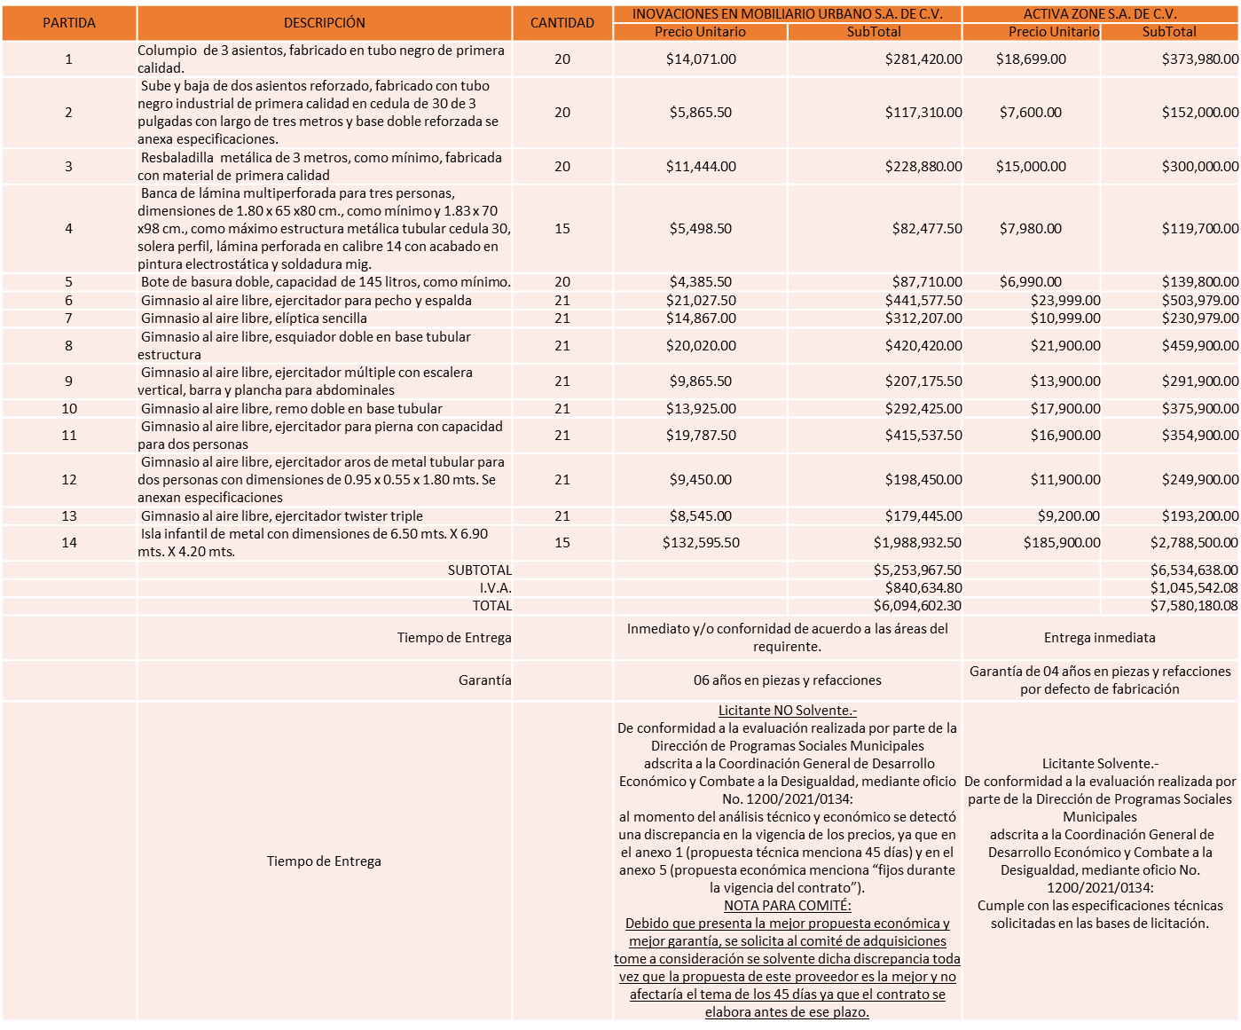

Responsable de la evaluación de las proposiciones:

Nombre | Cargo
Lic. Rosa María Meza Villalobos | Encargada de la Dirección de programas Sociales Municipales del Municipio de Zapopan.
Ing. Antonio Martin del Campo Sáenz. | Encargado del despacho de la Coordinación General de Desarrollo Económico y Combate a la Desigualdad.

Mediante oficio de análisis técnico número 1200/2021/0134

El Lic. Edmundo Antonio Amutio Villa, representante suplente del Presidente del Comité de Adquisiciones, solicita a los Integrantes del Comité de Adquisiciones el uso de la voz a la C. Noemi Alba Valle, adscrita a la Dirección de Programas Sociales Municipales, los que estén por la afirmativa sírvanse manifestarlo levantando su mano.

Aprobado por unanimidad de votos por parte de los integrantes del Comité presentes.

La C. Noemi Alba Valle, adscrita a la Dirección de Programas Sociales Municipales, dio contestación a las observaciones realizadas por los Integrantes del Comité de Adquisiciones.

De conformidad con los criterios establecidos en bases, se pone a consideración del Comité de Adquisiciones, la adjudicación a favor de:

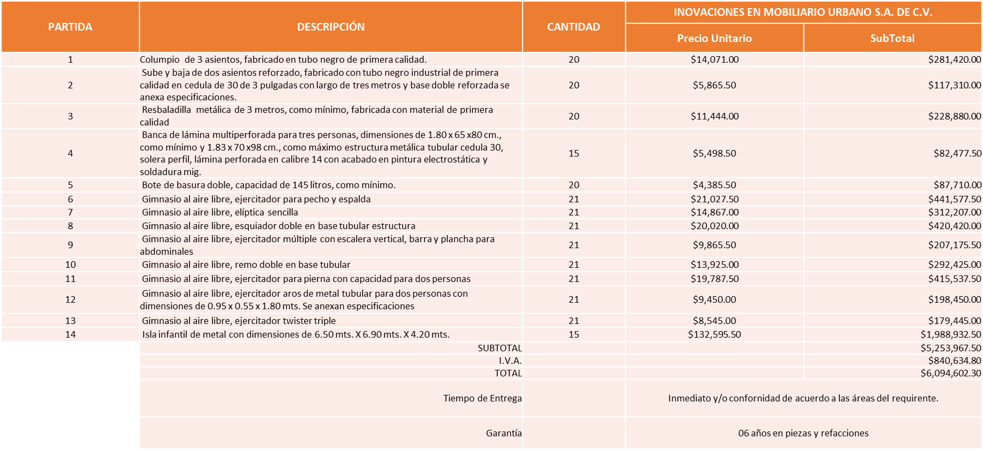

El Comité de Adquisiciones Dictamino el fallo a favor de: INOVACIONES EN MOBILIARIO URBANO S.A. DE C.V., al presentar la propuesta económica más baja y el mayor tiempo de garantía. Lo anterior dictaminado en apego al Artículo 78 Fracc. III del Reglamento de Compras, Enajenaciones y Contratación de Servicios del Municipio de Zapopan, Jalisco.

La convocante tendrá 10 días hábiles para emitir la orden de compra / pedido posterior a la emisión del fallo.

El proveedor adjudicado tendrá 5 días hábiles después de la notificación vía correo electrónico por parte de la convocante (por el personal autorizado para este fin) para la recepción firma y entrega de la orden de compra/pedido, previa entrega de garantía correspondiente.

Si el interesado no firma el contrato por causas imputables al mismo, la convocante podrá sin necesidad de un nuevo procedimiento, adjudicar el contrato al licitante que haya obtenido el segundo lugar, siempre que la diferencia en precio con respecto a la proposición inicialmente adjudicada no sea superior a un margen del diez por ciento.

El contrato deberá ser firmado por el representante legal que figure en el acta constitutiva de la empresa o en su defecto cualquier persona que cuente con poder notarial correspondiente.

El área requirente será la responsable de elaborar los trámites administrativos correspondientes para solicitar la elaboración del contrato, así como el seguimiento del trámite de pago correspondiente.

Todo esto con fundamento en lo dispuesto por los artículos 107, 108, 113, 119 y demás relativos del Reglamento de Compras, Enajenaciones y Contratación de Servicios del Municipio de Zapopan, Jalisco.

El Lic. Edmundo Antonio Amutio Villa, representante suplente del Presidente del Comité de Adquisiciones, comenta de conformidad con el artículo 86 del Reglamento de Compras, Enajenaciones y Contratación de Servicios del Municipio de Zapopan, Jalisco, se somete a su resolución para su aprobación de fallo por parte de los integrantes del Comité de Adquisiciones a favor del proveedor Inovaciones En Mobiliario Urbano, S.A. de C.V, los que estén por la afirmativa, sírvanse manifestarlo levantando su mano.

Aprobado por unanimidad de votos por parte de los integrantes del Comité presentes

Número de Cuadro: 19.06.2021
Licitación Pública Nacional con Participación del Comité: 202100776
Área Requirente: Dirección de Administración adscrita a la Coordinación General de Administración e Innovación Gubernamental
Objeto de licitación: Suministro de refacciones para unidades motor a diésel para el parque vehicular propiedad Municipal.

Se pone a la vista el expediente de donde se desprende lo siguiente:

Proveedores que cotizan:

- Julio Cesar Hernández Jiménez
- Adriana Dolores Enciso Plascencia
- Cristina Jaime Zúñiga
- Paulo Cesar Fernández Rojas
- Teresa Margarita Fernández Meda
- José Antonio Jaramillo Farías
- Multillantas Nieto, S.A. de C.V. / Multiservicios Nieto, S.A. de C.V.
- Jaime Adrián Gutierrez Hernández
- Llantas y Servicios Sánchez Barba, S.A. de C.V.
- Hidráulica y Paileria De Jalisco, S.A. de C.V.
- Miguel Oscar Gutierrez Gutierrez
- Gustavo Martin Díaz
- Corporativo Ocho 21, S.A. de C.V.

Licitante | Motivo
Julio Cesar Hernández Jiménez | Licitante No Solvente  De conformidad a la evaluación realizada por parte de la Dirección de Administración adscrita a la Coordinación General de Administración e Innovación Gubernamental mediante tabla comparativa y oficio No. CGAIG/DADMON/089/2021,  - Punto 8. Carta de apoyo del fabricante o distribuidor primario. (Requisito solicitado por el Comité de Adquisiciones). El proveedor presenta una CARTA DE RECOMENDACIÓN de la empresa Kenworth de Jalisco S.A. de C.V. (folio 000074) en la cual lo recomienda como distribuidor de las marcas solicitadas en la licitación, no obstante, el resto de los participantes traen cartas de diversos establecimientos que los avalan como sus distribuidores.
Adriana Dolores Enciso Plascencia | Licitante No Solvente Cumplimiento Literal solicitado en el Anexo 1  De conformidad a la evaluación realizada por parte de la Dirección de Administración adscrita a la Coordinación General de Administración e Innovación Gubernamental mediante tabla comparativa y oficio No. CGAIG/DADMON/089/2021,  Cumple con los aspectos técnicos solicitados en el anexo 1 de las bases. Por parte del área convocante en revisión posterior al análisis del área requirente se detecta lo siguiente: El anexo 4 se presenta incompleto (al ser persona física) En sus cartas de distribuidor solo presenta carta propia otorgándose autorización de distribución.
Teresa Margarita Fernández Meda | Licitante No Solvente  De conformidad a la evaluación realizada por parte de la Dirección de Administración adscrita a la Coordinación General de Administración e Innovación Gubernamental mediante tabla comparativa y oficio No. CGAIG/DADMON/089/2021,  - Se detectó que el participante Jaime Adrián Gutiérrez Hernández, ANEXÓ UN DOCUMENTO A SU NOMBRE.
José Antonio Jaramillo Farías | Licitante No Solvente:  De conformidad a la evaluación realizada por parte de la Dirección de Administración adscrita a la Coordinación General de Administración e Innovación Gubernamental mediante tabla comparativa y oficio No. CGAIG/DADMON/089/2021, - Punto 4. Cambio de refacciones. No se encontró documento o manifestación respecto a este punto, en la documentación revisada.- Punto 6. Tabulador vigente. No se encontró documento o manifestación respecto a este punto, en la documentación revisada.  - Punto 8. Carta de apoyo del fabricante o distribuidor primario. (Requisito solicitado por el Comité de Adquisiciones). El proveedor se encuentra presentando una carta de Ford, Jalisco Motors S.A. y Nissan, Vehículos Automotrices y Marino S.A. de C.V., no obstante, las mismas amparan únicamente Aceites (folios 000658 y 000659). Así mismo, presenta su solicitud de inscripción al Padrón de importadores y sector específico (folio 000661), así como su manifestación de ser importador de refacciones. -Anexo 4 acreditación legal llenado de manera incompleta.
Multillantas Nieto, S.A. de C.V. / Multiservicios Nieto, S.A. de C.V. | Licitante No Solvente Cumplimiento Literal solicitado en el Anexo 1  De conformidad a la evaluación realizada por parte de la Dirección de Administración adscrita a la Coordinación General de Administración e Innovación Gubernamental mediante tabla comparativa y oficio No. CGAIG/DADMON/089/2021,  Cumple con los aspectos técnicos solicitados en el anexo 1 de las bases. Por parte del área convocante en revisión posterior al análisis del área requirente se detecta lo siguiente: Presenta proposición conjunta misma que no cumple con los requisitos ya que no presenta acreditación legal de la empresa Multiservicios Nieto SA de CV
Jaime Adrián Gutierrez Hernández | Licitante No Solvente  De conformidad a la evaluación realizada por parte de la Dirección de Administración adscrita a la Coordinación General de Administración e Innovación Gubernamental mediante tabla comparativa y oficio No. CGAIG/DADMON/089/2021,  - ANEXO 5. Propuesta económica. El participante anexa un documento en el folio 000825 con su membrete pero a nombre de otro participante “TERESA MARGARITA FERNÁNDEZ MEDA”. De acuerdo a la revisión realizada por el Área convocante, no se firmó en su totalidad la propuesta presentada, de acuerdo al punto 5 de las bases.
Miguel Oscar Gutierrez Gutierrez | Licitante No Solvente  De conformidad a la evaluación realizada por parte de la Dirección de Administración adscrita a la Coordinación General de Administración e Innovación Gubernamental mediante tabla comparativa y oficio No. CGAIG/DADMON/089/2021,  - Punto 7. Licencia Municipal (Requisito solicitado por el Comité de Adquisiciones). El participante presenta la licencia municipal 2020 y documentación mediante la cual acredita que la licencia 2021 se encuentra en trámite por falta de una verificación de la Dirección de Medio Ambiente de este municipio. Anexa evidencia (folios 001175 al 001181)
Gustavo Martin Díaz | Licitante No Solvente,  De conformidad a la evaluación realizada por parte de la Dirección de Administración adscrita a la Coordinación General de Administración e Innovación Gubernamental mediante tabla comparativa y oficio No. CGAIG/DADMON/089/2021,  De la documentación entregada por el participante no se desprende el cumplimiento de los siguientes puntos, del Anexo 1:  - Punto 7. Licencia Municipal (Requisito solicitado por el Comité de Adquisiciones). El participante presenta la licencia municipal 2020 del Municipio de Guadalajara y manifiesta que la renovación 2021 se encuentra en trámite (folios 001353 y 001354) sin embargo, no anexa evidencia que lo acredite.
Corporativo Ocho 21, S.A. de C.V. | Licitante No Solvente  De conformidad a la evaluación realizada por parte de la Dirección de Administración adscrita a la Coordinación General de Administración e Innovación Gubernamental mediante tabla comparativa y oficio No. CGAIG/DADMON/089/2021,  - ANEXO 1 “A” PROPUESTA TÉCNICA. El participante ofrece al Municipio en este anexo, condiciones no relacionadas con la licitación de suministro de refacciones, sino del servicio de mantenimiento a motores (folio 001424) Así mismo, en el folio 001425 el proveedor señala que los servicios requeridos son sobre “suministro de refacciones varias para motores a gasolina”, cuando la materia solicitada es “motores a diésel”.  - Punto 8. Carta de apoyo del fabricante o distribuidor primario. (Requisito solicitado por el Comité de Adquisiciones). El proveedor presenta una carta de Grupo Morsa de México S.A. de C.V., no obstante, dicho proveedor señala que es “distribuidor de autopartes a gasolina”, cuando la licitación que nos ocupa es de motores a diésel.

Los licitantes cuyas proposiciones resultaron solventes son los que se muestran en el siguiente cuadro:

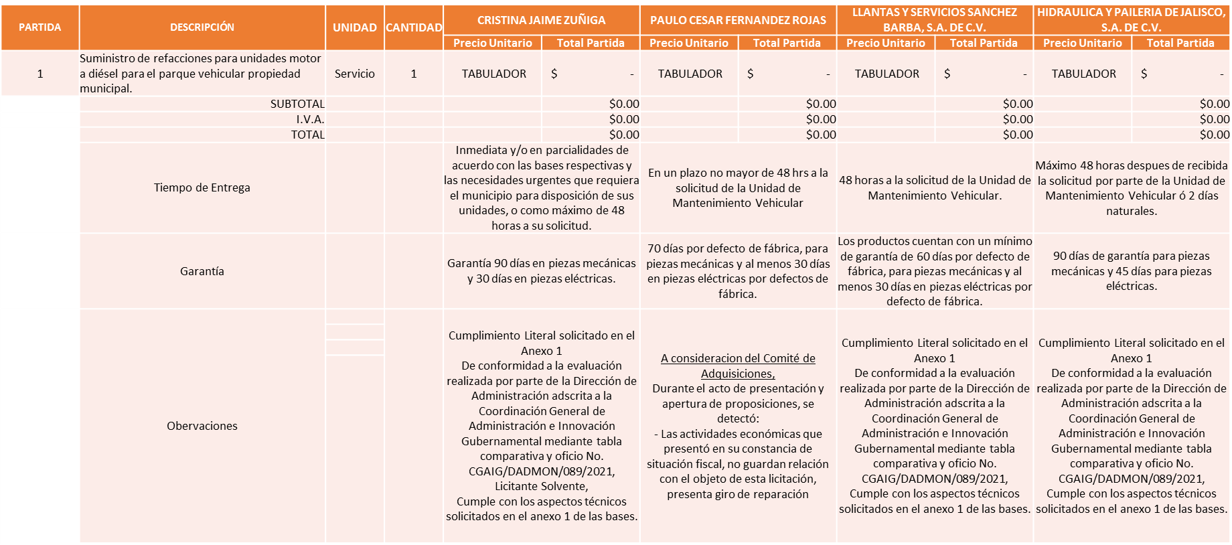

Responsable de la evaluación de las proposiciones:

Nombre | Cargo
Mtra. Dialhery Díaz González. | Directora de Administración.

Mediante oficio de análisis técnico número CGAIG/DADMON/089/2021

De conformidad con los criterios establecidos en bases, se pone a consideración del Comité de Adquisiciones, la adjudicación a favor de:

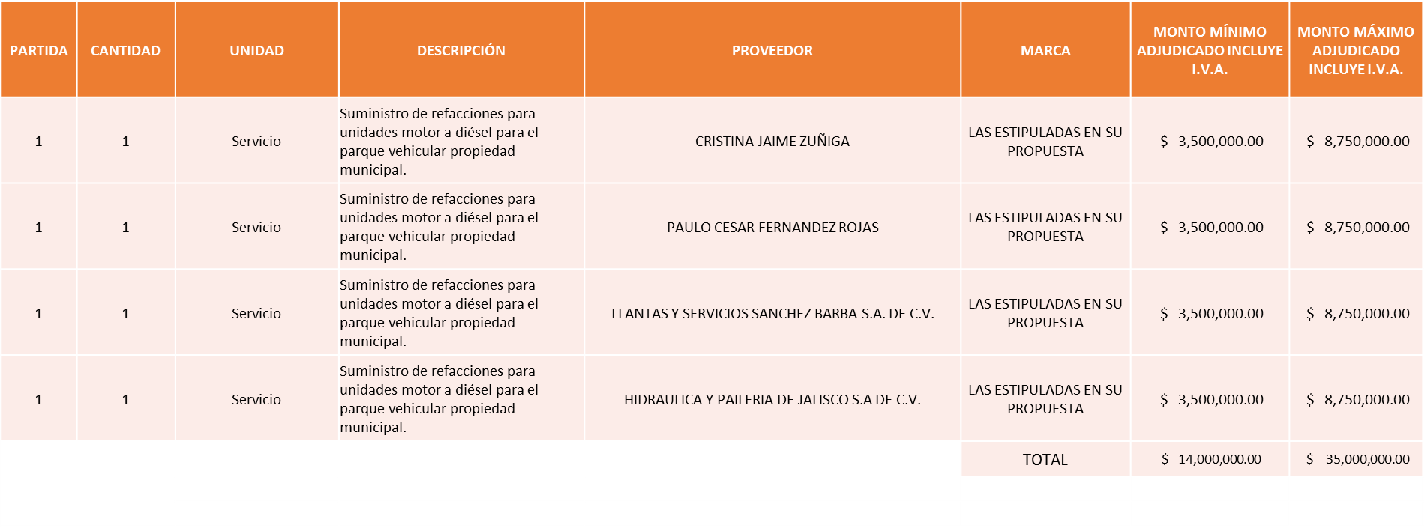

La convocante tendrá 10 días hábiles para emitir la orden de compra / pedido posterior a la emisión del fallo.

El proveedor adjudicado tendrá 5 días hábiles después de la notificación vía correo electrónico por parte de la convocante (por el personal autorizado para este fin) para la recepción firma y entrega de la orden de compra/pedido, previa entrega de garantía correspondiente.

Si el interesado no firma el contrato por causas imputables al mismo, la convocante podrá sin necesidad de un nuevo procedimiento, adjudicar el contrato al licitante que haya obtenido el segundo lugar, siempre que la diferencia en precio con respecto a la proposición inicialmente adjudicada no sea superior a un margen del diez por ciento.

El contrato deberá ser firmado por el representante legal que figure en el acta constitutiva de la empresa o en su defecto cualquier persona que cuente con poder notarial correspondiente.

El área requirente será la responsable de elaborar los trámites administrativos correspondientes para solicitar la elaboración del contrato, así como el seguimiento del trámite de pago correspondiente.

Todo esto con fundamento en lo dispuesto por los artículos 107, 108, 113, 119 y demás relativos del Reglamento de Compras, Enajenaciones y Contratación de Servicios del Municipio de Zapopan, Jalisco.

El Lic. Edmundo Antonio Amutio Villa, representante suplente del Presidente del Comité de Adquisiciones, comenta de conformidad con el artículo 24, fracción VII del Reglamento de Compras, Enajenaciones y Contratación de Servicios del Municipio de Zapopan, Jalisco, se somete a su resolución para su aprobación de fallo por parte de los integrantes del Comité de Adquisiciones a favor del proveedor Cristina Jaime Zúñiga, Paulo Cesar Fernández Rojas, Llantas y Servicios Sánchez Barba, S.A. de C.V. e Hidráulica y Paileria De Jalisco, S.A. de C.V., los que estén por la afirmativa, sírvanse manifestarlo levantando su mano.

Aprobado por unanimidad de votos por parte de los integrantes del Comité presentes

Número de Cuadro: 20.06.2021
Licitación Pública Nacional con Participación del Comité: 202100777
Área Requirente: Dirección de Administración adscrita a la Coordinación General de Administración e Innovación Gubernamental
Objeto de licitación: Suministro de refacciones para unidades motores a Gasolina para el parque Vehicular propiedad Municipal

Se pone a la vista el expediente de donde se desprende lo siguiente:

Proveedores que cotizan:

- Cristina Jaime Zúñiga
- Paulo Cesar Fernández Rojas
- Teresa Margarita Fernández Meda
- Multillantas Nieto, S.A. de C.V./ Multiservicios Nieto, S.A. de C.V.
- José Antonio Jaramillo Farías
- Jaime Adrián Gutierrez Hernández
- Llantas Y Servicios Sánchez Barba, S.A. de C.V.
- Hidráulica y Paileria de Jalisco S.A. de C.V.
- Corporativo Ocho 21, S.A. de C.V.
- Jorge Antonio Salinas Mora
- Plasencia Motors de Guadalajara, S.A. de C.V.
- Gustavo Martin Díaz
- Miguel Oscar Gutierrez Gutierrez

Licitante | Motivo
Teresa Margarita Fernández Meda | Licitante NO solvente: Cumple literal con lo solicitado en Anexo 1  De conformidad a la evaluación realizada por parte de la Dirección de Administración adscrita a la Coordinación General de Administración e Innovación Gubernamental, mediante oficio y cuadro comparativo adjunto No. CGAIG/DADMON/090/2021:  - Cumple con los aspectos técnicos solicitados en el anexo 1 de las bases. LICITANTE NO SOLVENTE DE ACUERDO A LAS OBSERVACIONES REALIZADAS EN EL PROCESO DE LICITACION CON NUMERO DE REQUISICION 202100776
Multillantas Nieto, S.A. de C.V./ Multiservicios Nieto, S.A. de C.V | Licitante No Solvente.-  De conformidad a la evaluación realizada por parte de la Dirección de Administración adscrita a la Coordinación General de Administración e Innovación Gubernamental, mediante oficio y cuadro comparativo adjunto No. CGAIG/DADMON/090/2021:  De la documentación entregada por el participante no se desprende el cumplimiento de los siguientes puntos, del Anexo 1:  - Punto 9. Constancia de cumplimiento de obligaciones en materia de seguridad social. No se encontró documento o manifestación respecto a este punto, en la documentación revisada.
José Antonio Jaramillo Farías | Licitante No Solvente  Cumple literal con lo solicitado en Anexo 1  De conformidad a la evaluación realizada por parte de la Dirección de Administración adscrita a la Coordinación General de Administración e Innovación Gubernamental, mediante oficio y cuadro comparativo adjunto No. CGAIG/DADMON/090/2021:  - Cumple con los aspectos técnicos solicitados en el anexo 1 de las bases  Por parte del área convocante en revisión posterior al análisis del área requirente se detecta lo siguiente: Presenta Anexo 4 acreditación legal incompleto * Presenta carta de distribución solo de aceites.
Jaime Adrián Gutierrez Hernández | Licitante NO solvente:  Cumple literal con lo solicitado en Anexo 1  De conformidad a la evaluación realizada por parte de la Dirección de Administración adscrita a la Coordinación General de Administración e Innovación Gubernamental, mediante oficio y cuadro comparativo adjunto No. CGAIG/DADMON/090/2021:  - Cumple con los aspectos técnicos solicitados en el anexo 1 de las bases. LICITANTE NO SOLVENTE DE ACUERDO A LAS OBSERVACIONES REALIZADAS EN EL PROCESO DE LICITACION CON NUMERO DE REQUISICION 202100776
Plasencia Motors de Guadalajara, S.A. de C.V. | Licitante No Solvente:  Cumple literal con lo solicitado en Anexo 1  De conformidad a la evaluación realizada por parte de la Dirección de Administración adscrita a la Coordinación General de Administración e Innovación Gubernamental, mediante oficio y cuadro comparativo adjunto No. CGAIG/DADMON/090/2021:  - Cumple con los aspectos técnicos solicitados en el anexo 1 de las bases. Por parte del área convocante en revisión posterior al análisis del área requirente se detecta lo siguiente: El proveedor no presenta cartas de distribución para marcas que no sean FORD ya que este es distribuidor de dicha marca.
Gustavo Martin Díaz | Licitante No Solvente.-  De conformidad a la evaluación realizada por parte de la Dirección de Administración adscrita a la Coordinación General de Administración e Innovación Gubernamental, mediante oficio y cuadro comparativo adjunto No. CGAIG/DADMON/090/2021  De la documentación entregada por el participante no se desprende el cumplimiento de los siguientes puntos, del Anexo 1:  - Punto 7. Licencia Municipal (Requisito solicitado por el Comité de Adquisiciones). El participante presenta la licencia municipal 2020 del Municipio de Guadalajara y manifiesta que la renovación 2021 se encuentra en trámite (folios 001246 y 001247) sin embargo, no anexa evidencia que lo acredite.
Miguel Oscar Gutierrez Gutierrez | Licitante NO Solvente.-  De conformidad a la evaluación realizada por parte de la Dirección de Administración adscrita a la Coordinación General de Administración e Innovación Gubernamental, mediante oficio y cuadro comparativo adjunto No. CGAIG/DADMON/090/2021  Licencia Municipal (Requisito solicitado por el Comité de Adquisiciones). El participante presenta la licencia municipal 2020 y documentación mediante la cual acredita que la licencia 2021 se encuentra en trámite por falta de una verificación de la Dirección de Medio Ambiente de este municipio. Anexa evidencia (folios 001567 al 001574).

Los licitantes cuyas proposiciones resultaron solventes son los que se muestran en el siguiente cuadro:

Se anexa tabla de excel

Responsable de la evaluación de las proposiciones:

Nombre | Cargo
Mtra. Dialhery Díaz González. | Directora de Administración.

Mediante oficio de análisis técnico número CGAIG/DADMON/062/2021

De conformidad con los criterios establecidos en bases, se pone a consideración del Comité de Adquisiciones, la adjudicación a favor de:

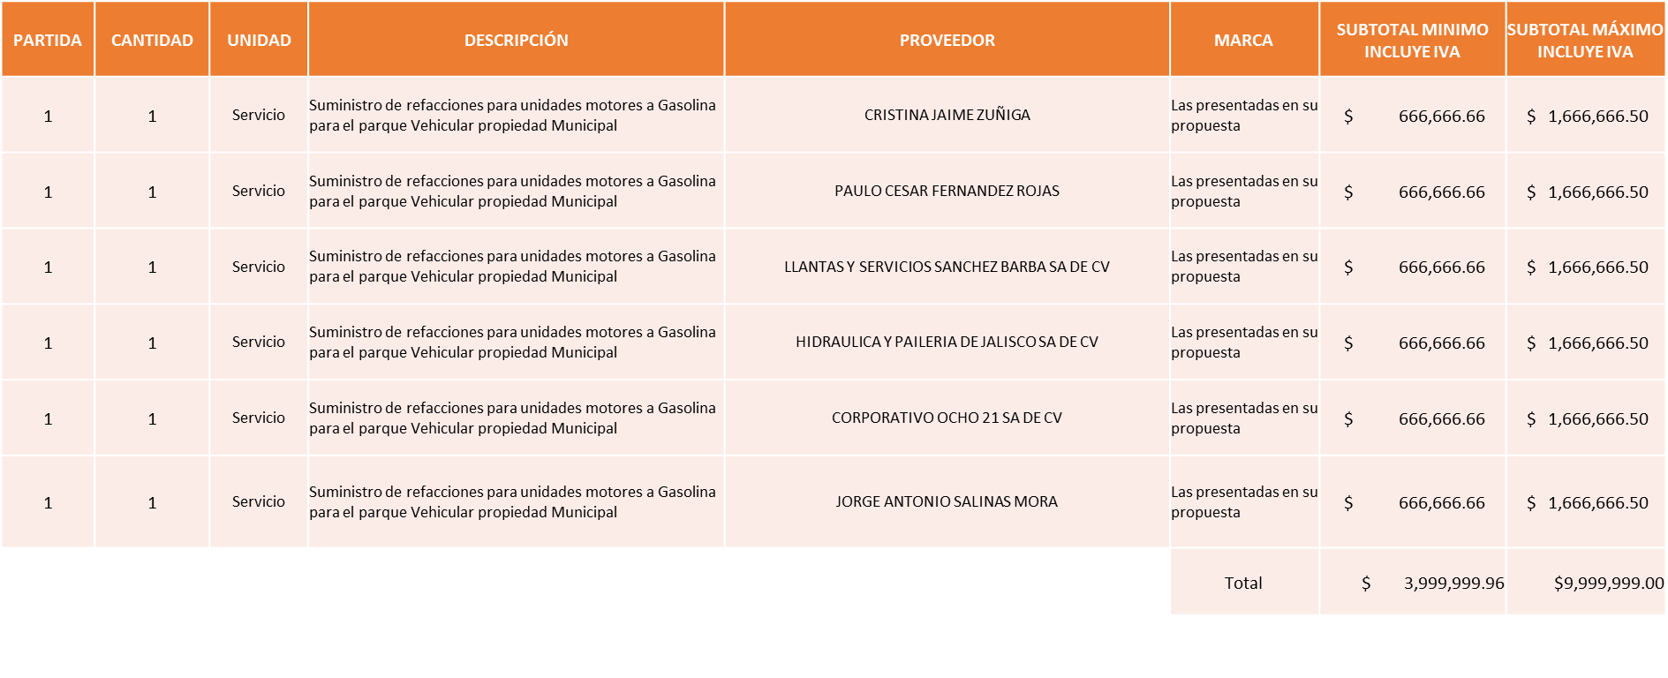

La convocante tendrá 10 días hábiles para emitir la orden de compra / pedido posterior a la emisión del fallo.

El proveedor adjudicado tendrá 5 días hábiles después de la notificación vía correo electrónico por parte de la convocante (por el personal autorizado para este fin) para la recepción firma y entrega de la orden de compra/pedido, previa entrega de garantía correspondiente.

Si el interesado no firma el contrato por causas imputables al mismo, la convocante podrá sin necesidad de un nuevo procedimiento, adjudicar el contrato al licitante que haya obtenido el segundo lugar, siempre que la diferencia en precio con respecto a la proposición inicialmente adjudicada no sea superior a un margen del diez por ciento.

El contrato deberá ser firmado por el representante legal que figure en el acta constitutiva de la empresa o en su defecto cualquier persona que cuente con poder notarial correspondiente.

El área requirente será la responsable de elaborar los trámites administrativos correspondientes para solicitar la elaboración del contrato así como el seguimiento del trámite de pago correspondiente.

Todo esto con fundamento en lo dispuesto por los artículos 107, 108, 113, 119 y demás relativos del Reglamento de Compras, Enajenaciones y Contratación de Servicios del Municipio de Zapopan, Jalisco.

El Lic. Edmundo Antonio Amutio Villa, representante suplente del Presidente del Comité de Adquisiciones, comenta de conformidad con el artículo 24, fracción VII del Reglamento de Compras, Enajenaciones y Contratación de Servicios del Municipio de Zapopan, Jalisco, se somete a su resolución para su aprobación de fallo por parte de los integrantes del Comité de Adquisiciones a favor del proveedor Cristina Jaime Zuñiga, Paulo Cesar Fernandez Rojas, Llantas y Servicios Sánchez Barba S.A. de C.V., Hidráulica y Paileria De Jalisco S.A. de C.V., Corporativo Ocho 21 S.A. de C.V. y Jorge Antonio Salinas Mora los que estén por la afirmativa, sírvanse manifestarlo levantando su mano.

Aprobado por unanimidad de votos por parte de los integrantes del Comité presentes

Se agregan los cuadros 21.06.2021 y 22.06.2021 mismos que quedaron pendientes en la sesión 5 Ordinaria referentes a motores a Diesel y Gasolina en donde se acordó se realizaría una revisión más extensa, mediante mesa de trabajo, no se recibieron las observaciones detectadas por los miembros del comité de adquisiciones para plasmarlas en los cuadros comparativos por tanto se muestran las evidencias detectadas por el área requirente.

Número de Cuadro: 21.06.2021
Licitación Pública Nacional con Participación del Comité: 202100392
Área Requirente: Dirección de Administración adscrita a la Coordinación General de Administración e Innovación Gubernamental.
Objeto de licitación: Servicio de mantenimiento preventivo y/o correctivo de motores a gasolina

Se pone a la vista el expediente de donde se desprende lo siguiente:

Proveedores que cotizan:

- José Antonio Jaramillo Farías
- Llantas y Servicios Sánchez Barba, S.A. de C.V.
- Multillantas Nieto, S.A. de C.V.
- Paulo Cesar Fernández Rojas
- Miguel Oscar Gutierrez Gutierrez
- Hidráulica y Paileria de Jalisco, S.A. de C.V.
- Corporativo Ocho 21, S.A. de C.V.
- Cristina Jaime Zúñiga
- Teresa Margarita Fernández Meda
- Grupo Motormexa Guadalajara, S.A. de C.V.
- María Vanessa Jurado Belloc
- Servicios Automotrices Ferma, S. de R.L. de C.V.
- Jorge Antonio Salinas Mora
- Plasencia Motors de Guadalajara, S.A. de C.V.
- Grupo Automotriz Norpac, S.A. de C.V.

Evidencias de la revisión realizada por el área requirente, ir a tabla de Excel.

Licitante | Motivo
José Antonio Jaramillo Farías | No Solvente  De conformidad a la evaluación realizada por parte de la Dirección de Administración adscrita a la Coordinación General de Administración e Innovación Gubernamental mediante tabla comparativa y oficio No. CGAIG/DADMON/054/2021,  De la documentación entregada por el participante no se desprende el cumplimiento de los siguientes puntos, del anexo 1:  - Punto. 10 Servicios en sitio.  Lo anterior ya que una vez revisada la documentación, no se localizó documento alguno en que se asiente esta información.  - Punto 11. Diagnóstico.  Lo anterior ya que una vez revisada la documentación, no se localizó documento alguno en que se asiente esta información.  - Listado de ¨qué puesto desempeña cada personal que acreditó los estudios de la empresa¨ (requisito solicitado por el Comité de Adquisiciones, página 23). Lo anterior ya que una vez revisada la documentación, no se localizó documento alguno en que se asiente esta información.  - Competencias laborales, DC-3, (requisito solicitado por el Comité de Adquisiciones, página 23). Lo anterior ya que una vez revisada la documentación, no se localizó documento alguno en que se asiente esta información.
Multillantas Nieto, S.A. de C.V. | No Solvente  De conformidad a la evaluación realizada por parte de la Dirección de Administración adscrita a la Coordinación General de Administración e Innovación Gubernamental mediante tabla comparativa y oficio No. CGAIG/DADMON/054/2021,  De la documentación entregada por el participante no se desprende el cumplimiento de los siguientes puntos, del anexo 1:  - ¨Certificado de estudios¨ (requisito solicitado por el Comité de Adquisiciones, página 23). Lo anterior ya que una vez revisada la documentación, no se localizó documento alguno en que se asiente esta información.  - ¨Certificado de cumplimiento de la NMX-CC-9001-IMNC-2015¨ (requisito solicitado por el Comité de Adquisiciones, página 23).  Si bien el participante anexa un certificado (folios 000413 y 000414, el mismo tiene vigencia al 14 de Diciembre de 2020).
Cristina Jaime Zúñiga | No solvente  De conformidad a la evaluación realizada por parte de la Dirección de Administración adscrita a la Coordinación General de Administración e Innovación Gubernamental mediante tabla comparativa y oficio No. CGAIG/DADMON/054/2021,  De la documentación entregada por el participante no se desprende el cumplimiento de los siguientes puntos, del anexo 1:  - ¨Certificado de estudios¨ (requisito solicitado por el Comité de Adquisiciones, página 23). Lo anterior ya que una vez revisada la documentación, no se localizó documento alguno en que se asiente el listado de personal acreditado con los certificados presentados.
Grupo Motormexa Guadalajara, S.A. de C.V. | No Solvente  De conformidad a la evaluación realizada por parte de la Dirección de Administración adscrita a la Coordinación General de Administración e Innovación Gubernamental mediante tabla comparativa y oficio No. CGAIG/DADMON/054/2021,  De la documentación entregada por el participante no se desprende el cumplimiento de los siguientes puntos, del anexo 1:  - Punto 1. Licencia Municipal. El participante anexa licencia municipal 2020, sin que se desprenda de la documentación revisada, su renovación o trámite para 2021.  - ¨Certificado de estudios¨ (requisito solicitado por el Comité de Adquisiciones, página 23). Lo anterior ya que una vez revisada la documentación, no se localizó documento alguno en que se asiente el listado de personal acreditado con los certificados presentados.  - Punto 7. Seguro responsabilidad civil. El participante anexa una póliza con domicilio distinto al acreditado en la licencia municipal.  - Punto 3. Capacidad técnica. Lo anterior ya que una vez revisada la documentación, no se localizó documento alguno en que se asiente esta información.  - Competencias laborales, DC-3, (requisito solicitado por el Comité de Adquisiciones, página 23). Lo anterior ya que una vez revisada la documentación, no se localizó documento alguno en que se asiente esta información.  - Carta bajo protesta de decir verdad de garantía de estaciones de trabajo (requisito solicitado por el Comité de Adquisiciones, página 23). Lo anterior ya que una vez revisada la documentación, no se localizó documento alguno en que se asiente esta información.  - ¨Certificado de cumplimiento de la NMX-CC-9001-IMNC-2015¨ (requisito solicitado por el Comité de Adquisiciones, página 23). Lo anterior ya que una vez revisada la documentación, no se localizó documento alguno en que se asiente esta información.  - Cumplimiento de obligaciones fiscales en materia de seguridad social. (Requisito solicitado por el Comité de Adquisiciones, página 23). Lo anterior ya que una vez revisada la documentación, no se localizó documento alguno en que se asiente esta información.
Servicios Automotrices Ferma, S. de R.L. de C.V. | No Solvente  De conformidad a la evaluación realizada por parte de la Dirección de Administración adscrita a la Coordinación General de Administración e Innovación Gubernamental mediante tabla comparativa y oficio No. CGAIG/DADMON/054/2021,  De la documentación entregada por el participante no se desprende el cumplimiento de los siguientes puntos, del anexo 1:  - Punto 7. Seguro responsabilidad civil. El participante anexa una póliza de seguro con cobertura por Responsabilidad Civil de solo $600,000.00  - Carta bajo protesta de decir verdad de garantía de estaciones de trabajo (requisito solicitado por el Comité de Adquisiciones, página 23). Lo anterior ya que una vez revisada la documentación, no se localizó documento alguno en que se asiente esta información.  - ¨Competencias laborales DC-3 (requisito solicitado por el Comité de Adquisiciones, página 23). Lo anterior ya que una vez revisada la documentación, no se localizó documento alguno en que se asiente esta información.
Jorge Antonio Salinas Mora | Licitante No Solvente,  Durante el acto de presentación y apertura de proposiciones:  - No presentó Constancia de Situación Fiscal.
Grupo Automotriz Norpac, S.A. de C.V. | No Solvente  De conformidad a la evaluación realizada por parte de la Dirección de Administración adscrita a la Coordinación General de Administración e Innovación Gubernamental mediante tabla comparativa y oficio No. CGAIG/DADMON/054/2021,  De la documentación entregada por el participante no se desprende el cumplimiento de los siguientes puntos, del anexo 1:  - ¨Certificado de cumplimiento de la NMX-CC-9001-IMNC-2015¨ (requisito solicitado por el Comité de Adquisiciones, página 23). Lo anterior ya que una vez revisada la documentación, no se localizó documento alguno en que se asiente esta información.  - Cumplimiento de obligaciones fiscales en materia de seguridad social. (Requisito solicitado por el Comité de Adquisiciones, página 23). Lo anterior ya que una vez revisada la documentación, no se localizó documento alguno en que se asiente esta información.  - Punto 2. Instalaciones del taller. La licencia municipal que presenta el participante ampara únicamente 500 metros cuadrados de superficie, a lo cual anexa contrato de arrendamiento en el que consta que el terreno cuenta con una superficie total de 900 metros cuadrados, sin embargo, una vez revisada la documentación, no se localizó documento alguno con el que corrobore esta información.

De acuerdo a la evaluación realizada por los miembros del Comité de Adquisiciones en la mesa de trabajo se solicita el uso de la voz para manifestar lo detectado.

El Lic. Edmundo Antonio Amutio Villa, representante suplente del Presidente del Comité de Adquisiciones, solicita a los Integrantes del Comité de Adquisiciones el uso de la voz a la Mtra. Dialhery Díaz González, Directora de Administración, los que estén por la afirmativa sírvanse manifestarlo levantando su mano.

Aprobado por unanimidad de votos por parte de los integrantes del Comité presentes.

La Mtra. Dialhery Díaz González, Directora de Administración, dio contestación a las observaciones realizadas por los Integrantes del Comité de Adquisiciones.

Los licitantes cuyas proposiciones resultaron solventes son los que se muestran en el siguiente cuadro:

Se anexa tabla de excel

Responsable de la evaluación de las proposiciones:

Nombre | Cargo
Mtra. Dialhery Díaz González. | Directora de Administración.

Mediante oficio de análisis técnico número CGAIG/DADMON/054/2021

El Lic. Edmundo Antonio Amutio Villa, representante suplente del Presidente del Comité de Adquisiciones, comenta se pone a consideración de los Integrantes del Comité, se declare un receso, siendo las 12:56, los que estén por la afirmativa, sírvanse manifestarlo levantando su mano.

Aprobado por Unanimidad de votos por parte de los integrantes del Comité presentes

El Lic. Edmundo Antonio Amutio Villa, representante suplente del Presidente del Comité de Adquisiciones, comenta se declara el receso siendo las 13:18 horas.

De conformidad con los criterios establecidos en bases, se pone a consideración del Comité de Adquisiciones, la adjudicación a favor de:

Corporativo Ocho 21 S.A. de C.V., por un monto mínimo de $ 249,999.99 y un monto máximo de $ 624,999.99 pesos

Paulo Cesar Fernández Rojas, por un monto mínimo de $ 249,999.99 y un monto máximo de $ 624,999.99 pesos

Llantas y Servicios Sánchez Barba S.A. de C.V., por un monto mínimo de $ 249,999.99 y un monto máximo de $ 624,999.99 pesos

Miguel Oscar Gutiérrez Gutiérrez, por un monto mínimo de $ 249,999.99 y un monto máximo de $ 624,999.99 pesos

Hidráulica y Pailera de Jalisco S.A. de C.V., por un monto mínimo de $ 249,999.99 y un monto máximo de $ 624,999.99 pesos

Teresa Margarita Fernández Meda, por un monto mínimo de $ 249,999.99 y un monto máximo de $ 624,999.99 pesos

María Vanessa Jurado Belloc, por un monto mínimo de $ 249,999.99 y un monto máximo de $ 624,999.99 pesos

Plasencia Motors de Guadalajara, S.A. de C.V., por un monto mínimo de $ 249,999.99 y un monto máximo de $ 624,999.99 pesos

La convocante tendrá 10 días hábiles para emitir la orden de compra / pedido posterior a la emisión del fallo.

El proveedor adjudicado tendrá 5 días hábiles después de la notificación vía correo electrónico por parte de la convocante (por el personal autorizado para este fin) para la recepción firma y entrega de la orden de compra/pedido, previa entrega de garantía correspondiente.

Si el interesado no firma el contrato por causas imputables al mismo, la convocante podrá sin necesidad de un nuevo procedimiento, adjudicar el contrato al licitante que haya obtenido el segundo lugar, siempre que la diferencia en precio con respecto a la proposición inicialmente adjudicada no sea superior a un margen del diez por ciento.

El contrato deberá ser firmado por el representante legal que figure en el acta constitutiva de la empresa o en su defecto cualquier persona que cuente con poder notarial correspondiente.

El área requirente será la responsable de elaborar los trámites administrativos correspondientes para solicitar la elaboración del contrato, así como el seguimiento del trámite de pago correspondiente.

Todo esto con fundamento en lo dispuesto por los artículos 107, 108, 113, 119 y demás relativos del Reglamento de Compras, Enajenaciones y Contratación de Servicios del Municipio de Zapopan, Jalisco.

El Lic. Edmundo Antonio Amutio Villa, representante suplente del Presidente del Comité de Adquisiciones, comenta de conformidad con el artículo 24, fracción VII del Reglamento de Compras, Enajenaciones y Contratación de Servicios del Municipio de Zapopan, Jalisco, se somete a su resolución para su aprobación de fallo por parte de los integrantes del Comité de Adquisiciones a favor del proveedor Corporativo ocho 21 S.A. de C.V., Paulo Cesar Fernández rojas, Llantas y Servicios Sánchez Barba S.A. de C.V., Miguel Oscar Gutiérrez Gutiérrez, Hidráulica y Pailera de Jalisco S.A. de C.V., Teresa Margarita Fernández Meda, María Vanessa Jurado Belloc, Plasencia Motors de Guadalajara, S.A. de C.V. los que estén por la afirmativa, sírvanse manifestarlo levantando su mano.

Aprobado por unanimidad de votos por parte de los integrantes del Comité presentes

Número de Cuadro: 22.06.2021
Licitación Pública Nacional con Participación del Comité: 202100391
Área Requirente: Dirección de Administración adscrita a la Coordinación General de Administración e Innovación Gubernamental.
Objeto de licitación: Servicio de mantenimiento preventivo y/o correctivo de motores a diésel.

Se pone a la vista el expediente de donde se desprende lo siguiente:

Proveedores que cotizan:

- José Antonio Jaramillo Farías
- Llantas y Servicios Sánchez Barba S.A de C.V.
- Miguel Oscar Gutierrez Gutierrez
- Cristina Jaime Zúñiga
- Paulo Cesar Fernández Rojas
- Multillantas Nieto S.A. de C.V.
- Ingeniería Metálica y Maquinaria Mexicana S.A. de C.V.
- Hidráulica y Paileria de Jalisco S.A. de C.V.
- Corporativo Ocho 21, S.A. de C.V.
- Rehabilitaciones y Servicios R&S, S.A. de C.V.
- María Vanessa Jurado Belloc
- Teresa Margarita Fernández Meda
- Tecno Diésel Hernández, S. de R.L. de C.V.

Evidencias de la revisión realizada por el área requirente, ir a tabla de Excel.

Licitante | Motivo
José Antonio Jaramillo Farías | Licitante No Solvente.-  De conformidad a la evaluación realizada por parte de la Dirección de Administración adscrita a la Coordinación General de Administración e Innovación Gubernamental, mediante oficio No. CGAIG/DADMON/055/2021 y cuadro comparativo adjunto  De la documentación entregada por el participante no se desprende el cumplimiento de los siguientes puntos, del Anexo 1:  - Punto. 10 Servicios en sitio.  Lo anterior ya que una vez revisada la documentación, no se localizó documento alguno en que se asiente esta información.  - Punto 11. Diagnóstico.  Lo anterior ya que una vez revisada la documentación, no se localizó documento alguno en que se asiente esta información.  - Listado de “qué puesto desempeña cada personal que acreditó los estudios de la empresa” (requisito solicitado por el Comité de Adquisiciones, página 23)  Lo anterior ya que una vez revisada la documentación, no se localizó documento alguno en que se asiente esta información.  - Competencias laborales, DC-3. (requisito solicitado por el Comité de Adquisiciones, página 23)  Lo anterior ya que una vez revisada la documentación, no se localizó documento alguno en que se asiente esta información.
Cristina Jaime Zúñiga | Licitante No Solvente  De conformidad a la evaluación realizada por parte de la Dirección de Administración adscrita a la Coordinación General de Administración e Innovación Gubernamental, mediante oficio No. CGAIG/DADMON/055/2021 y cuadro comparativo adjunto  De la documentación entregada por el participante no se desprende el cumplimiento de los siguientes puntos, del Anexo 1:  - “Certificado de estudios” (requisito solicitado por el Comité de Adquisiciones, página 23)  Lo anterior ya que una vez revisada la documentación, no se localizó documento alguno en que se asiente el listado de personal acreditado con los certificados presentados.
Multillantas Nieto S.A. de C.V. | Licitante No Solvente.-  De conformidad a la evaluación realizada por parte de la Dirección de Administración adscrita a la Coordinación General de Administración e Innovación Gubernamental, mediante oficio No. CGAIG/DADMON/055/2021 y cuadro comparativo adjunto,  De la documentación entregada por el participante no se desprende el cumplimiento de los siguientes puntos, del Anexo 1:  - “Certificado de cumplimiento de la NMX-CC-9001-IMNC-2015” (requisito solicitado por el Comité de Adquisiciones, página 23)  Si bien el participante anexa un certificado (folios 001247 y 001248, el mismo tiene vigencia al 14 de diciembre de 2020.
Ingeniería Metálica y Maquinaria Mexicana S.A. de C.V. | Licitante No Solvente.-  De conformidad a la evaluación realizada por parte de la Dirección de Administración adscrita a la Coordinación General de Administración e Innovación Gubernamental, mediante oficio No. CGAIG/DADMON/055/2021 y cuadro comparativo adjunto  De la documentación entregada por el participante no se desprende el cumplimiento de los siguientes puntos, del Anexo 1:  - Punto 2. Herramientas de trabajo.  Si bien el participante anexa un listado con la herramienta con la que cuenta, así como fotografías de la misma, una vez revisada la documentación, no se localizó el GENERADOR DE HIDROGENO, requisito solicitado por el Comité de Adquisiciones.  - “Certificado de estudios” (requisito solicitado por el Comité de Adquisiciones, página 23)  Lo anterior ya que una vez revisada la documentación, no se localizó documento alguno en que se asiente el listado de personal acreditado con los certificados presentados.
Hidráulica y Paileria de Jalisco S.A. de C.V. | Licitante No Solvente.  De conformidad a la evaluación realizada por parte de la Dirección de Administración adscrita a la Coordinación General de Administración e Innovación Gubernamental, mediante oficio No. CGAIG/DADMON/055/2021 y cuadro comparativo adjunto  De la documentación entregada por el participante no se desprende el cumplimiento de los siguientes puntos, del Anexo 1:  - Cumplimiento de obligaciones fiscales en materia de seguridad social. (requisito solicitado por el Comité de Adquisiciones, página 23)  Lo anterior ya que una vez revisada la documentación, no se localizó documento alguno en que se asiente esta información.
Tecno Diesel Hernández, S. de R.L. de C.V. | Licitante No Solvente.-  Durante el acto de presentación y apertura de propuestas el licitante no presenta la propuesta técnica, en la que se solicita lo siguiente:  • Carta proposición  • Estratificación  • Acreditación  Legal.  • Constancia art. 32-D, opinión positiva  • Constancia de situación fiscal  Con máximo de 3 meses de emisión  • Ningún documento adicional solicitado en las bases de licitación.

De acuerdo a la evaluación realizada por los miembros del Comité de Adquisiciones en la mesa de trabajo se solicita el uso de la voz para manifestar lo detectado.

Los licitantes cuyas proposiciones resultaron solventes son los que se muestran en el siguiente cuadro:

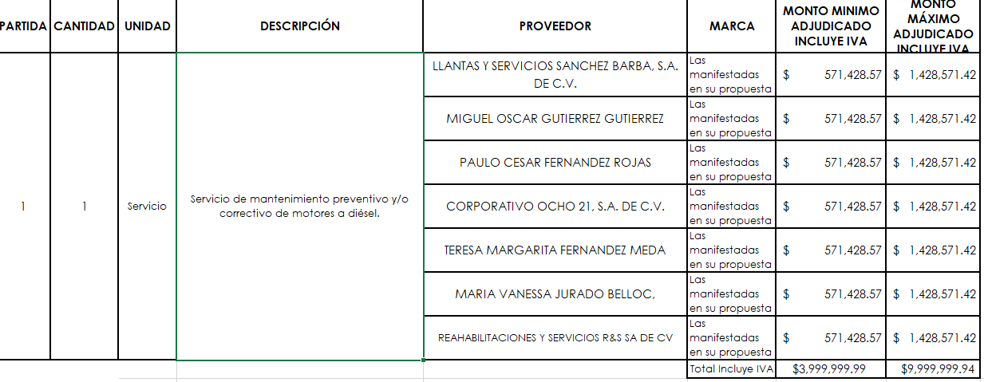

Responsable de la evaluación de las proposiciones:

Nombre | Cargo
Mtra. Dialhery Díaz González. | Directora de Administración.

Mediante oficio de análisis técnico número CGAIG/DADMON/055/2021

De conformidad con los criterios establecidos en bases, se pone a consideración del Comité de Adquisiciones, la adjudicación a favor de:

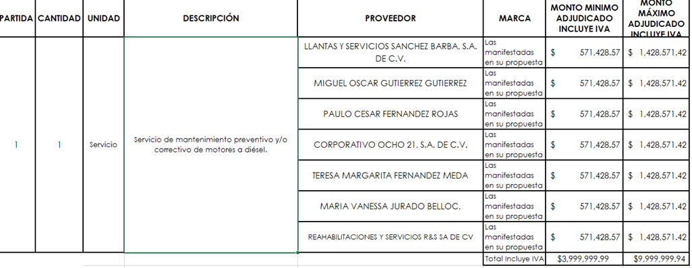
Por otra parte se hace la incorporación al tabulador del concepto GENERADOR DE HIDROGENO, requisito solicitado por el Comité de Adquisiciones, dentro de la Junta de Aclaraciones se informó a los participantes que el costo de este servicio sería determinado con el precio más conveniente de las propuestas presentadas. En este sentido, la media de las cotizaciones es de $2,200.75 (dos mil doscientos pesos 75/100 M.N.). Por tal motivo se incorpora al tabulador la partida/460 Servicio/Limpieza de motor por medio Generar de Hidrogeno costo/$2,200.00 más I.V.A.

La convocante tendrá 10 días hábiles para emitir la orden de compra / pedido posterior a la emisión del fallo.

El proveedor adjudicado tendrá 5 días hábiles después de la notificación vía correo electrónico por parte de la convocante (por el personal autorizado para este fin) para la recepción firma y entrega de la orden de compra/pedido, previa entrega de garantía correspondiente.

Si el interesado no firma el contrato por causas imputables al mismo, la convocante podrá sin necesidad de un nuevo procedimiento, adjudicar el contrato al licitante que haya obtenido el segundo lugar, siempre que la diferencia en precio con respecto a la proposición inicialmente adjudicada no sea superior a un margen del diez por ciento.

El contrato deberá ser firmado por el representante legal que figure en el acta constitutiva de la empresa o en su defecto cualquier persona que cuente con poder notarial correspondiente.

El área requirente será la responsable de elaborar los trámites administrativos correspondientes para solicitar la elaboración del contrato así como el seguimiento del trámite de pago correspondiente.

Todo esto con fundamento en lo dispuesto por los artículos 107, 108, 113, 119 y demás relativos del Reglamento de Compras, Enajenaciones y Contratación de Servicios del Municipio de Zapopan, Jalisco.

El Lic. Edmundo Antonio Amutio Villa, representante suplente del Presidente del Comité de Adquisiciones, comenta de conformidad con el artículo 24, fracción VII del Reglamento de Compras, Enajenaciones y Contratación de Servicios del Municipio de Zapopan, Jalisco, se somete a su resolución para su aprobación de fallo por parte de los integrantes del Comité de Adquisiciones a favor del proveedor Llantas y Servicios Sánchez Barba S.A. de C.V, Miguel Oscar Gutiérrez Gutiérrez, Paulo Cesar Fernández Rojas, Corporativo Ocho 21 S.A. de C.V, Teresa Margarita Fernández Meda, María Vanessa Jurado Belloc, Rehabilitaciones y Servicios R&S S.A. de C.V, los que estén por la afirmativa, sírvanse manifestarlo levantando su mano.

Aprobado por unanimidad de votos por parte de los integrantes del Comité presentes

- Presentación de ser el caso e informe de adjudicaciones directas y,

Incido A).- De acuerdo a lo establecido en el Reglamento de Compras, Enajenaciones y Contratación de Servicios del Municipio de Zapopan Jalisco, Artículo 99, Fracción I, se solicita la dictaminación y autorización de las adjudicaciones directas.

NÚMERO | No. DE OFICIO DE LA DEPENDENCIA | REQUISICIÓN | AREA REQUIRENTE | MONTO TOTAL CON I.V.A. | PROVEEDOR | MOTIVO | VOTACIÓN PRESIDENTE
A1 Fracción I | DCI/2021/0202 | 202100750 | Dirección de Conservación de Inmuebles adscrita a la Coordinación General de Administración e Innovación Gubernamental | $1,305,000.00 | Universidad de Guadalajara | Arrendamiento de terreno conocido como la exgasolinera ubicado en periférico norte 29, colonia Villa de los Belenes, Punto de referencia Prolongación José Parres Arias, por el periodo de enero a septiembre 2021 | Solicito su autorización del punto A1, los que estén por la afirmativa sírvanse manifestándolo levantando su mano. Aprobado por Unanimidad de votos
A2 Fracción I | 1200/2021/0103 | 202100722 | Dirección de Programas Sociales Municipales adscrita a Coordinación General de Desarrollo Económico y Combate a la Desigualdad | $104,748.00 | Chakong S.A. de C.V. | Equipo para pintar Graco Gmax II 3400 incluye pistola, boquilla y manguera, para llevar a cabo las actividades del proyecto "Pintemos Zapopan", por ser distribuidor único de Graco INC., en México con sede en Guadalajara, ya que cuenta con un stock completo en accesorios, partes y refacciones, además tiene un centro de servicio certificado para el mantenimiento de los equipos mismo que es de suma importancia para su óptimo funcionamiento. | Solicito su autorización del punto A2, los que estén por la afirmativa sírvanse manifestándolo levantando su mano. Aprobado por Unanimidad de votos
A3 Fracción I | 1500/1/2021/0163 | 202100727 | Dirección de Programas Sociales Municipales adscrita a Coordinación General de Desarrollo Económico y Combate a la Desigualdad | $649,600.00 | Roberto de Jesús García Martin | Servicios profesionales, asesoría y apoyo técnico para la gestión e implementación de proyectos relativos a la ejecución de plan estratégico para Zapopan Ciudad Amigable con las personas mayores 2018-2021 aprobado por la Organización Mundial de la Salud (OMS) siendo el asesor de la misma el Arquitecto Roberto de Jesús García Martín, quien el día de hoy es el único experto en el tema, prestando de manera exitosa sus servicios a los diversos Municipios que forman parte de la Red Metropolitana antes señalada. | Solicito su autorización del punto A3, los que estén por la afirmativa sírvanse manifestándolo levantando su mano. Aprobado por Unanimidad de votos
A4 Fracción I | CGAIG/ADMON/093/2021 | 202100800 | Dirección de Administración adscrita a la Coordinación General de Administración e Innovación Gubernamental | $5,243,540.99 | Remolques y Plataformas de Toluca S.A. de C.V. | Servicios de frenos para unidades pertenecientes a la Coordinación General de Servicios Municipales, de los números económicos 4082, 4106, 4111, 4081, 4112, 4082, 4106, 4111, 4081, 4112, 4104, 4105, 4103, 4099, 4098, 4097, 4102, 4101, 4100, 4096, 4104, 4105, 4103, 4099, 4098, 4097, 4102, 4101, 4100, 4096, 4110, 4110, 4090, 3813, 4069, 4093, 4073, 4089, 3815, 3818, 3812, 3819, 3961, 3817, 3810, 4088, 3809, 3816, 3960, 3814, 3808, 3811, 4070, 4091, 4094, 4071, 3963, 4092, 4087, 4074, 4072, 4095, 3962, 4090, 3813, 4069, 4093, 4073, 4089, 3815, 3818, 3812, 3819, 3961, 3817, 3810, 4088, 3809, 3816, 3960, 3814, 3808, 3811, 4070, 4091, 4094, 4071, 3963, 4092, 4087, 4074, 4072, 4095, 3962. En virtud de que la misma es la fabricante de los vehículos señalados y se lograría conservar las garantías de los mismos, aunado a la seguridad de que todas las refacciones, repuestos y partes que se agreguen a los mismos, son legítimas, prescritas o permitidas por su fabricante. Mediante oficio CGAIG/ADMON/093/2021 se señalan los antecedentes que son los siguientes: G) Mantenimiento.- Serán por exclusiva cuenta de "EL ARRRENDATARIO" todos los gastos relaciones directa o indirectamente con la conservación, funcionalidad, seguridad y mantenimiento de los bienes arrendados durante la vigencia del presente contrato, debiendo realizar a su costa, todas las reparaciones tanto correctivas como preventivas que sean necesarias, consecuentes o convenientes para mantener los bienes arrendados, en perfecto estado de conservación, funcionalidad seguridad y mantenimiento. "EL ARRENDATARIO" deberá cubrir por su cuenta todos los gastos que sean necesarios para: I. conservar, mantener y reparar todos los daños que sufran los bienes arrendados sea por la causa que fuere; II. Adquirir las refacciones, partes, herramientas e implementos que sean necesarios para mantener y conservar el bien arrendado, en el entendido de que todas las refacciones, repuestos y partes que se agreguen a los bienes arrendados deberán de ser refacciones legitimas o de las prescritas o permitidas por los proveedores o fabricantes y formarán permanentemente parte integrante del mismo por lo que el arrendatario no podrá separarlos de ellos; ..." | Solicito su autorización del punto A4, los que estén por la afirmativa sírvanse manifestándolo levantando su mano. Aprobado por Unanimidad de votos
A5 Fracción I | CGAIG/ADMON/088/2021 | 202100806 | Dirección de Administración adscrita a la Coordinación General de Administración e Innovación Gubernamental | $410,754.33 | Tracsa S.A.P.I. de C.V. | Servicios preventivos y/o correctivos a mini cargadores pertenecientes a la Coordinación General de Servicios Municipales, de los números económicos, 4107, 4107, 4107, 4107, 4107, 4107, 4107, 4107, 4114, 4113, 4114, 4119, 4113, 4114, 4113, 4114, 4119, 4113, 4114, 4113, 4119, 4113, 4114, 4119, 4113, 4114, 4119, 4114, 4119, 4113, en virtud de que posterior a una revisión en los medios oficiales de la marca Caterpillar, se corroboro que Tracsa S.A.P.I. de C.V., es su distribuidor autorizado en el Estado de Jalisco, aunado a que dentro de las licitaciones de servicios de mantenimiento preventivo y correctivo y de suministro de refacciones, solicitadas por la Unidad de Mantenimiento Vehicular no fue considerada esta marca dentro de los tabuladores , lo que imposibilita que se les proporcione el servicio solicitado. Mediante oficio CGAIG/ADMON/093/2021 se señalan los antecedentes que son los siguientes: G) Mantenimiento.- Serán por exclusiva cuenta de "EL ARRRENDATARIO" todos los gastos relaciones directa o indirectamente con la conservación, funcionalidad, seguridad y mantenimiento de los bienes arrendados durante la vigencia del presente contrato, debiendo realizar a su costa, todas las reparaciones tanto correctivas como preventivas que sean necesarias, consecuentes o convenientes para mantener los bienes arrendados, en perfecto estado de conservación, funcionalidad seguridad y mantenimiento. "EL ARRENDATARIO" deberá cubrir por su cuenta todos los gastos que sean necesarios para: I. conservar, mantener y reparar todos los daños que sufran los bienes arrendados sea por la causa que fuere; II. Adquirir las refacciones, partes, herramientas e implementos que sean necesarios para mantener y conservar el bien arrendado, en el entendido de que todas las refacciones, repuestos y partes que se agreguen a los bienes arrendados deberán de ser refacciones legitimas o de las prescritas o permitidas por los proveedores o fabricantes y formarán permanentemente parte integrante del mismo por lo que el arrendatario no podrá separarlos de ellos; ..." | Solicito su autorización del punto A5, los que estén por la afirmativa sírvanse manifestándolo levantando su mano. Aprobado por Unanimidad de votos
A6 Fracción I | 400200000/2021/136 | 202100708 | Dirección de Administración adscrita a la Coordinación General de Administración e Innovación Gubernamental | $1,264,400.00 | Estrategias y Soluciones en IT, S.A. de C.V. (Estrasol) | La empresa estrasol es el proveedor que brinda al Municipio los servicios digitales relacionados con los kioskos e islas ubicados en diferentes punto del Municipio, mismos que se utilizan para brindar facilidad a los ciudadanos de realizar algunos pagos como lo es, impuesto predial, refrendo de licencias, de giro comercial, entre otros, lo que representa un impacto positivo en la recaudación, Municipal. | Solicito su autorización del punto A6, los que estén por la afirmativa sírvanse manifestándolo levantando su mano. Aprobado por Unanimidad de votos
A7 Fracción I | 1620/2021/0265 | 202100839 | Dirección Alumbrado Publico | $68,325,007.69 | Power & Sinergia, S.A. de C.V. | Debido a que se tiene la necesidad de adquirir el material e insumos mínimos indispensables, anexando el catálogo de estos, con el objetivo de dar solución a los reportes recibidos por redes sociales, en línea de atención ciudadana, agencias Municipales, regidores, entre otras, sobre las fallas al alumbrado público, lo cual ha incrementado el número de reportes recibidos y el menoscabo de la calidad del servicio que se está presentando, y por otro lado, nos informa la problemática que ha repercutido en la percepción de falta de seguridad por parte de la Ciudadanía, tal como lo informa el Mtro. Roberto Alarcón Estrada Comisario General de Seguridad Publica de Zapopan, en su oficio numero CG/22764/2020 mismos que se anexan al presente, cabe señalar que se realizó estudio de mercado identificando que en el rubro de luminarias son similares los costos con base a la última compra que se llevó a cabo al proveedor SIO SERVICIOS DE INFRESTRUCTURA, S.A. de C.V. | Solicito su autorización del punto A7, los que estén por la afirmativa sírvanse manifestándolo levantando su mano. A solicitud de los integrantes del Comité de Adquisiciones, se baja la presente Adjudicación

Inciso B) De acuerdo a lo establecido en el Reglamento de Compras, Enajenaciones y Contratación de Servicios del Municipio de Zapopan Jalisco, Artículo 99, Fracción I y el Artículo 100, fracción I, se rinde informe.

NUMERO | REQUISICIÓN | AREA REQUIRENTE | MONTO TOTAL CON IVA | PROVEEDOR | MOTIVO
B1 Fracción IV | 202100642 | Dirección de Conservación de Inmuebles adscrita a la Coordinación General de Administración e Innovación Gubernamental | $100,000.00 | Oscar Bernabé De La Mora González | Mejoramiento instalaciones suministro e instalación de protecciones de herrería en puertas y ventanas, refuerzos de soldadura, cristales y chapas y conceptos no considerados que se requieran para seguridad en los inmuebles que albergan las dependencias del Municipio de Zapopan, debido a los hechos de robo y vandalismos registrados, en algunos inmuebles, se ve la necesidad de dar seguridad en áreas vulnerables.
B2 Fracción IV | 202100827 | Dirección de Innovación Gubernamental adscrita a la Coordinación General de Administración e Innovación Gubernamental | $1,872,483.60 | Wingu Networks S.A. de C.V. | Arrendamiento de software aplicación de ofimática online y 2,800 licencias de servicio de correo electrónico google correspondiente a los meses de abril a septiembre 2021. Debido a que la empresa es quien ha brindado su servicio como parte autorizado de google en lo referente al licenciamiento, se realizó un estudio de mercado sin embargo la empresa antes señalada otorga el precio más bajo, así como garantiza el correcto funcionamiento de los servicios y la continuidad de los mismos, con otras empresas implicaría realizar procesos de migración de los servicios provocando la interrupción de estos, así como el costo en tiempo y dinero que conlleva este proceso.
B3 Fracción IV | 202100829 | Dirección de Gestión Integral del Agua y Drenaje adscrita a la Coordinación General de Servicios Municipales | $410,570.40 | Hidromovil S.A. de C.V. | Arrendamiento de baños portátiles por 6 días para los puntos de vacunación donde se aplicara la vacuna contra COVID-19, para los adultos mayores del Municipio, debido a que se desconocía la fecha exacta as como los puntos en los que la vacuna seria aplicada, para garantizar que los adultos mayores cuenten con instalaciones dignas mientras esperan su turno para la aplicación de la vacuna, se contactó a diferentes proveedores, siendo el proveedor que otorgo un mejor precio y podía realizar el servicio de manera inmediata.

Los asuntos varios de este cuadro pertenecen al inciso B, y fueron informados a los integrantes del Comité de Adquisiciones presentes, de conformidad con el artículo 100 fracción I, del Reglamento de Compras, Enajenaciones y Contratación de Servicios del Municipio de Zapopan, Jalisco.

- Presentación de Bases para su revisión y aprobación.

Bases de la requisición 202100787 Y 202100788 de la Dirección de Conservación de Inmuebles adscrita a la Coordinación General de Administración e Innovación Gubernamental, donde solicitan trabajos de adecuación o acabados – de espacios en la casa del autor, incluye aplanados en muros, sanitarios e instalaciones eléctricas entre otros trabajos.

El Lic. Edmundo Antonio Amutio Villa, representante suplente del Presidente del Comité de Adquisiciones, comenta de conformidad con el artículo 24, fracción XII del Reglamento de Compras, Enajenaciones y Contratación de Servicios del Municipio de Zapopan, Jalisco, se somete a su consideración para proponer y aprobar las bases de 202100788, con las cuales habrá de convocarse a licitación pública, los que estén por la afirmativa, sírvanse manifestarlo levantando la mano.

Aprobado por unanimidad de votos por parte de los integrantes del Comité presentes

Bases de la requisición 202100764 de la Dirección de Gestión Integral del Agua y Drenaje Adscrita a la Coordinación General de Servicios Municipales, donde solicitan material eléctrico necesario para las actividades diarias de recepción y mantenimiento de fuentes de abastecimiento.

El Lic. Edmundo Antonio Amutio Villa, representante suplente del Presidente del Comité de Adquisiciones, comenta de conformidad con el artículo 24, fracción XII del Reglamento de Compras, Enajenaciones y Contratación de Servicios del Municipio de Zapopan, Jalisco, se somete a su consideración para proponer y aprobar las bases de 202100764, con las cuales habrá de convocarse a licitación pública, los que estén por la afirmativa, sírvanse manifestarlo levantando la mano.

Aprobado por unanimidad de votos por parte de los integrantes del Comité presentes

Bases de la requisición 202100769 de la Dirección de Conservación de Inmuebles/Coordinación General de Administración e Innovación Gubernamental, donde solicitan mantenimiento y adecuación de espacios en instalaciones de baños y escaleras en Mezzanine del Edificio CISZ.

El Lic. Edmundo Antonio Amutio Villa, representante suplente del Presidente del Comité de Adquisiciones, comenta de conformidad con el artículo 24, fracción XII del Reglamento de Compras, Enajenaciones y Contratación de Servicios del Municipio de Zapopan, Jalisco, se somete a su consideración para proponer y aprobar las bases de 202100769, con las cuales habrá de convocarse a licitación pública, los que estén por la afirmativa, sírvanse manifestarlo levantando la mano.

Aprobado por unanimidad de votos por parte de los integrantes del Comité presentes

Bases de la requisición 202100393 de la Dirección de Administración adscrita a la Coordinación General de Administración e Innovación Gubernamental, donde solicitan mantenimiento correctivo servicio de rectificado de cabeza.

El Lic. Edmundo Antonio Amutio Villa, representante suplente del Presidente del Comité de Adquisiciones, comenta de conformidad con el artículo 24, fracción XII del Reglamento de Compras, Enajenaciones y Contratación de Servicios del Municipio de Zapopan, Jalisco, se somete a su consideración para proponer y aprobar las bases de 202100393, con las cuales habrá de convocarse a licitación pública, los que estén por la afirmativa, sírvanse manifestarlo levantando la mano.

Aprobado por unanimidad de votos por parte de los integrantes del Comité presentes

Bases de la requisición 202100396 de la Dirección de Administración adscrita a la Coordinación General de Administración e Innovación Gubernamental, donde solicitan suministro refacciones para motocicletas.

El Lic. Edmundo Antonio Amutio Villa, representante suplente del Presidente del Comité de Adquisiciones, comenta de conformidad con el artículo 24, fracción XII del Reglamento de Compras, Enajenaciones y Contratación de Servicios del Municipio de Zapopan, Jalisco, se somete a su consideración para proponer y aprobar las bases de 202100396, con las cuales habrá de convocarse a licitación pública, los que estén por la afirmativa, sírvanse manifestarlo levantando la mano.

Aprobado por unanimidad de votos por parte de los integrantes del Comité presentes

Bases de la requisición 202100761 de la Dirección de Procesos Ciudadanos y Evaluación y Seguimiento/Jefatura De Gabinete, donde solicitan servicios profesionales “Evaluación del cumplimiento y la actualización de los 7 planes institucionales del gobierno municipal de Zapopan, Jalisco”.

El Lic. Edmundo Antonio Amutio Villa, representante suplente del Presidente del Comité de Adquisiciones, comenta de conformidad con el artículo 24, fracción XII del Reglamento de Compras, Enajenaciones y Contratación de Servicios del Municipio de Zapopan, Jalisco, se somete a su consideración para proponer y aprobar las bases de 202100761, con las cuales habrá de convocarse a licitación pública, los que estén por la afirmativa, sírvanse manifestarlo levantando la mano.

Aprobado por unanimidad de votos por parte de los integrantes del Comité presentes

Punto Seis del orden del día, ASUNTOS VARIOS

- Se da cuenta que se recibió oficio número CAEC/090/2021 firmado por el Lic. José David Estrada Ruiz Velasco, Coordinador d Análisis Estratégico y Comunicación, mediante el cual informa que en la sesión 1 Ordinaria del 2021 de fecha 3 de febrero de 2021, se informó:
Radio Fórmula, por un monto de $ 100,000.00 pesos
Cuentas Claras, por un monto de $ 300,000.00 pesos
Los dos nombres comerciales pertenecen a una misma razón social, la cual es Radio América de México S.A. de C.V., razón por la cual solo es necesario elaborar una requisición para ambos.
Se solicita su autorización para su aprobación del asunto vario A, los que estén por la afirmativa, sírvanse manifestarlo levantando su mano.

Aprobado por unanimidad de votos por parte de los integrantes del Comité presentes

El Lic. Edmundo Antonio Amutio Villa, representante del Presidente del Comité de Adquisiciones Municipales, comenta si hay algún asunto vario que tratar.

La Lic. María Fabiola Rodríguez Navarro Representante Titular del Consejo Coordinador de Jóvenes Empresarios del Estado de Jalisco, Solicita se le envié el reporte trimestral de compras.

El Lic. Edmundo Antonio Amutio Villa, representante del Presidente del Comité de Adquisiciones Municipales, comenta no habiendo más asuntos que tratar y visto lo anterior, se da por concluida la Tercera Sesión Ordinaria siendo las 14:04 horas del día 08 de Abril de 2021, levantándose la presente acta para constancia y validez de los acuerdos que en ella se tomaron, la cual suscriben los que en ella intervinieron y los que así quisieron hacerlo de conformidad al artículo 26 fracción VII del Reglamento de Compras, Enajenaciones y Contratación de Servicios del Municipio de Zapopan, Jalisco y de conformidad con los artículos 23, 24 y 31 de la Ley de Compras Gubernamentales, Enajenaciones y Contratación de Servicios del Estado de Jalisco y sus Municipios, las consultas, asesorías, análisis, opinión, orientación y resoluciones, que sean emitidas por este Comité, son tomadas exclusivamente con la información, documentación y el dictamen técnico y administrativo que lo sustenten o fundamenten y que son presentados por los servidores públicos a quienes corresponda, por el área requirente y el área convocante, siendo estos los responsables de la revisión, acciones, faltas u omisiones en la información que sea puesta a consideración de este Comité.

Integrantes Vocales con voz y voto

Lic. Edmundo Antonio Amutio Villa.
Presidente del Comité de Adquisiciones Municipales
Representante Suplente

C. Bricio Baldemar Rivera Orozco
Consejo de Cámaras Industriales de Jalisco
Suplente

Lic. Ernesto Tejeda Martín del Campo
Representante del Consejo Mexicano de Comercio Exterior.
Suplente.

Lic. María Fabiola Rodríguez Navarro.
Representante del Consejo Coordinador de Jóvenes Empresarios del
Estado de Jalisco.
Titular

Integrantes Vocales Permanentes con voz

Mtro. Juan Carlos Razo Martínez
Contraloría Ciudadana.
Suplente

L.A.F. Talina Robles Villaseñor
Tesorería Municipal
Suplente

Dr. José Antonio de la Torre Bravo
Regidor Representante de la Fracción del Partido Acción Nacional
Titular

Lic. Elisa Arévalo Pérez
Representante Independiente
Suplente

Mtro. Israel Jacobo Bojórquez
Representante del Partido Movimiento de Regeneración Nacional
Suplente.

Luz Elena Rosete Cortes
Secretario Técnico y Ejecutivo del Comité de Adquisiciones.
Suplente.

